Załącznik nr 2 – Instrukcja wypełniania wniosku o dofinansowanie projektu
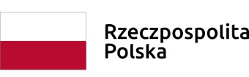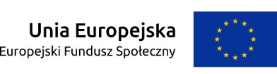

INSTRUKCJA

wypełniania wniosku o dofinansowanie projektu

w ramach

REGIONALNEGO PROGRAMU OPERACYJNEGO WOJEWÓDZTWA ŚWIĘTOKRZYSKIEGO

Europejski Fundusz Społeczny

Kielce, listopad 2018 r.
SPIS TREŚCI
LOKALNY SYSTEM INFORMATYCZNY | - 3 -
I. INFORMACJE O PROJEKCIE | - 5 -
- WNIOSKODAWCA (BENEFICJENT)  - OPIS PROJEKTU W KONTEKŚCIE WŁAŚCIWEGO CELU SZCZEGÓŁOWEGO PRIORYTETU | - 9 -
INWESTYCYJNEGO  IV. SPOSÓB REALIZACJI PROJEKTU ORAZ POTENCJAŁ I DOŚWIADCZENIE WNIOSKODAWCY I | - 12 -
PARTNERÓW | - 18 -
V. BUDŻET PROJEKTU | - 28 -
VI. SZCZEGÓŁOWY BUDŻET PROJEKTU | - 28 -
VII. ZAKRES RZECZOWO - FINANSOWY | - 41 -
VIII. ŹRÓDŁA FINANSOWANIA WYDATKÓW | - 41 -
IX. HARMONOGRAM REALIZACJI PROJEKTU | - 44 -
X. OŚWIADCZENIA | - 44 -
XI. ZAŁĄCZNIKI DO INSTRUKCJI | - 45 -

LOKALNY SYSTEM INFORMATYCZNY
Lokalny System Informatyczny do obsługi wniosków o dofinansowanie w ramach Regionalnego Programu Operacyjnego Województwa Świętokrzyskiego na lata 2014-2020 (dalej LSI) jest aplikacją internetową, która umożliwia tworzenie wniosków o dofinansowanie, a tym samym ubiegania się o środki z Europejskiego Funduszu Społecznego w ramach RPOWS 2014-2020.
Komputer musi być podłączony do sieci Internet podczas pracy w LSI.
LSI dostępny jest wyłącznie z poziomu przeglądarki internetowej, pod adresem: http://www.2014-2020.rposwietokrzyskie.pl/ W zakładce „Zobacz ogłoszenia o naborach wniosków” należy wybrać jeden z ogłoszonych naborów wniosków, następnie w treści dostępnej na stronie należy wybrać wyróżniony link Lokalny System Informatyczny, po dokonaniu jego wyboru następuje automatyczne przekierowanie do strony logowania LSI.
LSI jest dostosowany do obsługi przez osoby z różnego rodzaju dysfunkcjami. W celu rozpoczęcia pracy z LSI należy zarejestrować się w bazie użytkowników (rys. poniżej):

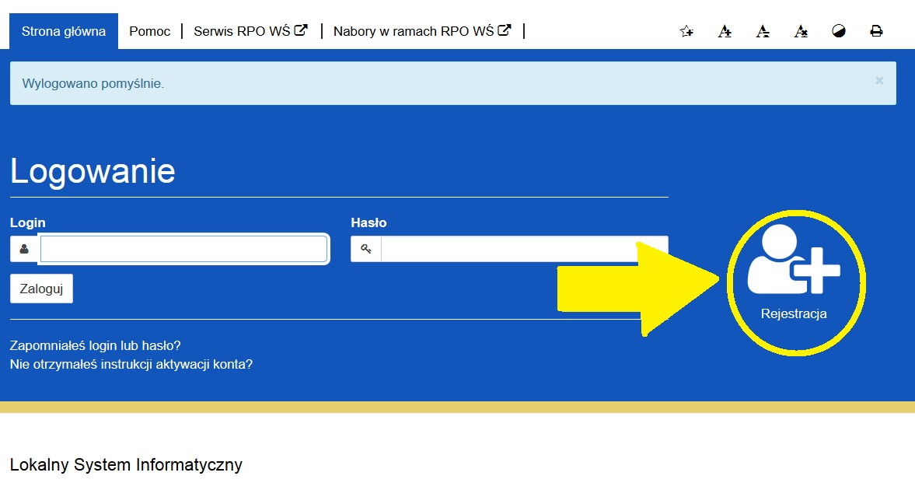

Po rozwinięciu menu „rejestracja” należy wypełnić wymagane pola (rys. poniżej):
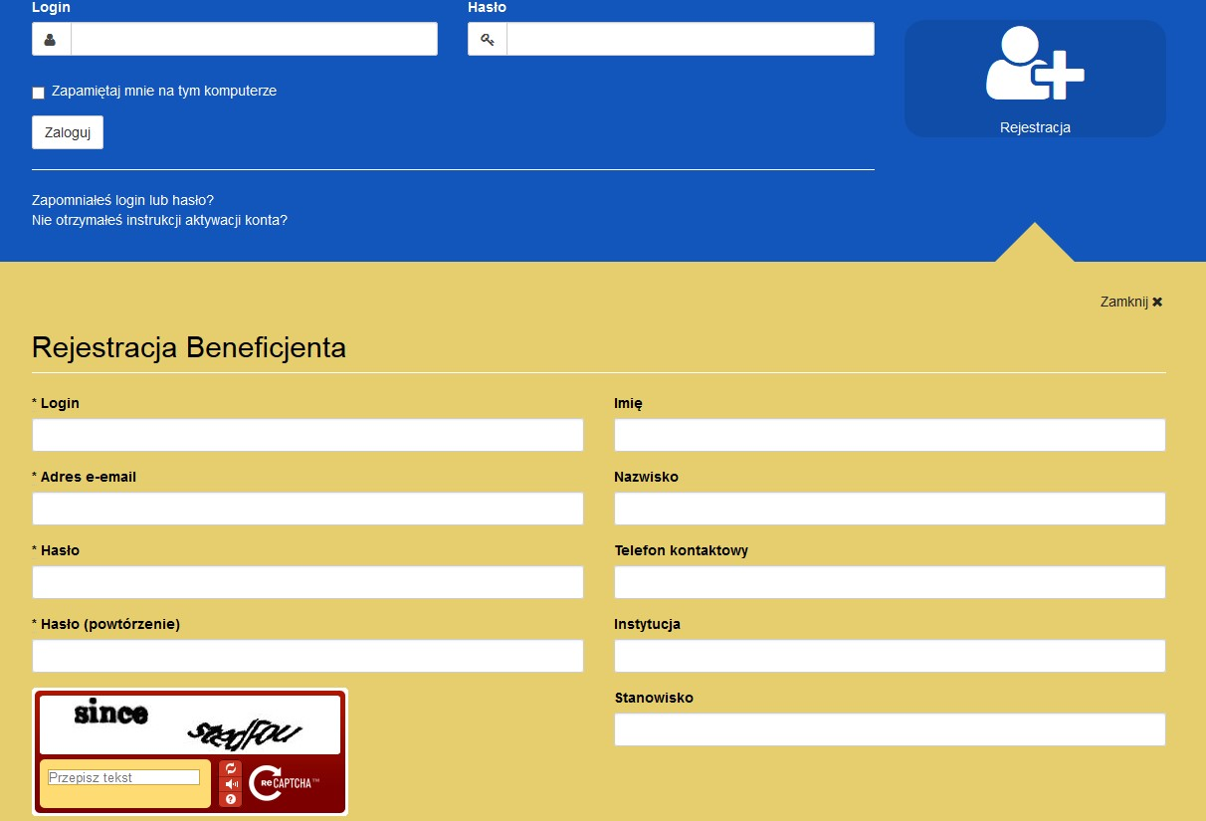

W przypadku problemów z rejestracją można skorzystać ze szczegółowej instrukcji zamieszczonej w zakładce „Pomoc”.
Po zarejestrowaniu w LSI, tj. ustaleniu własnego, unikalnego loginu i hasła, można rozpocząć pracę z systemem.
UWAGA! – login i hasło należy zachować, ponieważ będą one służyły do dalszej pracy z LSI, do logowania podczas kolejnych etapów tworzenia wniosku o dofinansowanie. Login i hasło powiązane są z adresem poczty elektronicznej, podanym na etapie rejestracji.
Po prawidłowym zalogowaniu, z wykorzystaniem wcześniej uzyskanego loginu i hasła, użytkownik LSI uzyska dostęp do panelu umożliwiającego utworzenie wniosku o dofinansowanie w ramach aktualnie trwającego naboru (konkursu). Informacje nt. aktualnie trwającego naboru wyświetlają się na panelu automatycznie (umieszcza je tam Instytucja Zarządzająca). W celu rozpoczęcia pracy z nowym wnioskiem należy kliknąć na przycisk „Utwórz nowy wniosek w tym naborze” (rys. poniżej).
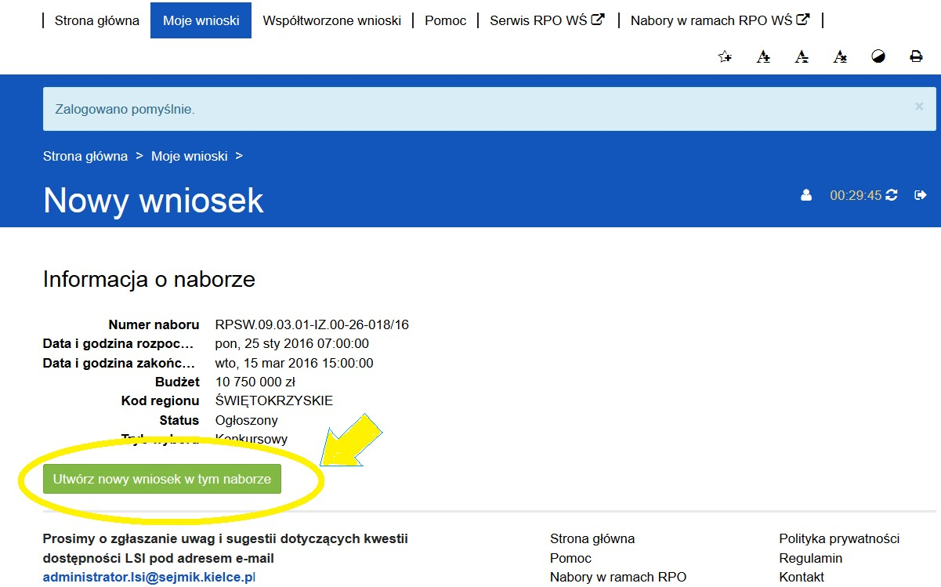

WAŻNE - LIMITY LICZBY ZNAKÓW W CZĘŚCI III i IV WNIOSKU O DOFINANSOWANIE

Limity znaków, przewidziane w generatorze wniosków aplikacyjnych, działającym w ramach LSI, dotyczą sekcji III oraz sekcji IV i są zróżnicowane w ramach naborów. W większości naborów jest to 20 tysięcy znaków w sekcji III oraz 20 tysięcy znaków w sekcji IV .
Wartość limitu znaków dla danej sekcji oraz liczbę znaków już wykorzystanych pokazuje licznik znaków, widoczny w lewym dolnym rogu ekranu generatora wniosków aplikacyjnych podczas pracy z sekcją III oraz sekcją IV.

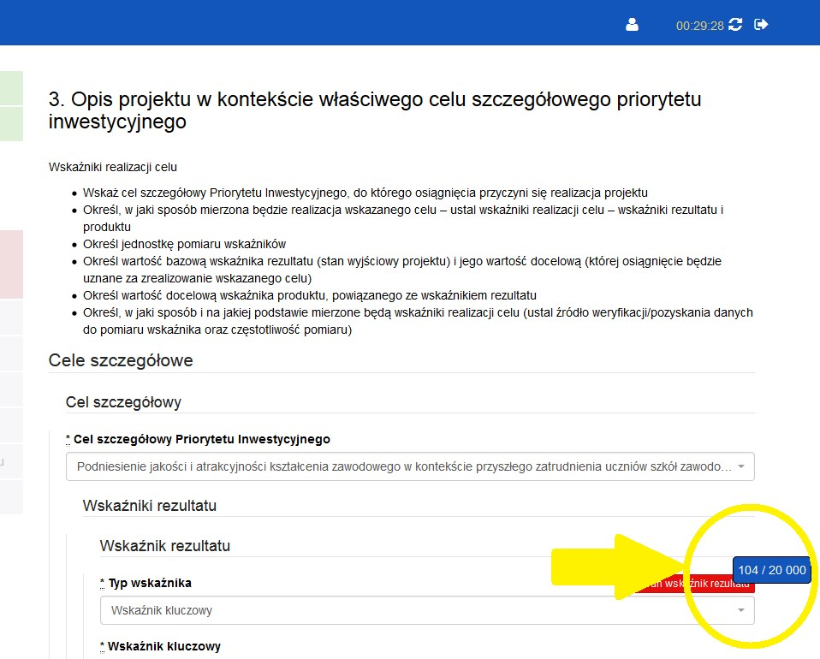

I. INFORMACJE O PROJEKCIE

UWAGA!
Należy pamiętać, iż podczas pracy z wnioskiem należy zapisywać efekty swojej pracy, w przeciwnym wypadku można utracić wprowadzone dane.

Rozpoczynając pracę z wnioskiem warto pamiętać, że niektóre z pól w części I wniosku o dofinansowanie wypełniane są automatycznie na podstawie informacji o naborze wprowadzonych do systemu przez właściwą instytucję. Pozostałe pola dają możliwość wyboru zawartości z dostępnego słownika, tj. z rozwijanej listy.

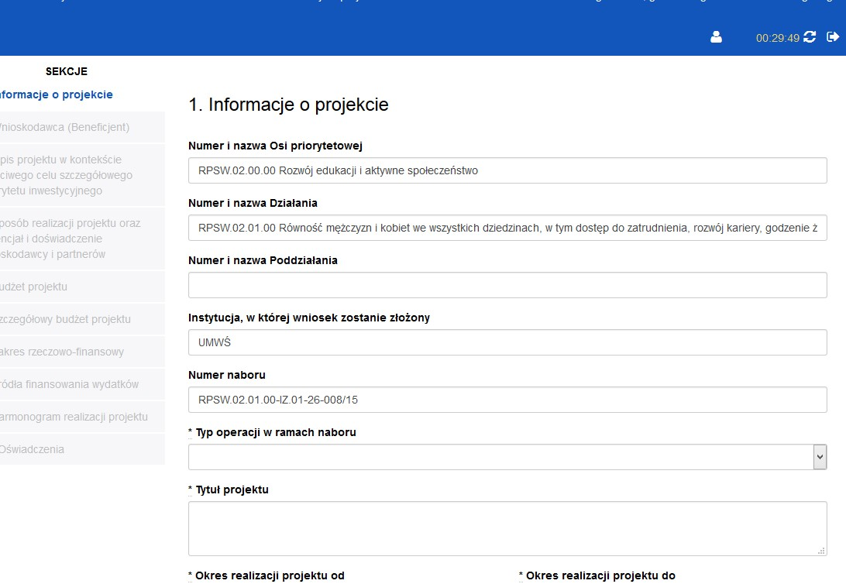

Pola należy wypełniać w następującej kolejności:
1.1 Numer i nazwa Osi priorytetowej – informacja podawana jest automatycznie na podstawie informacji wprowadzonych do systemu przez właściwą instytucję.
1.2 Numer i nazwa Działania – informacja podawana jest automatycznie na podstawie informacji wprowadzonych do systemu przez właściwą instytucję.
1.3 Numer i nazwa Poddziałania – informacja podawana jest automatycznie na podstawie informacji wprowadzonych do systemu przez właściwą instytucję.
1.4 Instytucja, w której wniosek zostanie złożony – informacja podawana jest automatycznie na podstawie informacji wprowadzonych do systemu przez właściwą instytucję.
1.5 Numer naboru – informacja podawana jest automatycznie na podstawie informacji wprowadzonych do systemu przez właściwą instytucję.
1.6 Typ operacji w ramach naboru - należy dokonać wyboru z listy rozwijanej z informacji wprowadzonych do systemu przez właściwą instytucję. W przypadku realizowania więcej niż jednego typu operacji należy wskazać wszystkie, które będą realizowane.
1.7 Tytuł projektu – należy wpisać tytuł projektu, który nie może być tożsamy z nazwami Osi priorytetowych, Działań i Poddziałań RPOWŚ na lata 2014-2020.
1.8 Okres realizacji projektu – należy podać okres realizacji projektu poprzez wybór odpowiednich dat z kalendarza. Okres realizacji projektu jest okresem realizacji zarówno rzeczowym, jak i finansowym i data jego rozpoczęcia nie może być wcześniejsza niż 1 stycznia 2014 roku, a data jego zakończenia późniejsza niż 31 grudnia 2023 roku, z zastrzeżeniem projektów przewidzianych do realizacji w ramach Inicjatywy na rzecz zatrudnienia ludzi młodych, dla których data rozpoczęcia okresu realizacji nie może być wcześniejsza niż
1 września 2013 r., przy czym okres realizacji projektu musi odpowiadać warunkom podanym w odpowiednim ogłoszeniu konkursu lub regulaminie konkursu. Końcowa data realizacji projektu nie uwzględnia czasu na złożenie końcowego wniosku o płatność i finalne rozliczenie projektu.
Początek okresu kwalifikowalności wydatków stanowi data podpisania umowy o dofinansowanie, wyjątek stanowią poniższe sytuacje:
- koszty zabezpieczeń zostały poniesione przed podpisaniem umowy (pod warunkiem przyjęcia projektu do realizacji);
- data podpisania umowy jest późniejsza niż data rozpoczęcia realizacji projektu podana w zaakceptowanym wniosku - początek okresu kwalifikowalności stanowi data rozpoczęcia realizacji projektu.
WAŻNE!
Wypełnienie okresu realizacji projektu jest warunkiem niezbędnym do dalszej edycji wniosku.
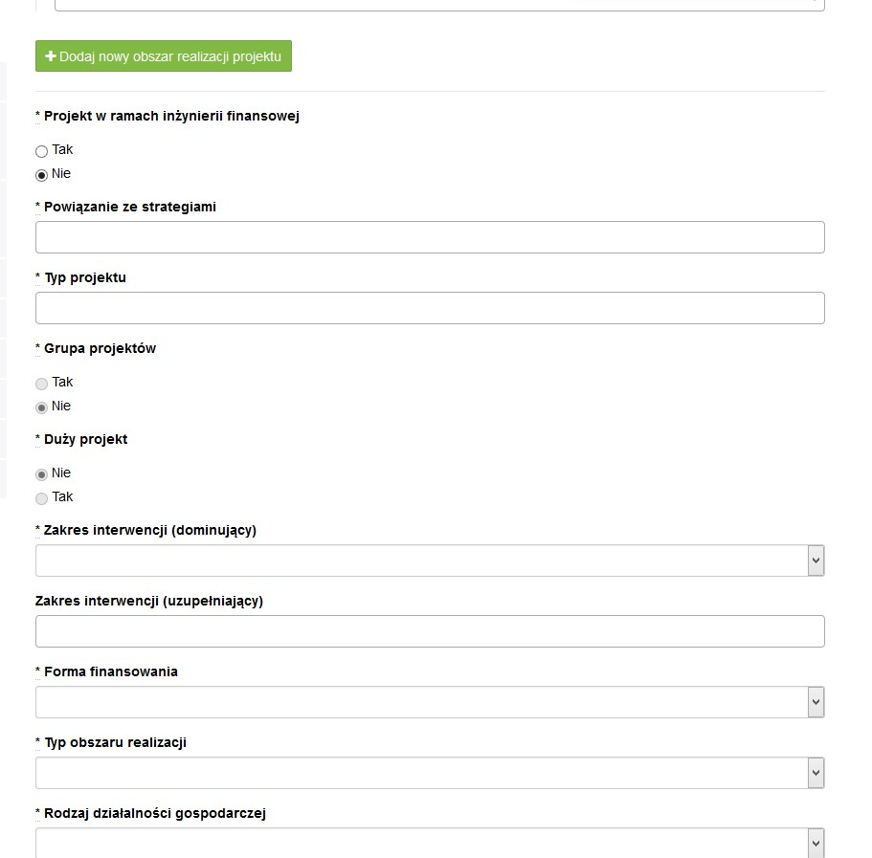

  - Obszar realizacji projektu – należy wskazać obszar realizacji projektu dokonując wyboru z listy rozwijanej.
Należy określić obszar realizacji projektu z dokładnością do konkretnego/ej województwa, powiatu, gminy. W przypadku projektów realizowanych na terenie kilku gmin lub powiatów należy wskazać wszystkie gminy lub powiaty, na terenie których realizowany będzie projekt.
  - Projekt w ramach inżynierii finansowej – zaznaczyć check-box „tak” lub „nie”.
  - Powiązanie ze strategiami - należy dokonać wyboru z listy rozwijanej z informacji wprowadzonych do systemu przez właściwą instytucję. Należy wybrać ‘Brak powiązania’ lub właściwe strategie.
  - Typ projektu - należy dokonać wyboru z listy rozwijanej z informacji wprowadzonych do systemu przez właściwą instytucję. W przypadku realizowania więcej niż jednego typu projektu należy wskazać wszystkie, które będą realizowane.
  - Grupa projektów – zaznaczyć check-box „tak” lub „nie”.
  - Duży projekt – zaznaczyć check-box „tak” lub „nie”.
  - Zakres interwencji (dominujący) – należy dokonać wyboru z listy rozwijanej z informacji wprowadzonych do systemu przez właściwą instytucję.
  - Zakres interwencji (uzupełniający) - należy dokonać wyboru z listy rozwijanej z informacji wprowadzonych do systemu przez właściwą instytucję. W przypadku więcej niż jednego zakresu należy wskazać wszystkie, które będą realizowane. Co do zasady uzupełniający zakres interwencji nie dotyczy projektów realizowanych z udziałem środków Europejskiego Funduszu Społecznego, chyba że wytyczne programowe stanowią inaczej.
  - Forma finansowania - należy dokonać wyboru z listy rozwijanej z informacji wprowadzonych do systemu przez właściwą instytucję.
  - Typ obszaru realizacji - należy dokonać wyboru z listy rozwijanej z informacji wprowadzonych do systemu przez właściwą instytucję.
  - Rodzaj działalności gospodarczej - należy wybrać z listy rozwijanej rodzaj dotyczący projektu.
  - Temat uzupełniający - należy dokonać wyboru z listy rozwijanej z informacji wprowadzonych do systemu przez właściwą instytucję.
  - Projekt generujący dochód - należy dokonać wyboru z listy rozwijanej z informacji wprowadzonych do systemu przez właściwą instytucję.
  - Zryczałtowana stawka (%) - Pole jest wymagalne i edytowalne, jeżeli w polu „Projekt generujący dochód” beneficjent wybrał wartość ‘Tak – zryczałtowana stawka’ informacja podawana jest automatycznie na podstawie informacji wprowadzonych do systemu przez właściwą instytucję, należy dokonać wyboru z listy rozwijanej.
  - Luka finansowa (%) - Pole jest wymagalne i edytowalne, jeżeli w polu „Projekt generujący dochód” beneficjent wybrał wartość „Tak – luka finansowa”, wówczas wprowadza wartość procentową z przedziału 0,00% - 100,00%.
  - Czy projekt należy do wyjątku zgodnie ze standardem minimum - zaznaczyć check-box „tak” lub „nie”.
  - Wyjątki, co do których nie stosuje się standardu minimum - Pole aktywne w przypadku zaznaczenia check-box „tak” w punkcie 1.24 należy dokonać wyboru z listy rozwijanej z informacji wprowadzonych do systemu przez właściwą instytucję. W przypadku wystąpienia więcej niż jednego wyjątku należy wskazać wszystkie, które stanowią podstawę nie stosowania standardu minimum.
Zastosowane w ramach niniejszej Instrukcji wymiary i kody kategorii zostały wskazane na podstawie rozporządzenia wykonawczego Komisji (UE) nr 215/2014 z dnia 07 marca 2014 r.

II. WNIOSKODAWCA (BENEFICJENT)

WAŻNE!
Dane dotyczące wnioskodawcy (beneficjenta) należy uzupełnić w Menu głównym w zakładce: „Wnioskodawca (Beneficjent)”.

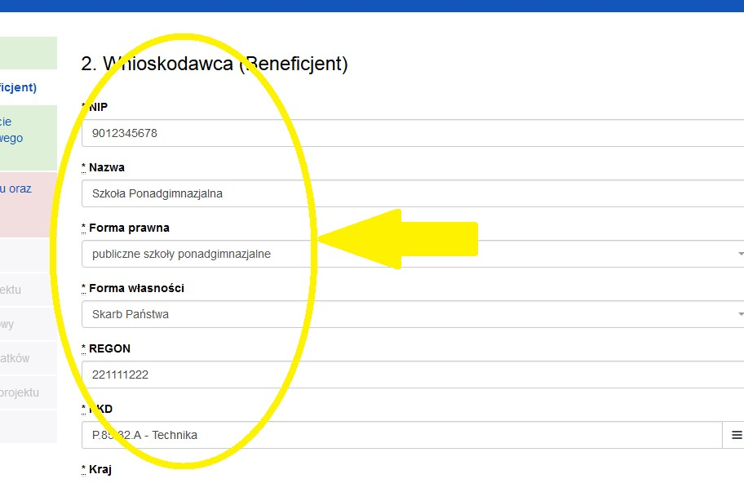
Pola należy wypełniać następująco:
W pierwszym polu należy wpisać NIP wnioskodawcy.
2.1 Nazwa Beneficjenta – należy wpisać pełną nazwę wnioskodawcy (zgodnie z wpisem do rejestru albo ewidencji właściwych dla formy organizacyjnej wnioskodawcy). Pole posiada ograniczenie do 250 znaków.
WAŻNE!
W przypadku jednostek organizacyjnych samorządu terytorialnego nieposiadających osobowości prawnej (np. ośrodek pomocy społecznej, powiatowy urząd pracy) w polu 2.1 wniosku o dofinansowanie należy wpisać zarówno nazwę właściwej jednostki samorządu terytorialnego (JST) posiadającej osobowość prawną (np. gminy), jak i nazwę jednostki organizacyjnej (w następujący sposób: „nazwa JST/nazwa jednostki organizacyjnej"). W polach od 2.2 do 2.7 należy wpisać odpowiednie dane dotyczące jednostki organizacyjnej, jeżeli ta jednostka będzie stroną umowy o dofinansowanie albo odpowiednie dane dotyczące właściwej JST posiadającej osobowość prawną (np. gminy) – jeżeli stroną umowy o dofinansowanie będzie niniejsza JST. W polu 2.9 należy wskazać dane osoby do kontaktów roboczych.

2.2 Forma prawna – z listy rozwijanej należy wybrać odpowiednią formę prawną wnioskodawcy.
2.3 Forma własności – z listy rozwijanej należy wybrać odpowiednią formę własności wnioskodawcy.
2.4 NIP – należy wpisać Numer Identyfikacji Podatkowej wnioskodawcy w formacie 10 cyfrowym, nie stosując
myślników, spacji i innych znaków pomiędzy cyframi.

WAŻNE!
Dla polskiego NIP występuje walidacja pola, w związku z czym nr NIP musi zostać prawidłowo wpisany.
2.5 REGON – należy wpisać numer REGON wnioskodawcy, nie stosując myślników, spacji, ani innych znaków pomiędzy cyframi.
2.6 PKD - należy wybrać z listy rozwijanej PKD wnioskodawcy/beneficjenta.
2.7 Adres siedziby oraz dane kontaktowe – należy wpisać ulicę (w przypadku kiedy nie ma ulicy daną miejscowość), nr budynku i nr lokalu, kod pocztowy oraz miejscowość dla wskazanego kodu pocztowego właściwe dla siedziby wnioskodawcy oraz nr telefonu, nr faxu, adres e-mail i adres strony internetowej wnioskodawcy.
2.8 Osoba/y uprawniona/e do podejmowania decyzji wiążących w imieniu wnioskodawcy – należy wpisać imię (imiona) i nazwisko osoby uprawnionej do podejmowania decyzji wiążących w imieniu wnioskodawcy zgodnie z wpisem do rejestru albo ewidencji właściwych dla formy organizacyjnej wnioskodawcy albo upoważnieniem lub pełnomocnictwem.
Można również wskazać sposób reprezentacji (np. w przypadku gdy dwie osoby muszą działać łącznie).
Osoba/y uprawniona/e do podejmowania decyzji wiążących (działające na podstawie przedłożonego na etapie podpisywania umowy o dofinansowanie projektu pełnomocnictwa/upoważnienia lub innego równoważnego dokumentu) w imieniu wnioskodawcy wskazane w punkcie 2.8 wniosku muszą podpisać się na papierowej wersji wniosku o dofinansowanie projektu.Osoba/y wskazana/e w punkcie 2.8 wniosku są to osoby/a, które/a podpisują wniosek w części X Oświadczenia.
Nie ma konieczności parafowania poszczególnych stron wniosku.
WAŻNE!
Należy pamiętać, że przed przystąpieniem do podpisania umowy o dofinansowanie osoba uprawniona do podejmowania decyzji wiążących w imieniu wnioskodawcy powinna posiadać profil zaufany ePUAP. Profil ten można uzyskać bezpłatnie za pośrednictwem portalu www.epuap.gov.pl
2.9 Osoba do kontaktów roboczych – należy wpisać imię i nazwisko osoby do kontaktów roboczych, z którą kontaktować się będzie właściwa instytucja. Musi to być osoba mająca możliwie pełną wiedzę na temat składanego wniosku o dofinansowanie.
2.9.1 Numer telefonu – należy podać bezpośredni numer telefonu do osoby wyznaczonej do kontaktów roboczych.
2.9.2 Adres e-mail – należy podać adres e-mail do osoby wyznaczonej do kontaktów roboczych.
2.9.3 Numer faksu – należy podać numer faksu do osoby wyznaczonej do kontaktów roboczych.
2.9.4 Adres – w tym polu należy podać adres do kontaktów roboczych z wnioskodawcą, tak aby kierowana do niego korespondencja mogła dotrzeć bez zbędnej zwłoki.
Jeżeli adres do kontaktów roboczych jest inny niż adres wskazany w polu 2.7 należy wpisać ulicę, numer budynku, numer lokalu (jeśli dotyczy), kod pocztowy i miejscowość.
W przypadku gdy adres jest identyczny jak w polu 2.7 – należy wpisać „nie dotyczy”.

Partnerzy - WAŻNE!
Dane dotyczące każdego partnera należy uzupełnić w Menu głównym w sekcji II „Wnioskodawca (Beneficjent)”, po wpisaniu danych dotyczących Wnioskodawcy. Dane partnera/ów należy uzupełnić analogicznie jak pola wypełniane w przypadku wnioskodawcy.
Można to zrobić wybierając opcję „TAK”, pod zakładką „Partnerzy”.
Zakładka ta znajduje się w końcowej części sekcji II w generatorze wniosków.
Kolejnych partnerów dodaje się poprzez kliknięcie w przycisk „Dodaj nowego partnera projektu”. Dane partnera/ów należy wypełnić analogicznie jak w przypadku danych wnioskodawcy.
Należy zwrócić uwagę na pole „Symbol partnera” – w tym polu należy określić symbol partnera, który to symbol będzie przenoszony automatycznie do ostatniej kolumny Partner realizujący zadanie w tabeli w pkt 4.1 wniosku Zadania. Przenoszenie do pkt 4.1 wniosku jedynie symbolu partnera, a nie całej jego nazwy pozwoli na zachowanie przejrzystego układu tabeli generowanej na podstawie zapisów zawartych przez wnioskodawcę w tym punkcie wniosku. Pole „Symbol partnera” posiada ograniczenie do 4 znaków.
Po wprowadzeniu w zakładce Partnerzy wszystkich wymaganych danych należy wybrać opcję „Zapisz zmiany i przejdź do następnej sekcji”.
Po wybraniu tej opcji w części II wniosku pojawia się lista przypisanych partnerów zawierająca pozycje „Nazwa partnera” oraz „Symbol”.

III. OPIS PROJEKTU W KONTEKŚCIE WŁAŚCIWEGO CELU SZCZEGÓŁOWEGO PRIORYTETU INWESTYCYJNEGO

WAŻNE!
Każdy projekt współfinansowany z EFS musi spełniać STANDARD MINIMUM, o którym mowa w „Wytycznych w zakresie realizacji zasady równości szans i niedyskryminacji, w tym dostępności dla osób z niepełnosprawnościami oraz zasady równości szans kobiet i mężczyzn w funduszach unijnych na lata 2014 –
2020”. Sposób opisu zasady równości szans kobiet i mężczyzn we wniosku o dofinansowanie znajduje się w załączniku nr 1 do niniejszej instrukcji.
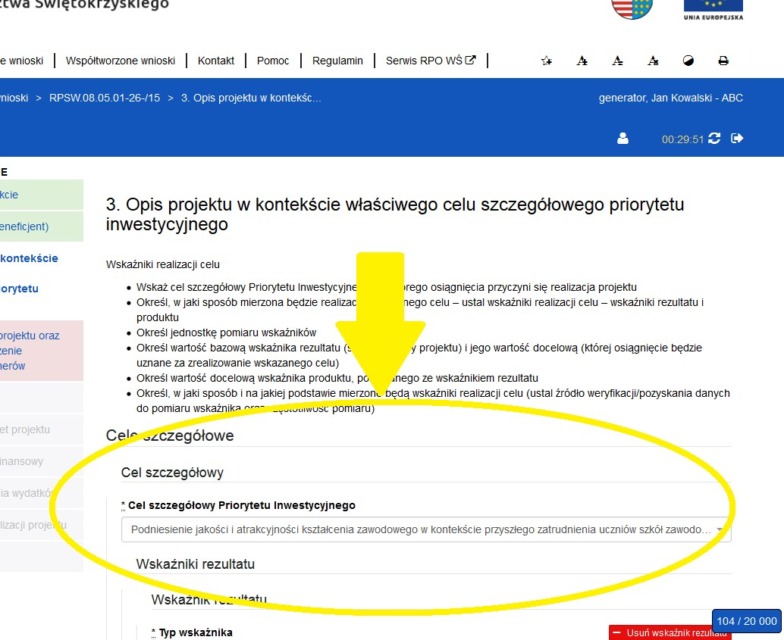

W punkcie „3. Opis projektu w kontekście właściwego celu szczegółowego priorytetu inwestycyjnego” należy wskazać adekwatny do projektu oraz zakresu konkursu cel szczegółowy w ramach Priorytetu Inwestycyjnego.
Następnie należy wypełnić pozostałe pola, wpisując odpowiednią treść lub dokonując wyboru zawartości z dostępnego słownika, tj. z rozwijanej listy.
Poszczególne pola należy wypełniać następująco:
3.1 Zgodność projektu z właściwym celem szczegółowym Priorytetu Inwestycyjnego
Pkt 3.1 składa się z dwóch podpunktów, które wypełnia wnioskodawca: podpunktu 3.1.1 przedstawianego w układzie tabelarycznym oraz opisowego podpunktu 3.1.2.
3.1.1 Wskaźniki realizacji celu
Podpunkt 3.1.1 jest przedstawiany w układzie tabelarycznym i jest punktem wyjścia do opisu projektu. W tabeli w pierwszej kolejności należy wybrać z listy rozwijalnej cel szczegółowy RPOWŚ na lata 2014-2020, do którego osiągnięcia przyczyni się realizacja projektu.
3.1.1a Cel Szczegółowy Priorytetu Inwestycyjnego - należy dokonać wyboru z listy rozwijanej z informacji wprowadzonych do systemu przez właściwą instytucję, wszystkich celów wskazanych w Regulaminie konkursu.
Dla każdego Celu Szczegółowego Priorytetu Inwestycyjnego (w ramach Działań i/lub Poddziałań) został przyporządkowany zestaw wskaźników kluczowych i wskaźników specyficznych dla programu, który jest monitorowany na poziomie regionalnym. Wnioskodawca w projekcie powinien wziąć pod uwagę wskaźniki wymienione w Regulaminie konkursu już na etapie planowania projektu (rys. poniżej).
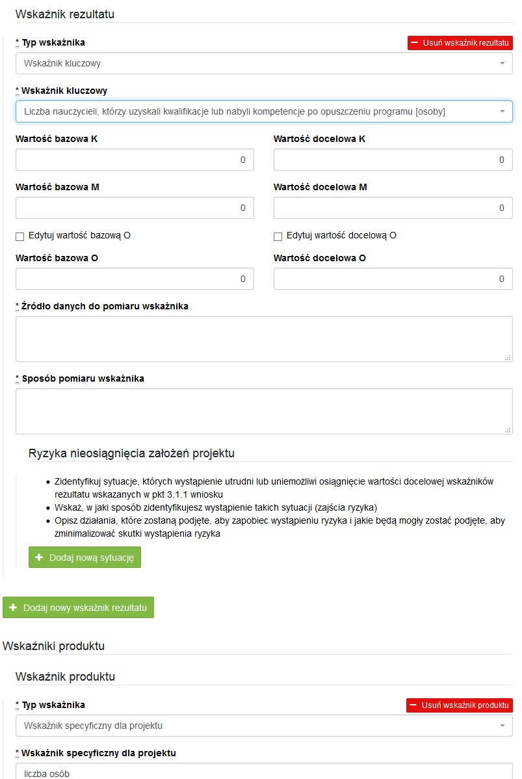

Wskaźniki rezultatu – dotyczą oczekiwanych efektów wsparcia ze środków EFS. Określają efekt zrealizowanych działań w odniesieniu do osób lub podmiotów, np. w postaci zmiany sytuacji na rynku pracy. W celu ograniczenia wpływu czynników zewnętrznych na wartość wskaźnika rezultatu, powinien on być jak najbliżej powiązany z działaniami wdrażanymi w ramach odpowiedniego PI. Oznacza to, że wskaźnik rezultatu obrazuje efekt wsparcia udzielonego danej osobie/podmiotowi i nie obejmuje efektów dotyczących grupy uczestników/ podmiotów, która nie otrzymała wsparcia.
Wskaźniki produktu – dotyczą realizowanych w ramach projektu działań. Produkt stanowi wszystko, co zostało uzyskane w wyniku działań współfinansowanych z EFS. Są to zarówno wytworzone dobra, jak i usługi świadczone na rzecz uczestników podczas realizacji projektu. Wskaźniki produktu w PO określone są na poziomie PI lub celu szczegółowego oraz odnoszą się do osób lub podmiotów objętych wsparciem.
Wskaźniki horyzontalne – zostały przewidziane wśród wskaźników kluczowych, ze względu na przekrojowy charakter wskaźniki horyzontalne są przypisane do większości lub wszystkich Celów Tematycznych. W ramach wniosku o dofinansowanie Wnioskodawca zobowiązany jest wybrać wszystkie wskaźniki horyzontalne (również w przypadku, gdy ich planowana wartość wynosi zero) zawarte w zał. Nr 2 do Wytycznych w zakresie monitorowania postępu rzeczowego realizacji programów operacyjnych na lata 2014-2020 tj:
- Liczba obiektów dostosowanych do potrzeb osób z niepełnosprawnościami
- Liczba osób objętych szkoleniami /doradztwem w zakresie kompetencji cyfrowych
- Liczba projektów, w których sfinansowano koszty racjonalnych usprawnień dla osób z niepełnosprawnościami.
- Liczba podmiotów wykorzystujących technologie informacyjno-komunikacyjne (TIK).

Oprócz wymienionych na liście rozwijanej wskaźników kluczowych, specyficznych dla programu Wnioskodawca może określić też własne wskaźniki pomiaru celu zgodnie ze specyfiką projektu tzw. wskaźniki specyficzne dla projektu (projektowe).Wnioskodawca uzyskuje możliwość „ręcznego” wpisania dowolnej nazwy wskaźnika.
Należy jednak zaznaczyć, że nieosiągnięcie tych wskaźników będzie mieć takie same konsekwencje jak nieosiągnięcie wskaźników z listy rozwijanej (tj. wskaźników horyzontalnych i programowych).
W związku z tym wskaźniki specyficzne dla projektu (projektowe) powinny być dobrze przemyślane , a ich liczba nie powinna być zbyt duża. Należy pamiętać, że wskaźniki projektowe nie są obligatoryjne, ale mogą być niezbędne do prawidłowego rozliczenia efektów realizacji projektu.
WAŻNE!
Określając wskaźniki i ich wartości docelowe należy mieć na uwadze ich definicje i sposób pomiaru określone w Wytycznych w zakresie monitorowania postępu rzeczowego realizacji programów operacyjnych na lata 2014-2020 .
Wartości docelowe wskaźników
Dla obecnego okresu programowania wartości bazowe powinny być zerowe, chyba że Wnioskodawca obejmuje, wsparciem projektowym grupę, którą wspierał wcześniej.
Jednostka miary – Wnioskodawca powinien wybrać z rozwijanej listy jednostkę miary adekwatną do przyjętego wskaźnika (osoba/sztuka).
Wartość docelowa wskaźnika K (kobiety), M (mężczyźni) – należy wprowadzić wartości ręcznie zgodnie z założeniami realizacji projektu.
Wartość docelowa wskaźnika O – pole generowane automatycznie jako suma wartości docelowej K, M.
Należy jednak podkreślić, że pozostawienie przy każdym wskaźniku wartości liczbowej „0” w kolumnach dotyczących kobiet (K) i mężczyzn (M) może skutkować niemożnością uzyskania pozytywnej odpowiedzi w pytaniu nr 4 standardu minimum.
Źródło danych do pomiaru wskaźnika – należy wypełnić ręcznie określając na jakiej podstawie mierzone będą wskaźniki realizacji poszczególnych celów poprzez ustalenie źródła weryfikacji/pozyskania danych do pomiaru wskaźnika. W źródłach weryfikacji wskaźników nie wykazujemy dokumentów finansowych.
Sposób pomiaru wskaźnika – należy wypełnić ręcznie, wskazując częstotliwość oraz techniki i metody mierzenia danych pozyskanych ze wskazanych źródeł. Monitorowanie wskaźników rezultatu powinno być prowadzone po zakończeniu wsparcia, a wskaźników produktu w momencie rozpoczęcia udziału w projekcie/przystąpienie do pierwszej formy wsparcia.

WAŻNE!!! W przypadku projektów rozliczanych stawką jednostkową, w źródłach weryfikacji wskaźników należy wskazać dokumenty za pomocą, których stawka będzie rozliczana w podziale na dokumenty załączane do wniosku o płatność oraz dostępne do kontroli na miejscu u beneficjenta.

UWAGA! - co do zasady wszystkie wskaźniki określone w projekcie powinny spełniać warunki reguły CREAM, czyli powinny być:
- Precyzyjne (C - clear);
- Odpowiadające przedmiotowi pomiaru i jego oceny (R - relevant);
- Ekonomiczne – mogą być mierzone w ramach racjonalnych kosztów (E – economic);
- Adekwatne – dostarczające wystarczającej informacji nt. realizacji projektu (A – adequate);
- Mierzalne – łatwe do zmierzenia i podlegające niezależnej walidacji (M – monitorable).

3.1.2 Wskaż cel główny projektu i opisz w jaki sposób projekt przyczyni się do osiągnięcia celu szczegółowego Priorytetu Inwestycyjnego – w tym polu należy wskazać i opisać cel główny projektu, który powinien wynikać i odnosić się bezpośrednio ze zdiagnozowanych potrzeb, problemów jakie projektodawca chce rozwiązać lub złagodzić dzięki realizacji projektu w odniesieniu do wszystkich grup docelowych. Należy pamiętać przy opisie o uwzględnieniu Standardu minimum i okresu realizacji celu.
3.2 Grupy docelowe
W punkcie 3.2 Wnioskodawca powinien wskazać czy projekt jest SKIEROWANY DO GRUP DOCELOWYCH
Z OBSZARU WOJEWÓDZTWA ŚWIĘTOKRZYSKIEGO (które w przypadku osób fizycznych uczą się, pracują, lub zamieszkują na obszarze województwa świętokrzyskiego w rozumieniu przepisów Kodeksu Cywilnego; w przypadku innych podmiotów – posiadają jednostkę organizacyjną na obszarze województwa świętokrzyskiego) (nie dotyczy Działań/Poddziałań realizowanych na obszarze ZIT i OSI).
Powyższe kryterium będzie weryfikowane na etapie OCENY MERYTORYCZNEJ.

Wybrać z listy rozwijającej grupy docelowe wymienione w Regulaminie konkursu korzystając z poniższego banneru.

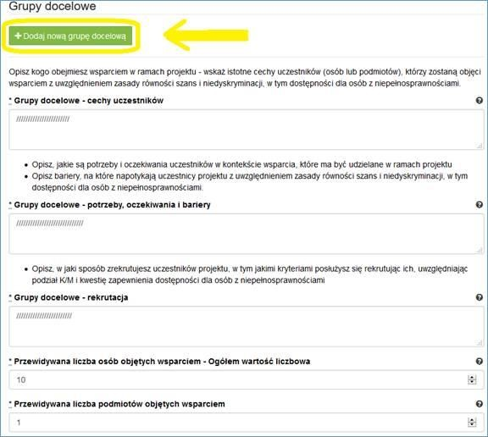

Grupy docelowe - cechy uczestników.
Należy opisać, osoby lub instytucje, które objęte zostaną wsparciem oraz wskazać istotne cechy uczestników. Należy pamiętać, że uczestników projektu należy opisać zgodnie z opisem Grupy docelowej wskazanej w Regulaminie Konkursu.
Wnioskodawca powinien opisać grupę docelową w sposób pozwalający osobie oceniającej wniosek jednoznacznie stwierdzić, czy projekt jest skierowany do grupy kwalifikującej się do otrzymania wsparcia zgodnie z zapisami zawartymi w SzOOP oraz przyjętymi kryteriami wyboru projektu.
Opisując sytuację i potrzeby grupy docelowej należy odnieść się do aktualnych, wiarygodnych, weryfikowalnych źródeł danych (w tym m.in. dane urzędowe, raporty, udokumentowane ankiety, badania własne przeprowadzone z zachowanie poprawności metodologicznej itd.).
Osoby, które zostaną objęte wsparciem należy ponadto opisać m. in. z punktu widzenia istotnych dla zadań przewidzianych do realizacji w ramach projektu cech takich jak np. wiek, status zawodowy, potrzeby szkoleniowe, deficyty edukacyjne, deficyty psychologiczne, status rodzinny, wykształcenie, płeć, niepełnosprawność itd.

Grupy docelowe - potrzeby, oczekiwania i bariery
W punkcie tym należy opisać także, jakie są potrzeby i oczekiwania uczestników w kontekście wsparcia, które ma być udzielane w ramach projektu, uwzględniając dane w podziale na płeć. Przy opisie barier należy brać pod uwagę bariery uczestnictwa, czyli czynniki, które zniechęcają kobiety/mężczyzn do wzięcia udziału w projekcie lub uniemożliwiają im udział w projekcie.

Grupy docelowe - rekrutacja
W celu spełnienia zasady równości szans kobiet i mężczyzn zgodnie ze STANDARDEM MINIMUM, jak również zasady równości szans i niedyskryminacji należy wskazać jakie konkretne działania zostaną podjęte w trakcie realizacji projektu w celu zapewnienia równości szans płci (np. niestereotypowy dobór wsparcia dla uczestników i uczestniczek projektu) i dostępności dla osób z niepełnosprawnościami.
Należy przedstawić sposób rekrutacji odnosząc się do planu rekrutacji z opisem działań informacyjnopromocyjnych, procedurą rekrutacyjną, dodatkowym naborem, selekcją oraz katalogiem dostępnych i przejrzystych kryteriów rekrutacji (np. wagi punktowe za konkretne kryteria) ze wskazaniem sposobu, w jaki w ramach rekrutacji została uwzględniona zasada równych szans, w tym zasada równości szans płci oraz osób z niepełnosprawnościami. Zaplanowanie „równościowej” rekrutacji stanowi bowiem element działań na rzecz wyrównywania szans K i M. Opis przebiegu rekrutacji powinien być szczegółowy i obejmować wskazanie i uzasadnienie wybranych kryteriów oraz technik i metod rekrutacji, dopasowanych do grupy odbiorców oraz charakteru projektu. Należy podkreślić, że w kontekście logiki projektu sposób rekrutacji (w szczególności kryteria i metody rekrutacji) powinien być ściśle powiązany z opisem grupy docelowej, jej sytuacji i potrzeb. Należy uwzględnić we wniosku możliwość przystąpienia do projektu osób z niepełnosprawnościami wraz z ewentualnymi przewidzianymi dla nich usprawnieniami (zgodnie ze zdiagnozowanymi potrzebami tych osób) nawet jeśli na etapie składania wniosku takie osoby nie występują w grupie docelowej.
Należy pamiętać, że w tym punkcie Wnioskodawca opisuje uczestnika (jedynie osoby i podmioty otrzymujące wsparcie bezpośrednie) zgodnie z definicją określoną w Wytycznych w zakresie monitorowania postępu rzeczowego realizacji programów operacyjnych na lata 2014-2020.
WAŻNE !
Podanie przez wnioskodawcę liczby osób w podziale na płeć, stanowi tylko część analizy sytuacji kobiet i mężczyzn i nie jest wystarczające dla uzyskania pozytywnych odpowiedzi w standardzie minimum opisanym w Załączniku numer 1 do niniejszej Instrukcji.

Punkt 3.3 wniosku: Ryzyko nieosiągnięcia założeń projektu
Ten element wniosku jest odblokowany i wypełniany tylko przez wnioskodawców, którzy wnioskują o kwotę dofinansowania równą albo przekraczającą 2 mln złotych.

W związku z faktem, że punkt ten wypełniany jest jedynie w przypadku projektów z określoną kwotą dofinansowania, jego wypełnienie następuje po wypełnieniu części V Budżet projektu.
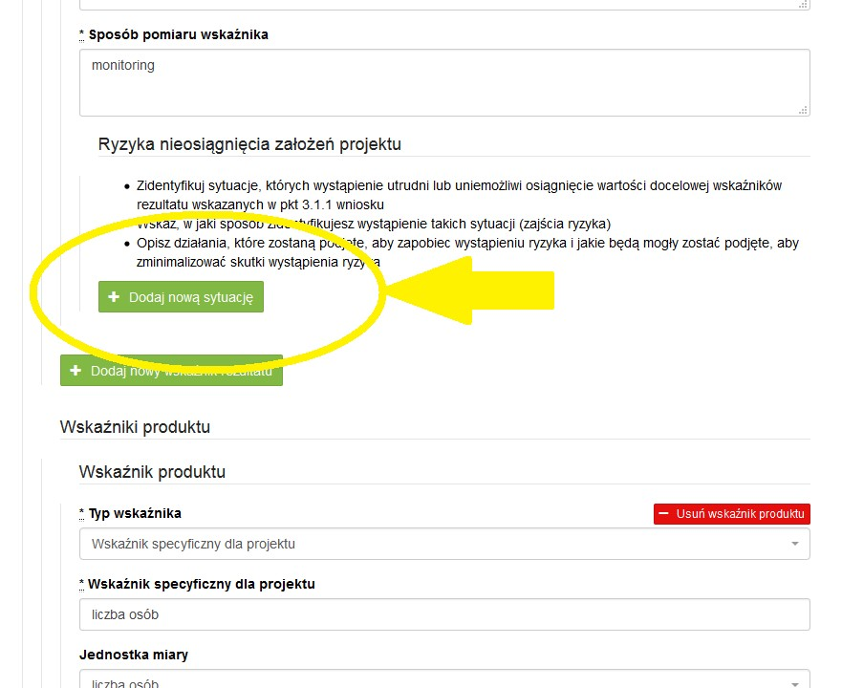

Zmieniające się warunki wewnętrzne i zewnętrzne wywołują ryzyko, które ma wpływ na osiągnięcie założeń projektu. Opis ryzyka we wniosku pozwala wnioskodawcy na zaplanowanie w sposób uporządkowany zarządzania ryzykiem w projekcie, czyli sposobu jego identyfikacji, analizy i reakcji na ryzyko. Wystąpienie ryzyka może prowadzić do nieosiągnięcia wskaźników rezultatu, a w efekcie do niezrealizowania projektu. Dzięki właściwemu zarządzaniu ryzykiem możliwe jest zwiększenie prawdopodobieństwa osiągnięcia założeń projektu rozumianych jako wskaźniki rezultatu określone we wniosku.
Wnioskodawca może zastosować dowolną metodę analizy ryzyka. Kluczowe jest dokonanie właściwej oceny ryzyka i odpowiednie zaplanowanie projektu w tym zakresie, co umożliwi skuteczne przeciwdziałanie nieprzewidzianym problemom bez uszczerbku dla założonych do zrealizowania zadań i harmonogramu oraz konieczności ponoszenia dodatkowych wydatków.
Wnioskodawca uzyskuje dostęp do opisu ryzyka poprzez wybór wskaźnika rezultatu z listy rozwijanej zbudowanej automatycznie na podstawie danych zawartych we wniosku i wybranie opcji „Dodaj nową sytuację”
(rys. na str. 16).
- wnioskodawca opisuje sytuację jaka może wpłynąć na nieosiągnięcie wartości docelowych założonego wskaźnika. System pozwala na dodawanie nieograniczonej liczby sytuacji, która może wpłynąć na osiągnięcie wartości docelowej wskaźnika,
- należy opisać sposób identyfikacji wystąpienia sytuacji ryzyka,
- należy opisać sposób zapobiegania zidentyfikowanej sytuacji,
- wnioskodawca opisuje sposób minimalizowania wystąpienia sytuacji ryzyka.
Nie należy natomiast opisywać sytuacji dotyczących ryzyka, które spełnia dwa warunki: jest niezależne od działań wnioskodawcy i co do którego wystąpienia i oddziaływania na projekt zachodzi niskie prawdopodobieństwo (np. utrudnienie lub uniemożliwienie osiągnięcia założeń projektu na skutek klęski żywiołowej). Wnioskodawca powinien również opisać sytuacje dotyczące ryzyka, które jest zależne od podejmowanych przez niego działań, o ile uzna, że mogą one znacząco wpłynąć na realizację założeń projektu.
W przypadku projektów partnerskich wnioskodawca może zaplanować, że identyfikacja wystąpienia sytuacji ryzyka będzie dokonywana przez partnera/partnerów projektu.
W przypadku projektów partnerskich wnioskodawca może – w ramach opisu działań, które zostaną podjęte w celu uniknięcia wystąpienia sytuacji ryzyka oraz w przypadku wystąpienia sytuacji ryzyka – zawrzeć informację, że realizacja tych działań lub części tych działań zostanie powierzona partnerowi/partnerom.
Wnioskodawca może przyjąć następujące strategie reagowania na ryzyko:
- unikanie (zapobieganie) – opracowanie założeń projektu w sposób pozwalający na wyeliminowanie ryzyka i zwiększenie prawdopodobieństwa osiągnięcia założonych celów szczegółowych. Przykładem działań zapobiegających wystąpieniu sytuacji ryzyka jest zwiększenie dostępnych zasobów lub posługiwanie się wypróbowanymi sposobami realizacji projektu;
- transfer – przeniesienie zarządzania ryzykiem na inny podmiot;
- łagodzenie (minimalizowanie) – zmniejszenie prawdopodobieństwa i minimalizowanie ewentualnych skutków wystąpienia ryzyka poprzez zaplanowanie odpowiednich działań, strategia polega w tym przypadku na przygotowaniu planu łagodzenia ryzyka i monitorowaniu działań realizowanych na podstawie tego planu. Podjęcie określonych działań może wiązać się ze zmianą harmonogramu realizacji projektu, budżetu projektu oraz struktury zarządzania projektem;
- akceptacja – przyjęcie ryzyka i ponoszenie skutków jego wystąpienia, które może być związane ze zmianą metod zarządzania projektem lub zabezpieczeniem rezerwowych zasobów.

WAŻNE!
Jeżeli Regulamin Konkursu nie wymaga obowiązkowych wskaźników rezultatu a Wnioskodawca nie założy żadnego wskaźnika specyficznego rezultatu przy wartości powyżej 2 mln nie ma możliwości wypełnienia pola dotyczącego ryzyka.
Projekt zakładający tylko wskaźniki produktu zgodnie z Regulaminem Konkursu spełnia wymogi oceny merytorycznej w tym zakresie.

3.4 Opis projektu – ELEMENT OBOWIĄZKOWY
W punkcie 3.4 należy podać krótki opis projektu (nie podlegający ocenie), który będzie wizytówką projektu w ogólnopolskim systemie informatycznym SL2014.
Wnioskodawca, opisując projekt, powinien uwzględnić tylko jego najważniejsze elementy, czyli:
  - cel główny
  - grupy docelowe
  - główne działania
  - kwota dofinansowania oraz wkład własny
  - okres oraz obszar realizacji projektu

IV. SPOSÓB REALIZACJI PROJEKTU WNIOSKODAWCY I PARTNERÓW | ORAZ | POTENCJAŁ | I | DOŚWIADCZENIE

4.1 Zadania
Część tabelaryczna pkt. 4.1 tworzona jest na podstawie informacji wpisywanych przez wnioskodawcę w następującej kolejności:
1. Wybór metody rozliczania zadania na etapie realizacji projektu.
Należy wybrać odpowiednią metodę rozliczania wydatków:
- jeżeli wydatki w zadaniu będą rozliczane na podstawie faktycznie ponoszonych wydatków (a więc „standardowo” - bez zastosowania metody uproszczonej), wówczas wybieramy pole „Wydatki rzeczywiście poniesione”,
- jeżeli wszystkie wydatki w zadaniu będą rozliczane według stawek jednostkowych – w sekcji IV wybieramy jedynie pole „Wydatki rozliczane ryczałtowo”; wtedy wydatki (koszty) dodawane do budżetu szczegółowego (sekcja VI wniosku) będą automatycznie oznaczone jako rozliczane stawkami jednostkowymi,
- jeśli w zadaniu występować będą zarówno wydatki rozliczane stawkami jednostkowymi jak i rzeczywiście poniesione – zaznaczamy w sekcji IV pola „Wydatki rzeczywiście poniesione” i „Wydatki rozliczane ryczałtowo”; wówczas wydatki rozliczane stawkami jednostkowymi w sekcji VI oznaczamy ręcznie poprzez wybór pola „Stawka jednostkowa” na ekranie „Kategoria kosztów”,
- jeśli wydatki w zadaniu stanowić mają kwotę ryczałtową – zaznaczamy pola „Wydatki rozliczane ryczałtowo” i „Kwota ryczałtowa” (można zaznaczyć od razu pole „Kwota ryczałtowa” – wtedy pole „Wydatki rozliczane ryczałtowo” zaznaczane jest automatycznie).
UWAGA! Wybór formy rozliczania uzależniony jest m. in. od wartości wkładu publicznego w projekcie (próg 100 tys. euro - wyjaśnienia w regulaminie konkursu). W związku z tym wybór ten powinien być dokonany na podstawie oszacowania wartości budżetu ogólnego projektu z uwzględnieniem źródeł jego finansowania (tj. z wyłączeniem źródeł prywatnych).
- Nazwa zadania - należy podkreślić, że w projektach w ramach RPOWŚ na lata 2014-2020 nie ma zadania pn.
„Zarządzanie projektem”, czy też „Promocja projektu”, gdyż stanowią one koszty pośrednie; ponadto wydatki na działania świadomościowe (m.in. kampanie informacyjno-promocyjne i różne działania upowszechniające), co do zasady są niekwalifikowalne chyba, że Wytyczne w zakresie kwalifikowalności wydatków w zakresie Europejskiego Funduszu Rozwoju Regionalnego, Europejskiego Funduszu Społecznego oraz Funduszu Spójności na lata 2014-2020 stanowią inaczej. Oznacza to, że wśród wpisywanych w projekcie zadań co do zasady nie mogą pojawić się te, które dotyczą kampanii informacyjno-promocyjnych i różnych działań upowszechniających.
- Szczegółowy opis zadania, w tym uzasadnienie potrzeby jego realizacji (działania przewidziane do realizacji w ramach projektu muszą być odpowiedzią na zdefiniowane problemy) ze wskazaniem zadań, w których będą prowadzone działania na rzecz wyrównywania szans płci (patrz Instrukcja do standardu minimum…) oraz opisem, w jaki sposób projekt realizuje zasadę równości szans i niedyskryminacji, w tym dostępności dla osób z niepełnosprawnościami.
W szczególności należy opisać mechanizmy zapewnienia dostępności dla osób z niepełnosprawnościami, jakie będą wykorzystywane, np. zastosowanie projektowania uniwersalnego, zastosowanie mechanizmu racjonalnych usprawnień, zapewnienie dostępności rezultatów projektu, konsultowanie projektów rozwiązań/modeli ze środowiskiem osób z niepełnosprawnościami itp.
W OPISIE POSZCZEGÓLNYCH ZADAŃ WNIOSKODAWCA POWINIEN WSKAZAĆ, KTÓRY TYP OPERACJI REALIZUJE W DANYM ZADANIU.

4. Przyporządkowanie do zadania odpowiednich wskaźników wskazanych w sekcji III wniosku oraz wskazanie wartości wskaźników/wskaźnika, które zostaną osiągnięte /któr-y zostanie osiągnięt-y w ramach zadania
(poprzez wybranie opcji „+Dodaj wskaźnik realizacji celu” i wybór wskaźnika z listy rozwijanej utworzonej ze wskaźników wymienionych w sekcji III wniosku oraz podanie wartości liczbowej ogółem wskaźnika dla zadania).
W tej części wartość wskaźnika dla zadania nie musi być równa wartości docelowej wskazanej w sekcji III – powinna określać jaka wartość danego wskaźnika będzie zrealizowana w danym zadaniu – wskaźnik może powtarzać się zatem w ramach kilku zadań.
Do zadań należy przyporządkować Formy wsparcia/rodzaje zajęć (poprzez wybranie zielonego banneru „+ Dodaj formę wsparcia”). Jeśli w części 3.2 z listy rozwijającej wybrano grupy docelowej, to w oknie pojawią się Formy wsparcia/rodzaje zajęć przyporządkowane w ramach danego naboru. Należy wybrać te z listy rozwijanej, które pasują do danego typu operacji określonego w Regulaminie konkursu oraz realizowanych w ramach zadania działań. Wnioskodawca ma możliwość wprowadzenia własnych danych obrazujących działania wybierając wartość ‘inna’ .
Należy podkreślić, że w przypadku projektów rozliczanych kwotami ryczałtowymi: jedno zadanie stanowi jedną kwotę ryczałtową.
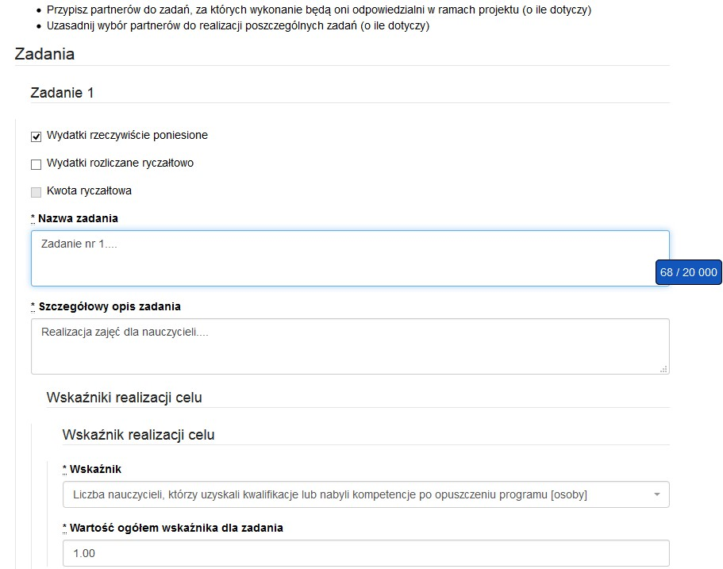

5. Przypisanie partnerów do zadań, za których wykonanie będą oni odpowiedzialni w ramach projektu poprzez wybranie opcji „+Dodaj partnera/wnioskodawcę do zadania” i wybór partnera realizującego dane zadanie z listy rozwijanej utworzonej z partnerów wymienionych w pkt 2.10 wniosku oraz wskazanie uzasadnienia wyboru partnera/wnioskodawcy dla zadania wraz ze wskazaniem odpowiedzialności za część, którą ma realizować.
Poszczególne zadania, które będą realizowane w ramach projektu, należy wskazać zgodnie z przewidywaną kolejnością ich realizacji. W przypadku gdy określone zadania realizowane są w ramach projektu równolegle porządek ich wskazywania w pkt 4.1 jest nieistotny. Zgodność kolejności zadań wskazanych w pkt 4.1 wniosku z kolejnością zadań znajdujących się w Szczegółowym budżecie, Budżecie i Harmonogramie realizacji projektu zapewniana jest automatycznie przez system. Bez wpisania poszczególnych zadań w ramach pkt 4.1 wniosku nie jest możliwe wypełnienie Szczegółowego budżetu, Budżetu i Harmonogramu realizacji projektu.
Kolejne zadania dodawane są poprzez kliknięcie przycisku „Dodaj nowe zadanie”. Dopiero po zdefiniowaniu zadań w ww. zakładce możliwe jest przystąpienie do tworzenia budżetu projektu. Wszystkie zadania wymienione przez projektodawcę w tej sekcji, przenoszone są automatycznie do szczegółowego budżetu projektu. Opis planowanych zadań powinien być możliwie szczegółowy, z uwzględnieniem terminów i osób odpowiedzialnych za ich realizację. W przypadku organizacji szkoleń konieczne jest podanie najważniejszych informacji dotyczących sposobu ich organizacji (miejsce prowadzenia zajęć, liczba edycji kursu, warunki do jego rozpoczęcia, planowane terminy rozpoczęcia i zakończenia, planowane harmonogramy szkolenia z liczbą godzin szkoleniowych oraz podziałem na grupy szkoleniowe, zaangażowana kadra, ramowy opis programu nauczania, materiały szkoleniowe, jakie zostaną przekazane uczestnikom).
Uzupełnienie opisu zadań stanowi harmonogram realizacji projektu prezentujący planowany przebieg projektu.
Opisz, w jaki sposób zostanie zachowana trwałość rezultatów i trwałość projektu (o ile dotyczy) zgodnie z wymogami Regulaminu konkursu oraz z obowiązującymi Wytycznymi.
4.2 Kwoty ryczałtowe
Wnioskodawca musi obligatoryjnie wskazać kwoty ryczałtowe wyłącznie w projektach z całkowitym wkładem publicznym nieprzekraczającym 100 tys. euro. Szczegółowe zasady stosowania uproszczonych metod rozliczania wydatków w projektach znajdują się w Wytycznych w zakresie kwalifikowalności wydatków.
Po wybraniu opcji „Kwota ryczałtowa” w polu wyboru sposobu ponoszenia wydatków w opisie zadania uaktywnia się pole „Kwoty ryczałtowe”, a na wydruku wniosku pojawia się uzupełniona tabela 4.2. Zawiera ona moduły o nazwach:
- Nazwa zadania,
- Dokumenty potwierdzające realizację wskaźników załączane do wniosku o płatność,
- Dokumenty potwierdzające realizację wskaźników dostępne do kontroli na miejscu u Beneficjenta, - Nazwa wskaźników dla rozliczenia kwoty ryczałtowej zadania, - Wartości wskaźników dla rozliczenia kwoty ryczałtowej zadania.

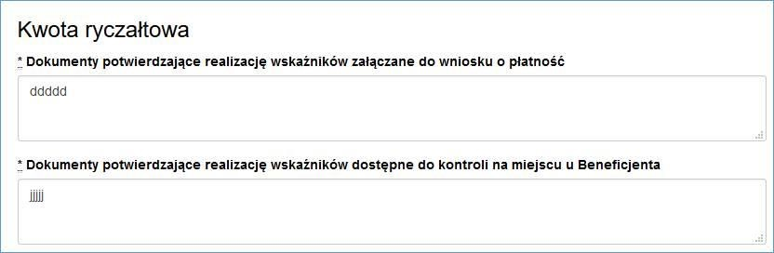
Zawarte w polach opisowych informacje dotyczą m.in. sposobu, w jaki projektodawca zamierza udowodnić realizację zadań określonych we wniosku – tzn. ujęty jest tu wykaz dokumentów potwierdzających wykonanie każdego z zadań. Jednocześnie, wymienione w tej części Wniosku o dofinansowanie dokumenty będą w trakcie rozliczania projektu stanowić podstawę oceny, czy wskaźniki określone dla rozliczenia kwoty ryczałtowej zostały osiągnięte na poziomie stanowiącym minimalny próg, który uprawnia do kwalifikowania wydatków objętych daną kwotą ryczałtową.

Przykładowe dokumenty, będące podstawą oceny realizacji zadań to:
- lista obecności uczestników projektu na szkoleniu / spotkaniu lub innej formie wsparcia realizowanej w ramach projektu;
- zbiorczy rejestr list obecności/ raport z frekwencji na zajęciach/dzienniki zajęć prowadzonych w projekcie; • analizy i raporty wytworzone w ramach projektu.

WAŻNE!

W dokumentach potwierdzających rozliczenie kwoty ryczałtowej nie pokazujemy dokumentów finansowych np. faktur, rachunków, list płac, kopii przelewów itp. oraz dokumentacji zdjęciowej.

4.3 Potencjał wnioskodawcy i partnerów
Potencjał wnioskodawcy i partnerów wykazywany jest przez projektodawcę w kontekście oceny zdolności do efektywnej realizacji projektu jako opis doświadczenia oraz zasobów jakimi dysponuje i jakie zaangażuje w realizację projektu. Projektodawca powinien w tym zakresie opisać ewentualne partnerstwo nawiązane do realizacji projektu i możliwość korzystania z doświadczenia i zasobów wszystkich organizacji tworzących dane partnerstwo.
Należy wskazać potencjał wnioskodawcy i Partnerów (o ile dotyczy) oraz sposób jego wykorzystania w ramach projektu (kluczowych osób, które zostaną zaangażowane do realizacji projektu i ich planowanej funkcji w projekcie – z uwzględnieniem zasady know - how).
Informacje dotyczące partnerów projektu należy podawać wyłącznie w przypadku gdy projekt przewidziany jest do realizacji w partnerstwie:
  - potencjał finansowy wnioskodawcy i partnerów,
  - potencjał kadrowy/merytoryczny wnioskodawcy /partnerów, 3) potencjał techniczny wnioskodawcy /partnerów.
1) Punkt 4.3.1 wniosku: Wskaż, czy wnioskodawca i partnerzy są zdolni do zapewnienia płynnej obsługi finansowej projektu i jakie zasoby finansowe wniesie do projektu projektodawca i partnerzy (o ile dotyczy). Wskaż obrót za ostatni zatwierdzony rok obrotowy lub za ostatni zamknięty i zatwierdzony rok kalendarzowy zarówno wnioskodawcy jak i Partnerów/ów.
W punkcie 4.3.1 wniosku Wnioskodawca POWINIEN WSKAZAĆ
czy podmiot, o którym mowa w art. 3, ust. 1 ustawy Prawo zamówień publicznych, inicjujący projekt partnerski dokonał wyboru Partnerów spośród podmiotów innych niż wymienione w art. 3, ust. 1, pkt 1-3a ustawy Pzp z zachowaniem zasady przejrzystości i równego traktowania (o ile dotyczy). W pierwszym polu opisowym należy wskazać, czy wnioskodawca i partnerzy są zdolni do zapewnienia płynnej obsługi finansowej projektu i jakie zasoby finansowe wniosą do projektu wnioskodawca i partnerzy.
Możliwość zapewnienia płynnej obsługi finansowej weryfikowana jest w oparciu o kryterium wyboru projektów obowiązujące w ramach RPO, które weryfikuje, czy Wnioskodawca oraz partnerzy krajowi (o ile dotyczy), ponoszący wydatki w danym projekcie z EFS, posiadają łączny obrót za ostatni zatwierdzony rok obrotowy zgodnie z ustawą z dnia 29 września 1994 r. o rachunkowości (Dz. U. z 2013 r. poz. 330, z późn. zm.) (jeśli dotyczy) lub za ostatni zamknięty i zatwierdzony rok kalendarzowy równy lub wyższy od łącznych rocznych wydatków w ocenianym projekcie którego stroną umowy o dofinansowanie jest instytucja, w której dokonywana jest ocena merytoryczna wniosku w roku kalendarzowym, w którym wydatki są najwyższe. Spełnienie kryterium jest weryfikowane na podstawie przedstawionych przez wnioskodawcę informacji potwierdzających potencjał finansowy jego i ewentualnych partnerów (o ile budżet projektu uwzględnia wydatki partnera).

Wskazane kwoty powinny być również podane słownie.
W przypadku podmiotów niebędących jednostkami sektora finansów publicznych jako obroty należy rozumieć wartość przychodów (w tym przychodów osiągniętych z tytułu otrzymanego dofinansowania na realizację projektów) osiągniętych w ostatnim zatwierdzonym roku przez danego Wnioskodawcę/ Partnera (o ile dotyczy) na dzień składania wniosku o dofinansowanie. W przypadku projektów, w których udzielane jest wsparcie zwrotne w postaci pożyczek lub poręczeń jako obrót należy rozumieć kwotę kapitału pożyczkowego i poręczeniowego, jakim dysponowali Wnioskodawca/ Partnerzy (o ile dotyczy) w poprzednim zamkniętym i zatwierdzonym roku obrotowym.
W przypadku gdy projekt trwa dłużej niż jeden rok kalendarzowy należy wartość obrotów odnieść do roku realizacji projektu, w którym wartość planowanych wydatków jest najwyższa.
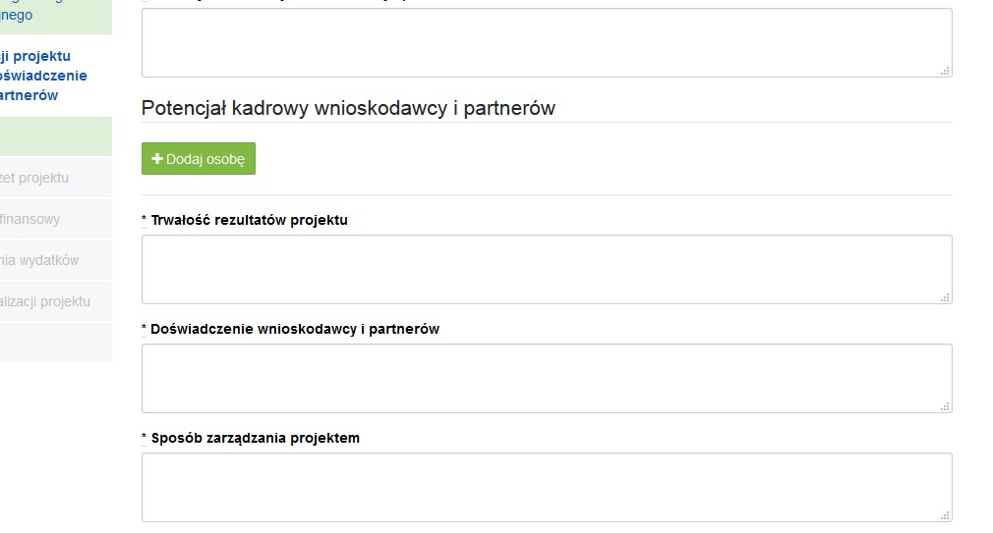

Ocena potencjału finansowego dokonywana jest w kontekście planowanych rocznych wydatków w projekcie (zgodnie z budżetem projektu). Polega ona na porównaniu rocznego poziomu wydatków z rocznymi obrotami projektodawcy albo – w przypadku projektów partnerskich – z rocznymi łącznymi obrotami projektodawcy i partnerów (o ile budżet projektu uwzględnia wydatki partnera) za poprzedni zamknięty rok obrotowy. W przypadku, gdy projekt trwa dłużej niż jeden rok kalendarzowy (12 miesięcy) należy wartość obrotów odnieść do roku realizacji projektu, w którym wartość planowanych wydatków jest najwyższa.
W sytuacji, gdy wnioskodawca ubiegający się o dofinansowanie (lub jego partner) funkcjonuje krócej niż rok, jako obrót powinien on wskazać wartość właściwą dla typu podmiotu (jedną z trzech opisanych poniżej) odnoszącą się do okresu liczonego od rozpoczęcia przez niego działalności do momentu zamknięcia roku obrotowego, w którym tę działalność rozpoczął. Oznacza to, że podczas oceny potencjału finansowego nie można pominąć obrotu podmiotu, który, mimo że funkcjonuje krócej niż rok, wykazał dane za zamknięty rok obrotowy i którego wydatki ujęto w budżecie. Nie jest bowiem konieczne, aby okres, którego te dane dotyczą trwał pełnych 12 miesięcy.
Istotne jest natomiast, aby kończył się on w momencie zamknięcia roku obrotowego podmiotu.
Ponadto, podczas weryfikacji spełnienia kryterium finansowego nie jest możliwe stosowanie proporcji – tzn. w przypadku, gdy beneficjent wykazuje obrót za okres krótszy niż rok, należy go odnieść zawsze do pełnej wartości wydatków w roku, gdy są one najwyższe. Analogicznie należy postąpić w sytuacji, w której najwyższa wartość wydatków pojawia się w roku, w którym projekt realizowany jest krócej niż 12 miesięcy. W tym przypadku, do wartości wydatków odnosi się wykazany przez uprawnione do tego podmioty (tzn. te, których wydatki ujęto w budżecie ) obrót w pełnej wysokości.
Jednocześnie, za obrót należy przyjąć sumę przychodów uzyskanych przez podmiot na poziomie ustalania wyniku na działalności gospodarczej, tzn. jest to suma przychodów ze sprzedaży netto, pozostałych przychodów operacyjnych oraz przychodów finansowych.
W przypadku podmiotów nieprowadzących działalności gospodarczej i jednocześnie niebędących jednostkami sektora finansów publicznych jako obroty należy rozumieć wartość przychodów (w tym przychodów osiągniętych z tytułu otrzymanego dofinansowania na realizację projektów), a w przypadku jednostek sektora finansów publicznych – wartość wydatków poniesionych w poprzednim roku przez danego projektodawcę/partnera. Odrębną grupę podmiotów stanowią publiczne uczelnie wyższe, które z uwagi na kształt sporządzanego przez nie sprawozdania finansowego wykazują we wniosku o dofinansowanie wartość poniesionych przez nie w poprzednim roku kosztów. Istotne jest przy tym, aby beneficjent wykazał wartość wydatków poniesionych na identycznym etapie ustalania wyniku finansowego, jaki został ustalony dla przychodów, tzn. wysokość wydatków poniesionych na etapie ustalania wyniku na działalności gospodarczej, co dla uczelni wyższej będzie oznaczało konieczność wykazania sumy poniesionych przez nią kosztów operacyjnych oraz kosztów finansowych.
Na tej podstawie sprawdzane będzie, czy wnioskodawca/partnerzy posiada/posiadają potencjał pozwalający realizować projekt w ramach założonego budżetu oraz bezproblemowe rozliczanie projektu. Potencjał finansowy mierzony wielkością obrotów w stosunku do wydatków projektu ma również na celu wykazanie możliwości ewentualnego dochodzenia zwrotu tych środków dofinansowania, w przypadku wykorzystania ich niezgodnie z przeznaczeniem.
Z uwagi na fakt, iż podczas oceny potencjału finansowego partnerstwa bierze się pod uwagę obroty jedynie tych podmiotów, których wkład w projekt ma charakter finansowy, niezbędne jest szczegółowe wskazanie ponoszonych przez te podmioty wydatków. Informacja taka powinna znaleźć się w Szczegółowym budżecie projektu, stąd sposób jej zamieszczania oraz forma jest omówiona w części instrukcji dotyczącej Szczegółowego budżetu projektu.
2) Punkt 4.3.2 wniosku: Opisz merytoryczny potencjał kadrowy wnioskodawcy i partnerów (o ile dotyczy) i wskaż sposób jego wykorzystania w ramach projektu (wskaż kluczowe osoby, które zaangażujesz do realizacji projektu; ich planowaną funkcję w projekcie oraz ich doświadczenie).
W drugim polu opisowym należy opisać merytoryczny potencjał kadrowy wnioskodawcy i partnerów i wskazać sposób jego wykorzystania w ramach projektu (wskazać kluczowe osoby, które zostaną zaangażowane do realizacji projektu oraz ich planowaną funkcję w projekcie). Należy wskazać posiadany potencjał kadrowy, a więc w szczególności osoby na stałe współpracujące i planowane do oddelegowania do projektu. Dotyczy to w szczególności osób zatrudnionych na umowę o pracę oraz trwale współpracujących z wnioskodawcą (np. na umowę zlecenie, w przypadku wolontariusza - na podstawie umowy o współpracy) ,
W przypadku, kiedy Wnioskodawca planuje wyłonienie kadry/osób do projektu w ramach obowiązujących go procedur, należy w tym punkcie przedstawić wymogi stawiane kandydatom, które powinny być zgodne z wymogami określonymi w ramach danego Regulaminu konkursu oraz wymogami stawianymi przez Wnioskodawcę.
W części 4.3.2 wniosku nie należy wykazywać kadry zarządzającej projektem.
Należy opisać odrębnie dla każdej z osób sposób zaangażowania/oddelegowania danej osoby do realizacji projektu oraz zakres zadań jakie dana osoba realizować będzie na rzecz projektu w kontekście posiadanej przez nią wiedzy i umiejętności.
Posiadany potencjał kadrowy, może być wykazany jako wkład własny w projekcie, o ile ten wkład jest wymagany i spełnione są warunki kwalifikowania wydatków określone w Wytycznych w zakresie kwalifikowalności wydatków. W takiej sytuacji wnioskodawca dokonuje wyceny posiadanych i angażowanych w projekcie zasobów kadrowych a określoną w ten sposób kwotę wykazuje w budżecie projektu jako wkład własny.
3) Punkt 4.3.3 wniosku: Opisz potencjał techniczny, w tym sprzętowy i warunki lokalowe wnioskodawcy i partnerów (o ile dotyczy) i wskaż sposób jego wykorzystania w ramach projektu.
W trzecim polu opisowym należy opisać potencjał techniczny, w tym sprzętowy i warunki lokalowe wnioskodawcy i partnerów i wskazać sposób jego wykorzystania w ramach projektu.
W tym polu opisowym opisać jakie posiadany potencjał techniczny, tj. posiadane lub pozyskane zaplecze, pomieszczenie, sprzęt, który wnioskodawca/partnerzy (o ile dotyczy) mogą wykazać w projekcie i sposób jego wykorzystania w ramach projektu. Nie dotyczy to potencjału technicznego, jakiego wnioskodawca nie posiada, ale dopiero planuje zakupić ze środków projektu, ani potencjału, który nie będzie wykorzystywany do celów realizacji projektu. Istotnym jest to, aby wnioskodawca już na etapie tworzenia wniosku o dofinansowanie przeanalizował, czy już posiadany przez niego sprzęt, ale także inne zaplecze techniczne będzie mogło być wykorzystywane do realizacji projektu. Zakres i sposób zaangażowania zasobów technicznych należy opisać oddzielnie dla każdego zadania określonego w projekcie.
Wnioskodawca musi uwzględnić zapisy wskazujące na już dokonane zakupy sprzętowe, w szczególności te współfinansowane ze środków europejskich w ramach perspektywy finansowej 2007-2013 oraz w perspektywie 2014-2020 (o ile dotyczy).
Posiadany potencjał techniczny, może być wykazany jako wkład własny w projekcie, o ile ten wkład jest wymagany i spełnione są warunki kwalifikowania wydatków określone w Wytycznych w zakresie kwalifikowalności wydatków. W takiej sytuacji wnioskodawca dokonuje wyceny posiadanych i angażowanych w projekcie zasobów technicznych a określoną w ten sposób kwotę wykazuje w budżecie projektu jako wkład własny.
Jeżeli do realizacji przedsięwzięcia zaangażowani będą partnerzy w tym punkcie wnioskodawca wskazuje także, jakie zasoby techniczne zostaną wniesione przez poszczególnych partnerów na potrzeby realizacji zadań wskazanych w pkt 4.1 (o ile partnerzy wnoszą do projektu takie zasoby).
Punkt 4.4 wniosku: Doświadczenie wnioskodawcy i partnerów
Należy opisać potencjał społeczny wnioskodawcy i partnerów (jeśli dotyczy). Istotnym elementem opisu potencjału społecznego powinno być wykazanie obecności wnioskodawcy i partnerów (jeśli dotyczy) i „zakorzenienia” działań podejmowanych przez niego i przez partnerów (jeśli dotyczy) w przeszłości w obszarze planowanej interwencji, nawet w sytuacji gdy nie realizował on dotąd projektów współfinansowanych ze środków funduszy strukturalnych.
W tym punkcie wniosku należy również opisać, jakie jest doświadczenie projektodawcy i partnerów (jeśli występują) przy realizacji projektów o podobnej tematyce/podobnym zakresie.
Opis potencjału społecznego powinien dawać możliwość oceny zdolności społecznych wnioskodawcy i partnerów (jeśli dotyczy) do podjęcia i efektywnej realizacji określonego przedsięwzięcia. Zdolności społeczne opisywane powinny być w kontekście szeroko rozumianego kapitału społecznego wnioskodawcy i partnerów (jeśli dotyczy) wyrażonego poprzez umiejętności do samoorganizowania się i współpracy oraz zaangażowania w poprawę sytuacji społeczności (grupy docelowej), na rzecz której podejmowane będą działania w ramach projektu. Wnioskodawca powinien przedstawić kapitał społeczny swój i partnerów (jeśli dotyczy) poprzez opis efektów dotychczas zrealizowanych przez siebie i partnerów (jeśli dotyczy) projektów / działań / akcji na rzecz społeczności, czy podjętej współpracy z innymi organizacjami / instytucjami publicznymi. Opis powinien bowiem umożliwić ocenę umiejscowienia planowanego do realizacji projektu w kontekście szerszych działań podejmowanych przez wnioskodawcę i partnerów (jeśli dotyczy) w ramach prowadzonej działalności. Na podstawie informacji zawartych w tym punkcie oceniający powinni mieć możliwość szerszego spojrzenia na dotychczasową działalność wnioskodawcy i partnerów (jeśli dotyczy) oraz określenia poziomu doświadczenia merytorycznego i skuteczności wnioskodawcy i partnerów (jeśli dotyczy).
Opisując potencjał społeczny swój i partnerów (jeśli dotyczy) wnioskodawca powinien przede wszystkim uzasadnić dlaczego doświadczenie jego i partnerów (jeśli dotyczy) jest adekwatne do realizacji projektu. Adekwatność doświadczenia powinna być rozpatrywana w szczególności w kontekście dotychczasowej działalności i możliwości weryfikacji jej rezultatów danego wnioskodawcy i partnerów prowadzonej:
- w obszarze (np. edukacja, integracja społeczna, rynek pracy), w którym udzielane będzie wsparcie przewidziane w ramach projektu;
- na rzecz grupy docelowej, do której kierowane będzie wsparcie przewidziane w ramach projektu;
- na określonym terytorium (np. województwo, powiat, gmina, miejscowość), którego dotyczyć będzie realizacja projektu.
Na podstawie opisu doświadczenia sprawdzana jest wiarygodność wnioskodawcy i partnerów (jeśli dotyczy), w tym przede wszystkim możliwość skutecznej realizacji projektu, której najważniejszą rękojmią jest doświadczenie odpowiadające specyfice danego projektu. Przy czym wnioskodawca powinien wykazać doświadczenie swoje i partnerów (jeśli dotyczy) w realizacji różnego rodzaju przedsięwzięć, a nie jedynie tych realizowanych przy udziale środków funduszy strukturalnych. Dotyczy to również przedsięwzięć aktualnie realizowanych i zrealizowanych, w których wnioskodawca i partnerzy (jeśli dotyczy) uczestniczy / uczestniczą lub uczestniczył / uczestniczyli jako partner. W opisie należy jednak uwzględnić przede wszystkim przedsięwzięcia ściśle związane z zakresem planowanego do realizacji projektu (pod względem obszaru, grupy docelowej, planowanych zadań itp.).
W tym punkcie należy również wskazać instytucje, które mogą potwierdzić opisany potencjał społeczny wnioskodawcy i partnerów (jeśli dotyczy). Informacje podane przez wnioskodawcę w tym zakresie mogą być weryfikowane przez instytucję, w której dokonywana jest ocena wniosku o dofinansowanie.
Punkt 4.5 wniosku: Sposób zarządzania projektem
Należy opisać jak będzie wyglądała struktura zarządzania projektem, ze szczególnym uwzględnieniem roli partnerów, a także – w przypadku wyboru partnera spoza sektora finansów publicznych przez podmiot, o którym mowa w art. 3 ust. 1 ustawy z dnia 29 stycznia 2004 r. – Prawo zamówień publicznych (Dz. U. z 2013 r. poz. 907, z późn. zm.) – umieścić informację na temat sposobu wyboru partnerów do projektu zgodnie z art. 33 ust. 2 ustawy z dnia 11 lipca 2014 r. o zasadach realizacji programów w zakresie polityki spójności finansowanych w perspektywie finansowej 2014–2020 (Dz. U. poz. 1146).
W przypadku wniosku o dofinansowanie projektu przewidzianego do realizacji w partnerstwie w pkt 4.5 musi zostać zawarta informacja, że wnioskodawca i partnerzy przygotowali projekt wspólnie.
Przy opisie sposobu zarządzania projektem należy zwrócić szczególną uwagę na:
- opis, w jaki sposób w zarządzaniu projektem uwzględniona zostanie ZASADA RÓWNOŚCI SZANS KOBIET I MĘŻCZYZN (patrz Załącznik nr 1 do niniejszej instrukcji);
- wskazanie sposobu podejmowania decyzji w projekcie;
- aspekt zarządzania projektem w świetle struktury zarządzania podmiotem realizującym projekt (tj. np. czy na potrzeby i na czas realizacji projektu w strukturze organizacyjnej wnioskodawcy utworzona zostanie dodatkowa jednostka organizacyjna, czy też zadania związane z realizacją projektu będzie wykonywać już istniejąca jednostka organizacyjne lub jednostki organizacyjne).
Opisując jaka kadra (kadra w rozumieniu kadry zarządzającej projektem w ramach kosztów pośrednich) zaangażowana będzie w realizację projektu w szczególności należy przedstawić kluczowe stanowiska i ich rolę (zakres zadań wykonywanych przez poszczególnych członków personelu wraz z uzasadnieniem odnośnie racjonalności jego zaangażowania oraz posiadanym doświadczeniem) w projekcie oraz wzajemne powiązania personelu projektu (podległość, nadrzędność). Opisując kadrę zaangażowaną w realizację projektu należy wskazać, jakie zadania / obowiązki będą wykonywały osoby samozatrudnione lub osoby współpracujące, w rozumieniu Wytycznych w zakresie kwalifikowalności wydatków. Nie należy powielać zapisów odnoszących się do zaangażowania kadry zarządzającej opisanej w punkcie 4.5 do punktu 4.3.2.
W punkcie 4.5 Wnioskodawca powinien również wskazać czy w okresie realizacji projektu PROWADZI BIURO PROJEKTU (lub posiada siedzibę, filię, delegaturę oddział, czy inną prawnie dozwoloną formę organizacyjną działalności podmiotu) na terenie województwa świętokrzyskiego z możliwością UDOSTĘPNIENIA PEŁNEJ DOKUMENTACJI wdrażanego projektu oraz zapewniające uczestnikom projektu możliwość OSOBISTEGO KONTAKTU Z JEGO KADRĄ.
Powyższe kryterium będzie weryfikowane na etapie OCENY MERYTORYCZNEJ.
Elementem oceny jest również DOŚWIADCZENIE PERSONELU. Przy czym przy opisie doświadczenia kadry zaangażowanej w realizację projektu wnioskodawca nie może posługiwać się ogólnymi stwierdzeniami (np. koordynator posiada wieloletnie doświadczenie w dziedzinie, czy wnioskodawca zapewni wysoko wykwalifikowany personel). O ile to możliwe należy podać syntetyczną informację o doświadczeniu zawodowym istotnym z punktu widzenia projektu, z uwzględnieniem planowanych na danym stanowisku zadań, uprawnień i odpowiedzialności.
W przypadku, kiedy Wnioskodawca planuje wyłonienie kadry/osób do projektu w ramach obowiązujących go procedur, należy w tym punkcie przedstawić wymogi stawiane kandydatom, które powinny być zgodne z wymogami określonymi w ramach danego Regulaminu konkursu oraz wymogami stawianymi przez Wnioskodawcę.
Koszty w ramach zarządzania projektem stanowią koszty pośrednie, których katalog znajduje się w Załączniku nr 2 do niniejszej instrukcji. Dodatkowo w tym dokumencie określone są limity kosztów pośrednich. Do zadań opisanych w pkt 4.1 wniosku wnioskodawca powinien odnosić się w pkt 4.5 wniosku opisując rolę partnerów, w tym podział obowiązków, uprawnień i odpowiedzialności wnioskodawcy i partnerów w realizacji projektu.
Punkt 4.6 wniosku: Uzasadnienie spełnienia kryteriów wyboru projektów
Należy opisać w jaki sposób projekt spełnia szczegółowe kryteria wyboru projektów określone we właściwym Regulaminie konkursu.
W punkcie 4.6 wniosku wnioskodawca MUSI WYBRAĆ z listy rozwijanej kryteria dostępu oraz premiujące adekwatnie do realizowanego typu operacji.
Jednocześnie należy opisać w jaki sposób projekt spełnia ww. kryteria – nie należy powielać zapisów definicji, które zostały określone przez IOK dla poszczególnych kryteriów.
Wnioskodawca powinien wskazać UZASADNIENIE SPEŁNIENIA DANEGO KRYTERIUM
W TABELI 4.6, które powinno wynikać z treści wniosku .
W ramach uzasadnienia należy wybrać z listy rozwijanej:
- kryteria dostępu
- kryteria premiujące
- kryteria zgodności ze Strategią Zintegrowanych Inwestycji Terytorialnych Kieleckiego Obszaru Funkcjonalnego na lata 2014-2020.

V. BUDŻET PROJEKTU
Przed przejściem do tej części wniosku (również do części IX. Harmonogram realizacji projektu) należy w pierwszej kolejności wypełnić część VI. Szczegółowy budżet projektu. Odpowiednie dane są stamtąd przenoszone automatycznie do Budżetu projektu. Na Budżet projektu składają się następujące pozycje kategorii wydatków:
- koszty ogółem
- koszty bezpośrednie
- koszty pośrednie (ryczałt)
- kwoty ryczałtowe
- stawki jednostkowe
- personel projektu w kosztach ogółem
- limity kosztów środków trwałych i cross-financingu ogółem w tym:
- środki trwałe w kosztach ogółem
- cross-financing w kosztach ogółem
- wydatki poniesione poza terytorium UE
- wkład własny: w tym wkład prywatny, wkład prywatny wymagany przepisami pomocy publicznej
- dochód
- wnioskowane dofinansowanie
- koszt przypadający na jednego uczestnika (system automatycznie wylicza ten koszt na podstawie kosztu ogółem podzielonego przez przewidywaną liczbę osób objętych wsparciem, którą Wnioskodawca określa w części 3.2 Grupy docelowe)
- koszt przypadający na jeden podmiot objęty wsparciem (podobnie jak w przypadku kosztu przypadającego na jednego uczestnika, system automatycznie wylicza ten koszt na podstawie kosztu ogółem podzielonego przez przewidywaną liczbę podmiotów objętych wsparciem, którą Wnioskodawca określa w części 3.2 Grupy docelowe)
Dodatkowo w Budżecie projektu znajdują się kolumny o nazwie Ogółem i Kwalifikowalne. Kolumna Ogółem zlicza wszystkie kategorie wydatków, w tym także dochód. Natomiast Kolumna Kwalifikowalne wskazuje wydatki pomniejszone o dochód i odnosi się do wydatków mogących zostać uznane za kwalifikowalne.

VI. SZCZEGÓŁOWY BUDŻET PROJEKTU
Szczegółowy budżet projektu jest podstawą do oceny kwalifikowalności i racjonalności kosztów i powinien bezpośrednio wynikać z opisanych wcześniej zadań i ich etapów. W szczegółowym budżecie projektu ujmowane są jedynie wydatki kwalifikowalne spełniające warunki określone w Wytycznych w zakresie kwalifikowalności wydatków w ramach Europejskiego Funduszu Rozwoju Regionalnego, Europejskiego Funduszu Społecznego oraz Funduszu Spójności na lata 2014-2020. Tworząc budżet projektu należy pamiętać o jednej z podstawowych zasad kwalifikowalności, tj. racjonalności i efektywności, co odnosi się do zapewnienia zgodności ze stawkami rynkowymi nie tylko pojedynczych wydatków wykazanych w szczegółowym budżecie projektu, ale również do łącznej wartości usług czy dostaw realizowanych w ramach projektu.
Do szczegółowego budżetu projektu automatycznie przenoszone są nazwy zadań z cz. IV wniosku.
Wszystkie kwoty w szczegółowym budżecie wyrażone są w polskich złotych (do dwóch miejsc po przecinku) i stanowią wartości netto lub brutto, w zależności od tego czy podatek VAT jest wydatkiem kwalifikowalnym. Budżet projektu przedstawiany jest w formie budżetu zadaniowego, co oznacza wskazanie kosztów bezpośrednich, (kwalifikowalnych) poszczególnych zadań realizowanych przez projektodawcę w ramach projektu oraz kosztów pośrednich, tj. kosztów administracyjnych związanych z obsługą projektu, których katalog został wskazany w Wytycznych w zakresie kwalifikowalności wydatków w ramach Europejskiego Funduszu Rozwoju Regionalnego, Europejskiego Funduszu Społecznego oraz Funduszu Spójności na lata 2014-2020. Jednocześnie, projektodawca nie powinien wykazywać żadnej z kategorii kosztów pośrednich ujętych w ww. katalogu w kosztach bezpośrednich projektu (także w kwestiach dotyczących zarządzania projektem, które również stanowią koszty pośrednie).
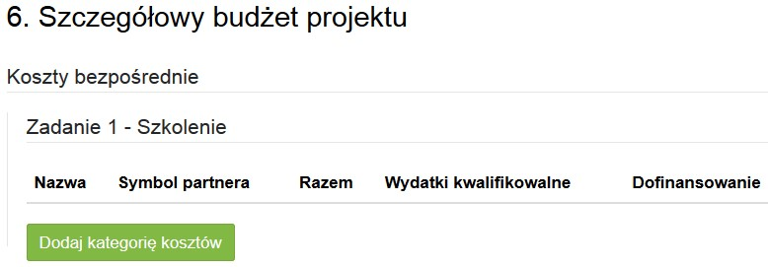

Po wybraniu banera ‘Dodaj kategorię kosztów’ pojawi się jedno z poniższych okien, których wygląd zależy od wybranej metody rozliczania zadania.
Uproszczone metody rozliczania wydatków – stawka jednostkowa

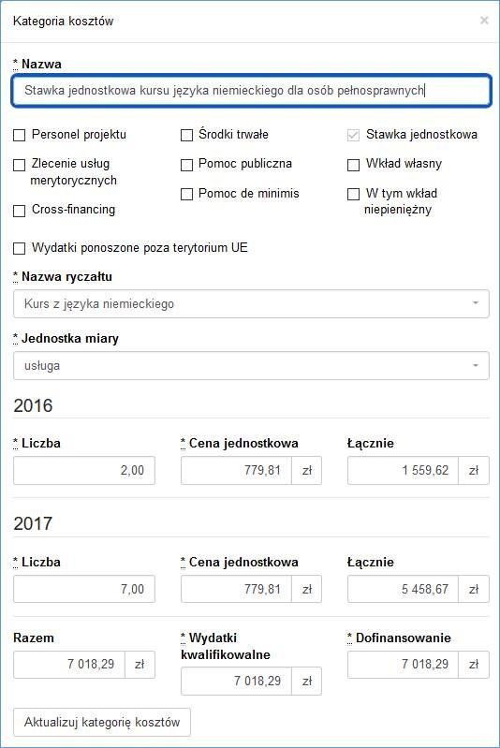

Uproszczone metody rozliczania wydatków – kwota ryczałtowa

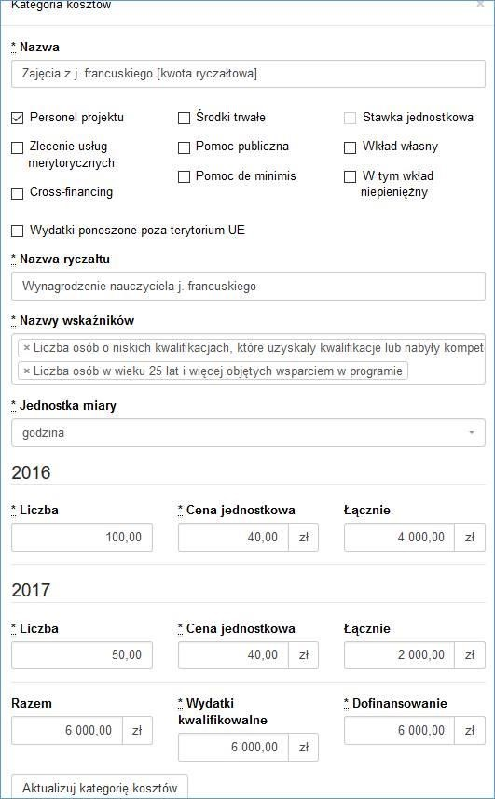
UWAGA!!!
Uproszczone metody rozliczania wydatków - kwota ryczałtowa.
W polu „Nazwy wskaźników” należy przyporządkować wskaźniki adekwatne do (kategorii) wydatku. Należy pamiętać, że w ramach zadania winny znaleźć się wszystkie wskaźniki jak w części IV wniosku.

Wydatki rzeczywiście poniesione
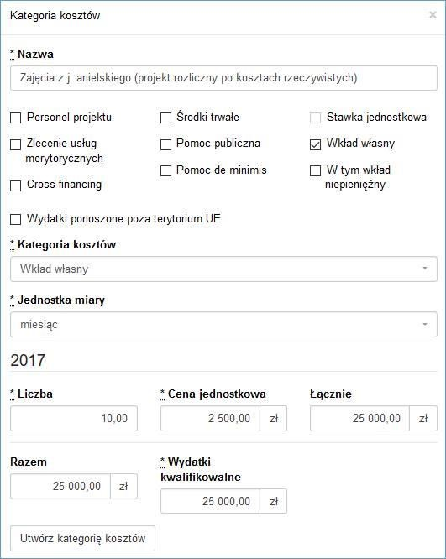

W polu ,,Kategoria kosztów”- należy wybrać z listy rozwijanej kategorie kosztów tylko z pośród trzech kategorii tj. wkład własny, koszty personelu lub inne. W przypadku gdy wkład własny jest jednocześnie kosztem personelu wybieramy – wkład własny.
Szczegółowy budżet projektu składa się z następujących pozycji:
6.1. KOSZTY BEZPOŚREDNIE
W ramach kosztów bezpośrednich projektodawca nie może ująć kosztów z katalogu kosztów pośrednich, o którym mowa w kolejnej części instrukcji – „Koszty pośrednie”.
W przypadku projektów rozliczanych kwotami ryczałtowymi, wypełnienie szczegółowego budżetu projektu wygląda tak samo jak w przypadku projektów rozliczanych w oparciu o wydatki rzeczywiście poniesione.
Wprowadzanie poszczególnych wydatków odbywa się w sekcji „Kategoria kosztów” poprzez kliknięcie na ikonę „+Dodaj kategorię kosztów”. Przy każdym planowanym wydatku, w poszczególnych latach, w ramach konkretnego zadania należy wprowadzić jego nazwę, wpisać cenę jednostkową oraz liczbę jednostek (w podziale na poszczególne lata). Łączna kwota wyliczona zostanie automatycznie po wpisaniu powyższych danych. Należy również podać (wybrać z listy rozwijanej) nazwę stosowanej jednostki miary, np. jednostki czasu
(godzina/dzień/tydzień/miesiąc), etat, części etatu dla wynagrodzeń, ilościowe (np. egzemplarz – dla publikacji), itp.
Jeśli projekt ma być realizowany w partnerstwie przy każdym wydatku należy zaznaczyć symbol partnera, który będzie dany wydatek ponosić. W sytuacji, w której ciężar finansowy realizacji całego zadania leży po stronie jednego partnera, projektodawca przy nazwie zadania wskazuje nazwę (pełną lub skróconą) partnera odpowiedzialnego za jego sfinansowanie. Jeśli dane zadanie budżetowe zawiera wydatki partnera jedynie w części lub też jego finansowanie jest podzielone pomiędzy podmioty realizujące projekt, każda pozycja budżetowa powinna zostać przypisana do konkretnego podmiotu, odpowiedzialnego za poniesienie wskazanego w niej wydatku, poprzez ujęcie nazwy (pełnej lub skróconej) tego podmiotu. Obowiązek ten nie dotyczy partnera wiodącego projektu, gdyż przyjmuje się, iż niewskazanie w budżecie podmiotu odpowiedzialnego za poniesienie wydatku z danej pozycji budżetowej lub całego zadania, jest równoznaczne z uznaniem, iż koszt ten ponosić będzie partner wiodący.
Ponadto należy pamiętać, że przez wartość projektu należy rozumieć łącznie wartość dofinansowania oraz wkładu własnego, stąd wykazując poszczególne wydatki należy pamiętać o wkładzie własnym, o ile jest wymagany w projekcie.
PONADTO PRZY OKREŚLANIU KOSZTÓW BEZPOŚREDNICH MAMY MOŻLIWOŚĆ
ZAZNACZENIA PÓL TYPU „CHECK-BOX”, KTÓRE ODNOSZĄ SIĘ DO:
- PERSONEL PROJEKTU
We wniosku o dofinansowanie należy wskazać formę zaangażowania i szacunkowy wymiar czasu pracy personelu projektu (etat/liczba godzin) niezbędny do realizacji zadania/zadań, co stanowi podstawę do oceny kwalifikowalności wydatków personelu projektu na etapie wyboru projektu. Jako personel projektu nie należy zaznaczać osób zatrudnionych na umowę zlecenie lub umowę o dzieło.
Wydatki związane z wynagrodzeniem personelu są ponoszone zgodnie z przepisami krajowymi, w szczególności zgodnie z ustawą z dnia 26 czerwca 1974 r. - Kodeks pracy (Dz. U. z 1998 r. Nr 21, poz. 94, z późn. zm.).
Limit dotyczący wymiaru czasu pracy personelu projektu dotyczy wszystkich form zaangażowania zawodowego, w szczególności stosunku pracy (z uwzględnieniem liczby dni roboczych w danym miesiącu wynikających ze stosunku pracy, przy czym do limitu wlicza się czas nieobecności pracownika związanej ze zwolnieniami lekarskimi i urlopem wypoczynkowym, a nie wlicza się czasu nieobecności pracownika związanej z urlopem bezpłatnym), samozatrudnienia oraz innych form zaangażowania.
W przypadku projektów partnerskich nie jest dopuszczalne angażowanie jako personelu projektu pracowników partnerów przez beneficjenta i odwrotnie.
Stosunek pracy z osobą stanowiącą personel projektu obejmuje wszystkie zadania wykonywane przez tę osobę w ramach projektu lub projektów realizowanych przez beneficjenta, co jest odpowiednio udokumentowane. Tym samym, nie jest możliwe angażowanie takiej osoby przez beneficjenta do realizacji żadnych zadań w ramach tego lub innego projektu na podstawie stosunku cywilnoprawnego, z wyjątkiem umów, w wyniku których następuje wykonanie oznaczonego dzieła. Jeśli przepisy szczególne uniemożliwiają określonej grupie pracowników wykonywanie zadań w ramach projektu na podstawie stosunku pracy, beneficjent może wystąpić o zgodę na ich zaangażowanie na podstawie stosunku cywilnoprawnego.
Kwalifikowalne jest wynagrodzenie osoby samozatrudnionej, tj. osoby fizycznej prowadzącej działalność gospodarczą wykonującej osobiście zadania w ramach projektu, którego jest beneficjentem, pod warunkiem wyraźnego wskazania tej formy zaangażowania oraz określenia zakresu obowiązków tej osoby we wniosku o dofinansowanie.
Wynagrodzenie osoby zatrudnionej za pośrednictwem agencji pracy tymczasowej jest kwalifikowalne, o ile wydatki związane z wynagrodzeniem tej osoby:
- są ponoszone zgodnie z przepisami krajowymi, w szczególności zgodnie z ustawą z dnia 9 lipca 2003 r.
o zatrudnianiu pracowników tymczasowych (Dz. U. z 2003 r., Nr 166, poz. 1608, z późn. zm.);
- nie są zawyżone w stosunku do stawek rynkowych.
Szczegółowe zasady dotyczące formy zaangażowania oraz szacunkowego wymiaru czasu pracy personelu projektu zostały określone w rozdziale 6.15 Koszty związane z angażowaniem personelu Wytycznych w zakresie kwalifikowalności wydatków w ramach Europejskiego Funduszu Rozwoju Regionalnego, Europejskiego Funduszu Społecznego oraz Funduszu Spójności na lata 2014-202- CROSS-FINANCING i ŚRODKI TRWAŁE
Należy oznaczyć wydatki planowane do poniesienia na zakup środków trwałych o wartości jednostkowej równej i wyższej niż 3500 PLN netto. Jeżeli wydatki te, wskazane w budżecie, obejmują podatek Vat (podatek Vat w projekcie lub jego część jest kwalifikowalny) w polu: „Uzasadnienie kosztów/uzasadnienie przyjętych sposobów pozyskania środków trwałych i wartości niematerialnych i prawnych” należy zawrzeć informacje co do ich wartości netto.
Oznaczyć należy również wydatki, które podlegają regule cross-financingu. Kategorie kosztów zaliczanych do cross-financingu określa szczegółowo Załącznik nr 2 do niniejszej instrukcji. Wydatki zaliczone do crossfinancingu nie powinny być jednocześnie oznaczone jako środki trwałe.
Wszystkie wydatki poniesione jako wydatki w ramach cross-financingu i środków trwałych uzasadniane i opisywane są w uzasadnieniu znajdującym się pod szczegółowym budżetem projektu.
Konieczność odnoszenia się (zwłaszcza w przypadku środków trwałych) do wartości jednostkowej i do wartości netto, należy uwzględniać stosując zbiorcze jednostki miary - takie jak: komplet, zestaw.
WAŻNE!
W ramach projektów wartość wydatków poniesionych na zakup środków trwałych o wartości jednostkowej równej lub wyższej niż 3500 PLN netto w ramach kosztów bezpośrednich projektu oraz w ramach cross-financingu nie może łącznie przekroczyć 10% wydatków projektu, chyba, że inny limit wskazano dla danej grupy projektów w RPOWŚ na lata 2014-2020 lub w SzOOP (również Regulaminie konkursu).
Wydatki ponoszone na zakup środków trwałych oraz cross-financing powyżej dopuszczalnej kwoty określonej w zatwierdzonym wniosku o dofinansowanie projektu są niekwalifikowalne.
Do wskazanego limitu nie są wliczane wydatki poniesione na zakup wartości niematerialnych i prawnych.
- WYDATKI PONOSZONE POZA TERYTORIUM UE
Wszystkie wydatki poniesione poza terytorium UE dodatkowo uzasadniane i opisywane są w uzasadnieniu znajdującym się pod szczegółowym budżetem projektu. Wydatki poniesione poza terytorium UE nie mogą przekraczać wartości określonej we wniosku o dofinansowanie projektu i muszą dotyczyć jednego z celu tematycznego określonego w rozporządzeniu Parlamentu Europejskiego i Rady (UE) nr 1304/2013 z dnia 17 grudnia 2013 r. w sprawie Europejskiego Funduszu Społecznego i uchylającym rozporządzenie Rady (WE) nr 1081/2006.
- POMOC PUBLICZNA oraz POMOC DE MINIMIS
Wnioskodawca przed wystąpieniem o przyznanie pomocy de minimis zobowiązany jest ustalić swoje powiązania z innymi podmiotami i zweryfikować, czy będzie traktowany jako jedno przedsiębiorstwo razem z innymi podmiotami. Limit pomocy de minimis (200 tys. EUR i 100 tys. EUR dla sektora drogowego transportu towarów) obowiązuje dla jednego przedsiębiorstwa, a zatem w przypadku traktowania jako jedno przedsiębiorstwo kilku podmiotów, pomoc de minimis uzyskana przez te podmioty podlega sumowaniu.
Pojęcie pomoc publiczna wynika bezpośrednio z zapisów art. 107 ust. 1 Traktatu o Funkcjonowaniu Unii Europejskiej oraz orzecznictwa Komisji Europejskiej i Sądów Unii Europejskiej. Wskazują one, iż pomocą publiczną jest wszelka pomoc, która kumulatywnie spełnia przesłanki pomocy publicznej.
Pomoc de minimis określana jest jako pomoc o stosunkowo niskiej wartości, która w ocenie Komisji Europejskiej nie jest w stanie naruszyć (zagrozić naruszeniem) konkurencji lub wywierać wpływu na handel między państwami członkowskimi. Pomoc tego rodzaju jest więc wyłączona spod zakazu wynikającego z art. 107 ust. 1 TFUE i nie podlega zgłoszeniu do Komisji Europejskiej.
Zasady udzielania pomocy de minimis reguluje Rozporządzenie Komisji (WE) nr 1998/2006 z dnia 15 grudnia 2006 r. w sprawie stosowania art. 87 i 88 Traktatu do pomocy de minimis. Wskazuje ono następujące kwotowe progi pomocy, jaka może zostać uznana za wsparcie bagatelne – jest to kwota 200 000 EUR w ciągu trzech lat dla przedsiębiorstw, z wyłączeniem sektora transportu, dla którego próg ten obniżono do 100 000 EUR.
W przypadku realizacji projektów, w których występuje pomoc publiczna / de minimis należy stosować się do ww. rozporządzenia, a także do Rozporządzenia Komisji (UE) nr 1407/2013 z dnia 18 grudnia 2013 r. w sprawie stosowania art. 107 i 108 Traktatu o funkcjonowaniu Unii Europejskiej do pomocy de minimis oraz
Rozporządzenia Ministra Infrastruktury i Rozwoju z 2 lipca 2015 r. w sprawie udzielania pomocy de minimis oraz pomocy publicznej w ramach programów operacyjnych finansowanych z Europejskiego Funduszu Społecznego na lata 2014-2020.
UWAGA!
W przypadku zakupionych lub zmodernizowanych środków trwałych w ramach projektu (w tym również wydatków objętych cross - financingiem), nie objętych pomocą de minimis, beneficjent zobowiązuje się do niewykorzystywania ich do działalności o charakterze komercyjnym (np. wiążącym się z pobieraniem opłat za kursy od kursantów) w trakcie realizacji projektu oraz przez 10 lat od jego zakończeniu.
Pomoc publiczna i pomoc de minimis opisywane są w uzasadnieniu znajdującym się pod szczegółowym budżetem projektu.
W przypadku, gdy projekt jest objęty regułami pomocy publicznej i/lub pomocy de minimis, w kategorii wydatków w ramach poszczególnych zadań należy zaznaczyć te wydatki, które objęte są regułami pomocy publicznej i pomocy de minimis.
Wnioskodawca zobowiązany jest do przedstawienia we wniosku o dofinansowanie w polu Metodologia wyliczenia wartości wydatków objętych pomocą publiczną (w tym wnoszonego wkładu prywatnego) oraz pomocą de minimis – sposobu wyliczenia intensywności pomocy oraz wymaganego wkładu prywatnego w odniesieniu do wszystkich wydatków objętych pomocą publiczną, w zależności od typu pomocy oraz instytucji, na rzecz której pomoc zostanie udzielona.
W przypadku pomocy udzielanej jako pomoc de minimis, należy opisać metodologię wyliczenia wysokości pomocy (z uwzględnieniem wydatków objętych pomocą), zaś w odniesieniu do metodologii wyliczenia wkładu prywatnego wpisać „nie dotyczy".
W przypadku, gdy Wnioskodawca (Beneficjent) jest równocześnie podmiotem udzielającym pomocy publicznej, a także odbiorcą pomocy i tym samym wykazuje w jednym wniosku o dofinansowanie dwie różne kwoty pomocy publicznej, powinien dokonać w metodologii wyliczania pomocy publicznej rozbicia kwotowego na część, która stanowi pomoc publiczną dla niego (część zadania merytorycznego i część kosztów pośrednich) oraz na część, która stanowi pomoc publiczną dla pozostałych przedsiębiorstw ujętych w projekcie (bez kosztów pośrednich).
WAŻNE!
Każdorazowo wniosek o dofinansowanie projektu podlega ocenie pod kątem kryterium „Zgodność projektu z zasadami dotyczącymi pomocy publicznej i de minimis pomocy publicznej” co oznacza, iż zgodność ta zostanie zweryfikowana na podstawie treści wniosku o dofinansowanie projektu, a prawdziwość oświadczenia Wnioskodawcy dotycząca poziomu otrzymanej pomocy de minimis (na dzień publikacji wniosku) – jeżeli dotyczy
- zostanie dodatkowo zweryfikowana w ogólnodostępnym systemie udostępniania danych o pomocy publicznej SUDOP (https://sudop.uokik.gov.pl/home).

- STAWKA JEDNOSTKOWA
Projektodawca wskazuje w Szczegółowym budżecie projektu te usługi, które będzie rozliczał za pomocą stawek jednostkowych. Należy podkreślić, że rozliczanie usług za pomocą stawek jednostkowych następuje tylko wtedy, gdy z regulaminu konkursu wynika możliwość stosowania stawek.

- WKŁAD WŁASNY i W TYM WKŁAD NIEPIENIĘŻNY
Wydatki zaliczone do wkładu własnego, w tym wkładu niepieniężnego (rzeczowego) opisywane są w uzasadnieniu znajdującym się pod szczegółowym budżetem projektu i dotyczą przewidzianego w projekcie wkładu własnego, a także w jaki sposób wnioskodawca dokonał jego wyceny. Oznaczając wydatek jako wkład niepieniężny należy pamiętać o jednoczesnym oznaczeniu go w polu: wkład własny. Wkład pieniężny należy oznaczyć jedynie w polu: wkład własny.
W tej części określamy (widzimy) wartość w złotych wkładu własnego, jaki planowany jest do wniesienia w ramach projektu. Wkład własny niekoniecznie musi być wnoszony przez beneficjenta, lecz także przez partnera, stronę trzecią, jak również uczestników projektu, o ile przedmiotowe środki zostały uwzględnione w zatwierdzonym wniosku o dofinansowanie projektu jako wkład własny.
W przypadku, gdy wkład własny w projekcie jest objęty regułami pomocy publicznej i/lub pomocy de minimis, to również należy go wykazać.
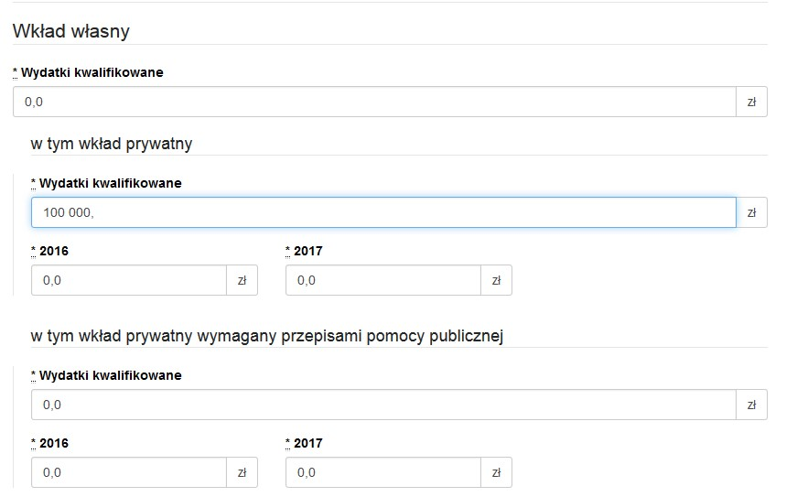

Uzasadnienie dla przewidzianego wkładu własnego oraz Metodologia wyliczenia wartości dofinansowania i wkładu własnego w ramach wydatków objętych pomocą publiczną (w tym wnoszonego wkładu własnego) oraz pomocą de minimis znajdują się pod szczegółowym budżetem projektu.

WAŻNE! W ramach wydatków rozliczanych metodami uproszczonymi (m.in. kwoty ryczałtowe) wnoszonego wkładu własnego, bez względu na jego przewidywaną faktyczną formę, nie należy oznaczać jako wkład niepieniężny.
- KOSZTY POŚREDNIE
Koszty pośrednie to koszty administracyjne związane z obsługą projektu, których katalog został wskazany w Wytycznych w zakresie kwalifikowalności wydatków w ramach Europejskiego Funduszu Rozwoju Regionalnego, Europejskiego Funduszu Społecznego oraz Funduszu Spójności na lata 2014-2020. Jednocześnie wnioskodawca nie ma możliwości wykazania żadnej z kategorii kosztów pośrednich ujętych w ww. katalogu w kosztach bezpośrednich projektu.
WAŻNE!
W tej części należy wskazać za pomocą listy rozwijanej stawkę % kosztów pośrednich w ramach projektu.
Następnie należy wpisać wyliczoną kwotę wydatków kwalifikowalnych (stawka % kosztów pośrednich pomnożona przez wartość kosztów bezpośrednich) oraz kwotę dofinansowania pomniejszoną o wartość wkładu własnego, jeśli taki w kosztach pośrednich występuje. Wówczas wspomniany wkład własny należy wskazać w podziale na poszczególne lata.

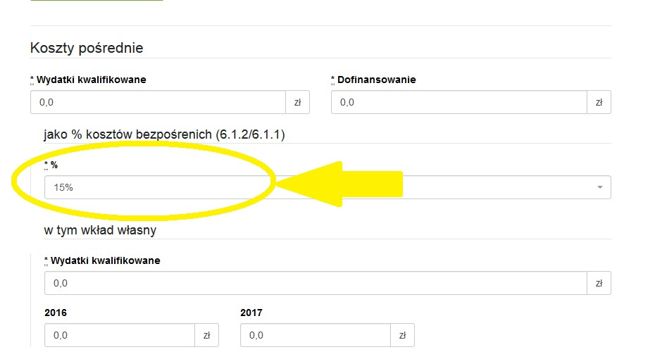

Zgodnie z podrozdziałem 8.4 Wytyczne w zakresie kwalifikowalności wydatków w ramach Europejskiego Funduszu Rozwoju Regionalnego, Europejskiego Funduszu Społecznego oraz Funduszu Spójności na lata 2014-2020 koszty pośrednie rozliczane są następującymi stawkami ryczałtowymi (z zastrzeżeniem pozostałych zapisów podrozdziału 8.4):
- 25 % kosztów bezpośrednich – w przypadku projektów o wartości kosztów bezpośrednich* do 830 tys. PLN włącznie,
- 20 % kosztów bezpośrednich – w przypadku projektów o wartości kosztów bezpośrednich* powyżej 830 tys. PLN do 1 740 tys. PLN włącznie,
- 15 % kosztów bezpośrednich – w przypadku projektów o wartości kosztów bezpośrednich* powyżej 1 740 tys. PLN do 4 550 tys. PLN włącznie,
- 10 % kosztów bezpośrednich – w przypadku projektów o wartości kosztów bezpośrednich* przekraczającej 4 550 tys. PLN.
* Z pomniejszeniem kosztu racjonalnych usprawnień, o których mowa w Wytycznych w zakresie realizacji zasady równości szans i niedyskryminacji, w tym dostępności dla osób z niepełno sprawnościami oraz zasady równości szans kobiet i mężczyzn w ramach funduszy unijnych na lata 2014-2020
Natomiast w przypadku projektów finansowanych z Funduszu Pracy realizowanych przez powiatowe urzędy pracy na podstawie przepisów ustawy z dnia 20 kwietnia 2004 r. o promocji zatrudnienia i instytucjach rynku pracy
(Dz. U. z 2013 r. poz. 674, z późn. zm.), stawka ryczałtowa kosztów pośrednich, określona we wniosku o dofinansowanie, wynosi nie więcej niż poziom wskazany w ww. ustawie.
- DOCHÓD
W tej części należy określić dochód, z zastrzeżeniem, że tą cześć uzupełniają tylko wnioskodawcy, którzy planują w ramach realizowanego projektu osiągnąć dochód, o którym mowa w art. 61 rozporządzenia Parlamentu Europejskiego i Rady (UE) nr 1303/2013 z dnia 17 grudnia 2013 r. (…) (inaczej: rozporządzenia ogólnego lub rozporządzenia CPR).
- OŚWIADCZENIE VAT
Po uzupełnieniu pól odnoszących się do Szczegółowego budżetu projektu, należy oświadczyć czy kwoty wskazane w szczegółowym budżecie zawierają VAT/nie zawierają VAT/częściowo zawierają VAT. W przypadku projektów realizowanych w partnerstwie, każdy z partnerów również musi złożyć takie oświadczenie.
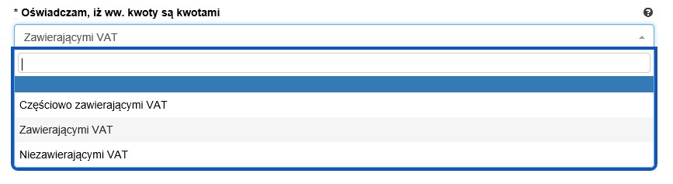

WAŻNE!
W przypadku, gdy wnioskodawca/partner/inny podmiot ma prawną możliwość odliczenia podatku VAT od części kosztów, w związku z czym podatek VAT dla niektórych pozycji budżetu jest niekwalifikowalny, należy:
- zaznaczyć, że kwoty wskazane w Budżecie są kwotami częściowo zawierającymi podatek VAT;
- w szczegółowym budżecie wpisać kwoty brutto lub netto w odniesieniu do poszczególnych pozycji budżetu, w zależności od tego czy VAT jest kwalifikowalny czy nie;
- w polu: Uzasadnienie kosztów/uzasadnienie dla częściowej kwalifikowalności VAT wpisać te pozycje (numer odpowiedniej pozycji w szczegółowym budżecie) dla których VAT jest niekwalifikowalny i które nie zawierają VAT.
- UZASADNIENIE KOSZTÓW
W polach: „Uzasadnienie kosztów” uzupełniamy opisy w odniesieniu do tych kategorii kosztów, które mamy zamiar ponieść w ramach projektu, natomiast w odniesieniu do pozostałych, których nie ponosimy (dla których mimo to wybrane pole „Uzasadnienia kosztów” jest na ekranie widoczne), należy wpisać formułę „nie dotyczy”.
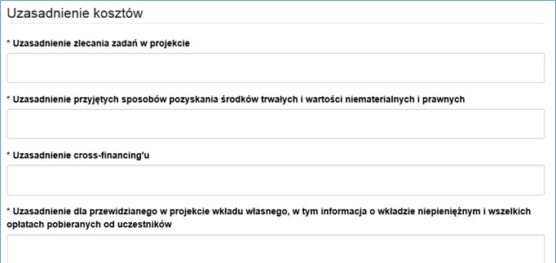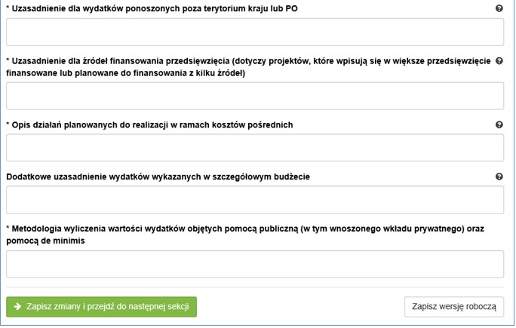
Uzasadnienie kosztów, zależnie od specyfiki projektu, może obejmować:
- uzasadnienie zlecania zadań w projekcie (pole uaktywnia się po zaznaczeniu odpowiedniego „check-boxu” przy opisie kategorii kosztu w odniesieniu do wybranego zadania):
  - tym miejscu w sposób wyczerpujący powinny zostać opisane przyczyny zlecania części projektu do realizacji przez wykonawców. Należy podkreślić, że projektodawca musi uzasadnić, dlaczego dane zadanie chce zlecić wykonawcy i dlaczego nie jest w stanie sam go zrealizować, określić powody takiej decyzji (np. może to wynikać z braku odpowiedniego potencjału). Przy zlecaniu wykonania części realizacji projektu należy pamiętać przede wszystkim o przestrzeganiu przepisów ustawy z dnia 29 stycznia 2004 roku – Prawo zamówień publicznych (zastosowanie może mieć również ustawa z dnia 24 kwietnia 2003

roku o działalności pożytku publicznego i o wolontariacie) oraz zasady konkurencyjności – w zakresie, w jakim mają one zastosowanie do wnioskodawcy lub jego partnerów. Dodatkowo wnioskodawca musi pamiętać, że faktyczną realizację zleconego zadania należy udokumentować zgodnie z umową zawartą z wykonawcą.. W przypadku projektów partnerskich nie jest dopuszczalne wzajemne zlecanie przez beneficjenta zakupu towarów lub usług partnerowi i odwrotnie.
- uzasadnienie przyjętych sposobów pozyskania środków trwałych i wartości niematerialnych i prawnych (pole uaktywnia się po zaznaczeniu odpowiedniego „check-boxu” przy opisie kategorii kosztu w odniesieniu do wybranego zadania):
Koszty pozyskania środków trwałych lub wartości niematerialnych i prawnych niezbędnych do realizacji projektu mogą zostać uznane za kwalifikowalne, o ile we wniosku o dofinansowanie zostanie uzasadniona konieczność ich pozyskania do realizacji projektu. Ponadto w odniesieniu do środków trwałych o wartości początkowej równej lub wyższej niż 3500 PLN netto, analiza taka powinna uwzględniać zastosowanie najbardziej efektywnej dla danego przypadku metody ich pozyskania (zakup, amortyzacja, leasing itp.) - uwzględniając przedmiot i cel danego projektu.
- uzasadnienie dla cross-financingu (pole uaktywnia się po zaznaczeniu odpowiedniego „check-boxu” przy opisie kategorii kosztu w odniesieniu do wybranego zadania):
Wszystkie wydatki poniesione jako wydatki w ramach cross-financingu powinny zostać uzasadnione w kontekście niezbędności ich poniesienia dla realizacji konkretnych zadań w ramach projektu, a także dlaczego projekt nie mógłby być realizowany bez ponoszenia wydatków w ramach cross-financingu. Należy zwrócić uwagę na definicję cross-financingu wskazaną w Wytycznych w zakresie kwalifikowalności wydatków w ramach Europejskiego Funduszu Rozwoju Regionalnego, Europejskiego Funduszu Społecznego oraz Funduszu Spójności na lata 2014-2020.
- uzasadnienie dla przewidzianego w projekcie wkładu własnego, w tym informacja o wkładzie niepieniężnym i wszelkich opłatach pobieranych od uczestników (pole uaktywnia się po zaznaczeniu odpowiedniego „check-boxu” przy opisie kategorii kosztu w odniesieniu do wybranego zadania):
  - tej części uzasadniamy jaki wkład własny, w tym wkład niepieniężny (rzeczowy) wnoszony jest do projektu. Ponadto należy podkreślić, że wkład niekoniecznie musi być wnoszony przez beneficjenta, lecz także przez partnera, stronę trzecią, jak również uczestników projektu, o ile przedmiotowe środki zostały uwzględnione w zatwierdzonym wniosku o dofinansowanie projektu jako wkład własny. W „uzasadnieniu dla przewidzianego w projekcie wkładu własnego” należy wskazać źródło pochodzenia wkładu oraz jego formę (wkład pieniężny, niepieniężny). W przypadku projektu partnerskiego należy wskazać kwotę i formę wniesionego wkładu prze wszystkich partnerów (o ile dotyczy).
- uzasadnienie dla sposobu wyliczania dochodu (pole uaktywnia się po uzupełnieniu danych w polu dochód w szczegółowym budżecie projektu):
Tą część uzupełniają tylko wnioskodawcy, którzy planują w ramach realizowanego projektu osiągnąć dochód, o którym mowa w art. 61 rozporządzenia ogólnego. Powyższe uzasadnienie nie dotyczy wnioskodawców, którzy mogą w ramach realizowanego projektu osiągnąć dochód „incydentalny”.
- uzasadnienie dla wydatków ponoszonych poza terytorium kraju lub po:
Tą część uzupełniają tylko wnioskodawcy, którzy planują ponosić wydatki w ramach projektu poza terytorium kraju lub PO (programu operacyjnego).
- uzasadnienie dla wydatków ponoszonych poza terytorium UE (pole uaktywnia się po zaznaczeniu odpowiedniego „check-boxu” przy opisie kategorii kosztu w odniesieniu do wybranego zadania):
Pole uzupełniają wnioskodawcy, którzy planują ponosić wydatki w ramach projektu poza terytorium UE.
39
- uzasadnienie dla źródeł finansowania przedsięwzięcia (dotyczy projektów, które wpisują się w większe przedsięwzięcie finansowane lub planowane do finansowania z kilku źródeł):
Wnioskodawca, który planuje przedsięwzięcia finansowane z kilku źródeł finansowania, w tym publicznego i / lub prywatnego, z funduszy strukturalnych i Funduszu Spójności oraz z innych źródeł, uzasadnia źródła finansowania wykazując racjonalność i efektywność wydatków oraz brak podwójnego finansowania.
- uzasadnienie dla częściowej kwalifikowalności VAT:
Jeśli podatek VAT w części kosztów stanowi wydatek kwalifikowalny, wnioskodawca jest zobowiązany do przedstawienia uzasadnienia/ informacji dotyczących tego faktu.
- opis działań planowanych do realizacji w ramach kosztów pośrednich:
  - projektach finansowanych z EFS, ze względu na tylko ryczałtowy sposób rozliczania wydatków w kosztach pośrednich , w polu tym wystarczy zawrzeć jedynie krótką informację o zgodności planowanych w projekcie kosztów pośrednich z Wytycznymi w zakresie kwalifikowalności wydatków w ramach Europejskiego Funduszu Rozwoju Regionalnego, Europejskiego Funduszu Społecznego oraz Funduszu Spójności na lata 2014-2020.
- dodatkowe uzasadnienie wydatków wykazanych w szczegółowym budżecie
Pole to pozwala na dodatkowy opis poszczególnych pozycji budżetu szczegółowego, sposobu ich wyliczenia, ustalenia wartości itd. Nie powinno jednak stanowić uzupełnienia treści wniosku (w tej części nie należy opisywać np. uzasadnienia wyboru grupy docelowej, działań podejmowanych w ramach poszczególnych zadań itp.).
- metodologia wyliczenia wartości wydatków objętych pomocą publiczną (w tym wnoszonego wkładu prywatnego) oraz pomocą de minimis: (pole uaktywnia się po zaznaczeniu odpowiedniego „check-boxu” przy opisie kategorii kosztu w odniesieniu do wybranego zadania):
Wnioskodawca zobowiązany jest do przedstawienia w ramach pola sposobu wyliczenia intensywności pomocy oraz wymaganego wkładu własnego w odniesieniu do wszystkich wydatków objętych pomocą publiczną i/lub pomocą de minimis, w zależności od typu pomocy oraz podmiotu, na rzecz którego zostanie udzielona pomoc, w tym zwłaszcza informacji na temat:
  - rodzaju wydatków objętych pomocą publiczną/pomocą de minimis (np. pomoc na szkolenia, pomoc na usługi doradcze, pomoc na subsydiowanie zatrudnienia, inne wydatki objęte pomocą);
  - sposobu wyliczenia szacunkowej wartości wydatków objętych pomocą publiczną, w tym poziomu wnoszonego wkładu prywatnego (zgodnie z intensywnością pomocy określoną w rozporządzeniu Komisji (UE) nr 651/2014 z dnia 17 czerwca 2014 r. uznającym niektóre rodzaje pomocy za zgodne z rynkiem wewnętrznym w zastosowaniu art. 107 i 108 Traktatu) oraz szacunkowej wartości wydatków objętych pomocą de minimis (zgodnie z limitami określonymi w rozporządzeniu Komisji (UE) nr 1407/2013 z dnia 18 grudnia 2013 r. w sprawie stosowania art. 107 i 108 Traktatu o funkcjonowaniu Unii Europejskiej do pomocy de minimis).
  - niniejszym polu należy wskazać również wszelkie dodatkowe informacje, które mają wpływ na określenie wysokości pomocy publicznej i/lub pomocy de minimis w projekcie, np. czy pomoc będzie kierowana do pracowników w szczególnie niekorzystnej sytuacji lub pracowników niepełnosprawnych, czy odbiorcami pomocy będą mikro, małe czy średnie przedsiębiorstwa, itp.
W przypadku, gdy wnioskodawca jest równocześnie podmiotem udzielającym pomocy oraz odbiorcą (beneficjentem pomocy), wówczas powinien dokonać stosownego wyliczania wartości pomocy publicznej i/lub pomocy de minimis, w podziale na pomoc otrzymaną i pomoc udzielaną.

VII. ZAKRES RZECZOWO - FINANSOWY
Pola wypełniane są automatycznie przez generator. Zakres rzeczowo – finansowy zostanie utworzony dla Beneficjenta i oddzielnie dla każdego z partnerów.

VIII. ŹRÓDŁA FINANSOWANIA WYDATKÓW

Dane przedstawione w postaci tabelarycznej odnoszą się do wskazania źródła finansowania wydatków, tj.:
- Środki wspólnotowe, które stanowią co do zasady 85 % wydatków kwalifikowalnych w projekcie (należy dokonać odpowiedniego obliczenia).
- Krajowe środki publiczne w tym:
  - budżet państwa,
  - budżet jednostek samorządu terytorialnego,
  - inne krajowe środki publiczne, w tym: Fundusz Pracy, Państwowy Fundusz Rehabilitacji Osób Niepełnosprawnych i inne, 3) Prywatne.
Krajowe środki publiczne oraz środki prywatne muszą stanowić łącznie pozostałe 15% wydatków kwalifikowalnych projektu. Środki wspólnotowe i ewentualnie budżet państwa (który co do zasady pojawi się tylko gdy wkład własny w projekcie jest niższy niż 15%) – stanowią dofinansowanie projektu.
Źródła finansowania wydatków zostaną utworzone dla Beneficjenta i oddzielnie dla każdego z partnerów. W polach (kolumnach) dotyczących poszczególnych partnerów (lub Beneficjenta) proporcje pomiędzy źródłami finansowania wydatków mogą się różnić od proporcji dla całego projektu – przede wszystkim różny może być udział wkładu własnego w łącznych wydatkach danego partnera (lub Beneficjenta). Dla zachowania poprawności zapisów w kolumnach dotyczących poszczególnych partnerów w wierszach: środki wspólnotowe i budżet państwa co do zasady należy zachować proporcję podziału środków (dofinansowania) jak dla wartości łącznych dla projektu. Dopuszczalna jest też sytuacja, w której parter wnosi tylko wkład własny – wówczas ww. wiersze należy uzupełnić wartościami „0”.
Przykład:
Projekt realizowany przez wnioskodawcę przy współudziale dwóch partnerów. Łączna wartość projektu (wydatków kwalifikowalnych ogółem) to 600 000,00 PLN. Wkład własny w projekcie zaplanowano na poziomie
12% - 72 000,00 PLN i zgodnie z budżetem projektu będzie wniesiony przez wnioskodawcę w kwocie 40 000,00 PLN oraz drugiego partnera w kwocie 32 000,00 PLN – w całości w ramach kosztów bezpośrednich. Koszty pośrednie stanowią 25% kosztów bezpośrednich projektu, a więc 25% kwoty 480 000,00 PLN, czyli 120 000,00 PLN.
1. W pierwszej kolejności określamy kwotę środków wspólnotowych w projekcie stanowiącą 85% jego całkowitej wartości:
600 000,00 x 85% = 510 000,00 2. Następnie obliczamy wartość budżetu państwa (dotacji celowej) w łącznej kwocie dofinansowania projektu (dofinansowanie = wartość projektu – wkład własny, tj. 600 000,00 – 72 000,00 = 528 000,00); kwota dofinansowania stanowi zarazem sumę środków wspólnotowych i budżetu państwa, a więc:
528 000,00 – 510 000,00 = 18 000,00
lub inaczej:
600 000,00 x 3% = 18 000,00
W ten sposób otrzymujemy:
środki wspólnotowe (85%): 510 000,00
budżet państwa (3%): 18 000,00 co daje razem (100%): 600 000,00
wkład własny (12%): 72 000,00
3. W kolejnym kroku obliczamy udział środków wspólnotowych i budżetu państwa w kwocie dofinansowania projektu (obliczone wskaźniki wykorzystamy później do ustalenia wartości środków wspólnotowych i budżetu państwa w dofinansowaniu wnioskodawcy i poszczególnych partnerów):
środki wspólnotowe:
510 000,00 / 528 000,00 = 96,590909% budżet państwa:
18 000,00 / 528 000,00 = 3,409091% lub 100% - 96,590909% = 3,409091% Uwaga:
Dla poprawności wyliczeń wskaźniki należy wyliczać co najmniej do 6 miejsc po przecinku.
4. Teraz obliczamy udział środków wspólnotowych i budżetu państwa w wydatkach stanowiących dofinansowanie wnioskodawcy i partnerów (bez wkładu własnego). Wartość wydatków stanowiących dofinansowanie wnioskodawcy i partnerów odczytujemy z budżetu projektu – przyjmijmy, że w niniejszym przykładzie dofinansowanie wynosi odpowiednio:
wnioskodawca: 300 000,00 (180 000,00 + k. pośrednie: 120 000,00)
partner 1: 100 000,00 razem: 528 000,00
partner 2: 128 000,00
Uwaga:
Wartość kosztów pośrednich w całości przypisujemy do wnioskodawcy!
W przykładzie założono, że całość kosztów pośrednich (120 000,00) stanowi dofinansowanie - w kosztach pośrednich nie ma wkładu własnego.
Jeśli koszty pośrednie obejmują wkład własny, do obliczeń uwzględniamy tylko część kosztów pośrednich stanowiącą dofinansowanie.
Obliczamy wartość środków wspólnotowych i budżetu państwa:
Wnioskodawca:
środki wspólnotowe:
300 000,00 x 96,590909% = 289 772,73 budżet państwa:
300 000,00 x 3,409091% = 10 227,27 lub 300 000,00 – 289 772,73 = 10 227,27 Partner 1:
środki wspólnotowe:
100 000,00 x 96,590909% = 96 590,91 budżet państwa:
100 000,00 x 3,409091% = 3 409,09 Partner 2:
środki wspólnotowe:
128 000,00 x 96,590909% = 123 636,36 budżet państwa:
128 000,00 x 3,409091% = 4 363,64
5. Następnie otrzymane wartości wpisujemy w odpowiednie pola (wiersze) sekcji 8 Źródła finansowania wydatków we wniosku o dofinansowanie.
W odpowiednie pola (w zależności od źródła pochodzenia) wpisujemy również wynikające z budżetu wartości wkładu własnego, pamiętając jedynie o przyporządkowaniu odpowiednich wartości wkładu do wnioskodawcy i właściwych partnerów.
Wkład własny z kosztów pośrednich (jeśli występuje) przypisujemy wnioskodawcy.
Uwaga:
Jeżeli wkład własny w projekcie stanowi 15% i więcej, wówczas w dofinansowaniu nie występuje budżet państwa – całość dofinansowania odczytaną z budżetu, w podziale na wnioskodawcę i partnerów, przypisujemy do środków wspólnotowych.
Nazwa źródła finansowania |  | Wydatki kwalifikowalne |  |  | %
 | Wnioskodawca | Partner 1 | Partner 2 | Projekt ogółem
Środki wspólnotowe | 289 772,73 | 96 590,91 | 123 636,36 | 510 000,00 | 85 %
Inne krajowe środki publiczne, w tym: | 50 227,27 | 3 409,09 | 36 363,64 | 90 000,00 | 15 %
- budżet państwa | 10 227,27 | 3 409,09 | 4 363,64 | 18 000,00 3 % | 15 %
- budżet jednostek samorządu terytorialnego | 40 000,00 | 0,00 | 32 000,00 | 72 000,00 12 %
- inne krajowe środki publiczne, w tym: | 0,00 | 0,00 | 0,00 | 0,00 | 0,00
- fundusz pracy | 0,00 | 0,00 | 0,00 | 0,00 | 0,00
- Państwowy Fundusz  Rehabilitacji Osób  Niepełnosprawnych | 0,00 | 0,00 | 0,00 | 0,00 | 0,00
- Inne | 0,00 | 0,00 | 0,00 | 0,00 | 0,00
Prywatne | 0,00 | 0,00 | 0,00 | 0,00 | 0,00
Suma | 340 000,00 | 100 000,00 | 160 000,00 | 600 000,00 | 100 %
EBI | 0,00 | 0,00 | 0,00 | 0,00 | 0,00

IX. HARMONOGRAM REALIZACJI PROJEKTU
Harmonogram realizacji projektu stanowi integralną część wniosku o dofinansowanie wygenerowanego przez generator i ma formę wykresu, obejmującego pierwsze dwanaście miesięcy realizacji w ujęciu miesięcznym, a pozostałą część okresu realizacji projektu (jeżeli projekt trwa dłużej niż jeden rok) – w ujęciu kwartalnym (w postaci kwartałów kalendarzowych). Harmonogram umożliwia wnioskodawcy pokazanie w przejrzysty sposób rozkładu realizacji poszczególnych zadań projektowych i ich etapów w czasie. Czasookres realizacji zadań/działań przewidzianych w części 4.1 Zadania musi być zgodny z czasookresem wskazanym w Harmonogramie realizacji projektu.
Kolumny określające poszczególne miesiące, kwartały i lata realizacji projektu tworzone są automatycznie.
Do harmonogramu realizacji projektu automatycznie przenoszone są zadania zdefiniowane w pkt 4.1 wniosku.
W ramach każdego z zadań – poprzez zaznaczenie odpowiednich pól – należy określić poszczególne etapy oraz okres ich realizacji w podziale na poszczególne miesiące w pierwszych 12 miesiącach realizacji projektu oraz na kwartały w kolejnych latach (jeżeli projekt trwa dłużej niż jeden rok). Dodawanie lub usuwanie etapów możliwe jest poprzez wybranie odpowiedniej opcji „Dodaj etap” lub „Usuń etap”. Co do zasady w harmonogramie realizacji projektu nie należy wykazywać etapów związanych z kosztami pośrednimi.
Opcja „Rozwiń wszystkie zadania” pozwala wnioskodawcy na wyświetlenie etapów wszystkich zaplanowanych do realizacji w projekcie zadań. Wnioskodawca ma również możliwość wyświetlania etapów tylko wybranych zadań poprzez wybranie opcji „Rozwiń zadanie”.
Okres realizacji poszczególnych etapów zadania (np. od początku czerwca do końca grudnia 2015 roku) zawsze będzie mieścił się we wskazanym okresie realizacji całego zadania (np. od początku czerwca 2015 roku do końca grudnia 2017 roku). W przypadku gdy realizacja danego etapu zadania trwa przez cały okres realizacji tego zadania można zaznaczyć pole „Zaznacz wszystko”.

X. OŚWIADCZENIA

WAŻNE!
Wniosek muszą podpisać wszystkie osoby uprawnione do podejmowania decyzji wiążących w imieniu wnioskodawcy, które zostały wskazane w punkcie 2.8 wniosku.
W przypadku projektów partnerskich (krajowych) w części X wniosku wniosek muszą podpisać wszystkie osoby uprawnione do podejmowania decyzji wiążących w imieniu partnera/partnerów.
Oświadczenie stanowi integralną część wniosku o dofinansowanie wygenerowanego przez generator.
Na podstawie art. 37 ust. 4 ustawy z dnia 11 lipca 2014 r. o zasadach realizacji programów w zakresie polityki spójności finansowanych w perspektywie finansowej 2014–2020 (Dz. U. poz. 1146) Oświadczenia oraz dane zawarte we wniosku o dofinansowanie projektu są składane pod rygorem odpowiedzialności karnej za składanie fałszywych zeznań. Wzór wniosku o dofinansowanie projektu zawiera klauzulę następującej treści: „Jestem świadomy odpowiedzialności karnej za podanie fałszywych danych lub złożenie fałszywych oświadczeń.”. Klauzula ta zastępuje pouczenie właściwej instytucji o odpowiedzialności karnej za składanie fałszywych zeznań.
Zgodnie z pkt 8 rozdziału 4 Wytycznych Ministra Infrastruktury i Rozwoju w zakresie trybów wyboru projektów na lata 2014-2020 część X Oświadczenia zawiera klauzulę, której podpisanie przez wnioskodawcę zagwarantuje ochronę przez właściwą instytucję oznaczonych informacji i tajemnic w nim zawartych, o ile wnioskodawca ze względu na swój status może je chronić na podstawie powszechnie obowiązujących przepisów prawa.
Wnioskodawca wskazuje, czy wnioskuje o zagwarantowanie przez właściwą instytucję ochrony określonych informacji i tajemnic zawartych w niniejszym wniosku. Jeżeli wnioskodawca wnioskuje o zagwarantowanie ochrony, to w polu opisowym z limitem 3000 znaków wskazuje, które informacje i tajemnice zawarte we wniosku powinny być objęte ochroną.
W drugim polu opisowym z wnioskodawca podaje podstawę prawną ochrony wskazanych informacji i tajemnic ze względu na swój status. Podstawą taką może być np. ustawa z dnia 16 kwietnia 1993 r. o zwalczaniu nieuczciwej konkurencji (Dz. U. z 2003 r. Nr 153, poz. 1503, z późn. zm.), w której określono tajemnicę przedsiębiorstwa.

XI. ZAŁĄCZNIKI DO INSTRUKCJI

ZAŁĄCZNIK NR 1: Standard minimum realizacji zasady równości szans kobiet i mężczyzn w ramach projektów współfinansowanych z EFS.
ZAŁĄCZNIK NR 2: Podstawowe warunki i procedury konstruowania budżetu projektu.
ZAŁĄCZNIK NR 3: Wzór wniosku o dofinansowanie.

ZAŁĄCZNIK NR 1 do Instrukcji wypełniania wniosku o dofinansowanie projektu

STANDARD MINIMUM REALIZACJI ZASADY RÓWNOŚCI SZANS KOBIET I MĘŻCZYZN W RAMACH PROJEKTÓW WSPÓŁFINANSOWANYCH Z EFS
Czy projekt należy do wyjątku, co do którego nie stosuje się standardu minimum?
□ Tak □ Nie
Wyjątki, co do których nie stosuje się standardu minimum:
- profil działalności beneficjenta (ograniczenia statutowe);
- zamknięta rekrutacja - projekt obejmuje (ze względu na swój zakres oddziaływania) wsparciem wszystkich pracowników/personel konkretnego podmiotu, wyodrębnionej organizacyjnie części danego podmiotu lub konkretnej grupy podmiotów wskazanych we wniosku o dofinansowanie projektu.
W przypadku projektów, które należą do wyjątków, zaleca się również planowanie działań zmierzających do przestrzegania zasady równości szans kobiet i mężczyzn. Standard minimum jest spełniony w przypadku uzyskania co najmniej 3 punktów za poniższe kryteria oceny.
- We wniosku o dofinansowanie projektu zawarte zostały informacje, które potwierdzają istnienie (albo brak istniejących) barier równościowych w obszarze tematycznym interwencji i/lub zasięgu oddziaływania projektu.
□ 0 □ 1
- Wniosek o dofinansowanie projektu zawiera działania odpowiadające na zidentyfikowane bariery równościowe w obszarze tematycznym interwencji i/lub zasięgu oddziaływania projektu.
□ 0 □ 1 □ 2 3. W przypadku stwierdzenia braku barier równościowych, wniosek o dofinansowanie projektu zawiera działania, zapewniające przestrzeganie zasady równości szans kobiet i mężczyzn, tak aby na żadnym etapie realizacji projektu tego typu bariery nie wystąpiły.
□ 0 □ 1 □ 2
- Wskaźniki realizacji projektu zostały podane w podziale na płeć i/lub został umieszczony opis tego, w jaki sposób rezultaty przyczynią się do zmniejszenia barier równościowych, istniejących w obszarze tematycznym interwencji i/lub zasięgu oddziaływania projektu.
□ 0 □ 1 □ 2
- We wniosku o dofinansowanie projektu wskazano jakie działania zostaną podjęte w celu zapewnienia równościowego zarządzania projektem. W przypadku pozakonkursowych wniosków o dofinansowanie projektów powiatowych urzędów pracy, finansowanych ze środków Funduszu Pracy w ramach PO współfinansowanych z EFS na lata 2014-2020, jest wymagane uzyskanie co najmniej 2 punktów, o ile IZ (za zgodą komitetu monitorującego wyrażoną w uchwale) nie podejmie innej decyzji w stosunku do wymaganej liczby punktów.
□ 0 □ 1
Czy projekt jest zgodny z zasadą równości szans kobiet i mężczyzn (na podstawie standardu minimum)?
□ TAK □ NIE

INSTRUKCJA DO STANDARDU MINIMUM
REALIZACJI ZASADY RÓWNOŚCI SZANS KOBIET I MĘŻCZYZN
W PROGRAMACH OPERACYJNYCH WSPÓŁFINANSOWANYCH Z EFS

Ocena zgodności projektów współfinansowanych z EFS, realizowanych w trybie konkursowym
i pozakonkursowym, z zasadą równości szans kobiet i mężczyzn odbywa się na podstawie niniejszego standardu minimum.
We wniosku o dofinansowanie projektu istnieje obowiązek wskazania informacji niezbędnych do oceny, czy spełniony został standard minimum zasady równości szans kobiet i mężczyzn.
Ocenie pod kątem spełniania zasady równości szans kobiet i mężczyzn podlega cała treść wniosku o dofinansowanie projektu, aczkolwiek IZ może wskazać w dokumentach dotyczących danego programu operacyjnego (np. instrukcji do wniosku o dofinansowanie projektu), w których częściach wniosku o dofinansowanie projektu jest rekomendowane umieszczenie informacji niezbędnych do oceny spełniania standardu minimum. Standard minimum składa się z 5 kryteriów oceny, dotyczących charakterystyki projektu.
Maksymalna liczba punktów do uzyskania wynosi 6 ponieważ kryterium nr 2 i 3 są alternatywne.
Wniosek o dofinansowanie projektu nie musi uzyskać maksymalnej liczby punktów za każde kryterium standardu minimum (wymagane są co najmniej 3 punkty). Brak uzyskania co najmniej 3 punktów w standardzie minimum jest równoznaczny z odrzuceniem wniosku lub skierowaniem go do negocjacji (w przypadku projektów konkursowych) lub zwróceniem go do uzupełnienia (w przypadku projektów pozakonkursowych). Nie ma możliwości przyznawania części ułamkowych punktów za poszczególne kryteria w standardzie minimum.
Każde kryterium oceny w standardzie minimum jest oceniane niezależnie od innych kryteriów oceny. Nie zwalnia to jednak od wymogu zachowania logiki konstruowania wniosku o dofinansowanie projektu. Jeżeli we wniosku o dofinansowanie projektu zostanie wykazane np. że zdiagnozowane bariery równościowe w danym obszarze tematycznym interwencji i/lub zasięgu oddziaływania projektu dotyczą kobiet, natomiast we wskaźnikach zostanie zapisany podział na płeć ze wskazaniem na zdecydowanie większy udział mężczyzn we wsparciu, to osoba oceniająca może taki projekt skierować do uzupełnienia (tylko w przypadku projektów pozakonkursowych) albo negocjacji lub obniżyć punktację w standardzie minimum za dane kryterium oceny - w związku z brakiem logiki pomiędzy poszczególnymi elementami wniosku o dofinansowanie projektu.
UWAGA: Tam gdzie możliwość zastosowania standardu minimum jest znacząco ograniczona (lub nieuzasadniona) ze względu na charakterystykę udzielanego wsparcia, dopuszcza się możliwość zastosowania przez IZ (za zgodą komitetu monitorującego wyrażoną w uchwale) ograniczenia liczby wymaganych punktów standardu minimum do minimum 1 punktu. Istnieje również możliwość (za zgodą komitetu monitorującego wyrażoną
w uchwale) zwiększenia wymaganej minimalnej liczby punktów jaką musi uzyskać wniosek o dofinansowanie projektu za standard minimum lub określenia, które kryteria oceny w standardzie minimum muszą zostać obligatoryjnie spełnione. Każdorazowo IZ występując do komitetu monitorującego z propozycją zmian w ww. zakresie powinna przedstawić stosowne uzasadnienie.
WYJĄTKI: Decyzja o zakwalifikowaniu danego projektu do wyjątku należy do instytucji oceniającej wniosek o dofinansowanie projektu. W przypadku uznania przez oceniającego, że projekt należy do wyjątku, oceniający nie musi wypełniać wszystkich pytań w ramach standardu minimum. Powinien w takiej sytuacji zaznaczyć pozytywną odpowiedź dotyczącą przynależności projektu do wyjątku, jak również zaznaczyć odpowiedź TAK w punkcie ogólnym „Czy projekt jest zgodny z zasadą równości szans kobiet i mężczyzn (na podstawie standardu minimum)?”.
Wyjątki stanowią projekty, w których niestosowanie standardu minimum wynika z:
- profilu działalności wnioskodawców ze względu na ograniczenia statutowe (np. Stowarzyszenie Samotnych Ojców lub teren zakładu karnego). Profil działalności wnioskodawców oznacza, iż w ramach statutu (lub innego równoważnego dokumentu) istnieje jednoznaczny zapis, iż wnioskodawca przewiduje w ramach swojej działalności wsparcie skierowane tylko do jednej z płci. W przypadku tego wyjątku statut może być zweryfikowany przed podpisaniem umowy o dofinansowanie projektu. Natomiast na etapie przygotowania wniosku o dofinansowanie projektu, musi zostać podana w treści wniosku informacja, że ten projekt należy do tego wyjątku od standardu minimum – ze względu na ograniczenia wynikające z profilu działalności.
- zamkniętej rekrutacji. Przez zamkniętą rekrutację należy rozumieć sytuację, gdy projekt obejmuje - ze względu na swój zasięg oddziaływania - wsparciem wszystkich pracowników/personel konkretnego podmiotu, wyodrębnionej organizacyjnie części danego podmiotu lub konkretnej grupy podmiotów wskazanych we wniosku o dofinansowanie projektu. Przykładem może być skierowanie projektu tylko i wyłącznie do pracowników działu projektowania w firmie produkującej odzież, pod warunkiem że wsparciem zostaną objęte wszystkie osoby pracujące w tym dziale lub skierowanie wsparcia do pracowników całego przedsiębiorstwa – pod warunkiem że wszystkie osoby z tego przedsiębiorstwa zostaną objęte wsparciem.
W treści wniosku o dofinansowanie projektu musi zostać podana informacja, że ten projekt należy do wyjątku od standardu minimum ze względu na zamkniętą rekrutację – wraz z uzasadnieniem. W celu potwierdzenia, że dany projekt należy do wyjątku, powinno się wymienić z indywidualnej nazwy podmiot lub podmioty, do których jest skierowane wsparcie w ramach projektu.
Uwaga: Zaleca się aby w przypadku projektów, które należą do wyjątków, również zaplanować działania zapewniające przestrzeganie zasady równości szans kobiet i mężczyzn – pomimo iż nie będą one przedmiotem oceny za pomocą kryteriów oceny ze standardu minimum.

POSZCZEGÓLNE KRYTERIA STANDARDU MINIMUM:
Uwaga: Zasada równości szans kobiet i mężczyzn nie polega na automatycznym objęciu wsparciem 50% kobiet i 50% mężczyzn w projekcie, ale na odwzorowaniu istniejących proporcji płci w danym obszarze lub zwiększaniu we wsparciu udziału grupy niedoreprezentowanej. Możliwe są jednak przypadki, w których proporcja 50/50 wynika z sytuacji kobiet i mężczyzn i stanowi proporcję prawidłową z perspektywy równości szans kobiet i mężczyzn.
Ocena wniosków o dofinansowanie projektów zgodnie ze standardem minimum stanowi zawsze indywidualną ocenę osoby jej dokonującej. Ocena prowadzona jest na podstawie zapisów wniosku o dofinansowanie projektu oraz wiedzy i doświadczenia osoby oceniającej. Jednocześnie przy dokonywaniu oceny konkretnych kryteriów w standardzie minimum należy mieć na uwadze następujący sposób oceny:
- punktów - we wniosku o dofinansowanie projektu nie ma wskazanych żadnych informacji pozwalających na przyznanie 1 lub więcej punktów w danym kryterium oceny lub informacje wskazują, że projekt będzie prowadzić do dyskryminacji ze względu na płeć.
- punkt - kwestie związane z zakresem danego kryterium w standardzie minimum zostały uwzględnione przynajmniej częściowo lub nie są w pełni trafnie dobrane w zakresie kryterium 2, 3 i 4. W przypadku kryterium
- i 5 przyznanie 1 punktu oznacza, że kwestie związane z zakresem danego kryterium w standardzie minimum zostały uwzględnione wyczerpująco, trafnie lub w sposób możliwie pełny, biorąc pod uwagę charakterystykę danego projektu.
- punkty (nie dotyczy kryterium 1 i 5) - kwestie związane z zakresem danego kryterium w standardzie minimum zostały uwzględnione wyczerpująco, trafnie lub w sposób możliwie pełny, biorąc pod uwagę charakterystykę danego projektu.
W przypadku negatywnej oceny projektu konkursowego i pozakonkursowego wynikającego z niespełnienia kryteriów horyzontalnych (w tym zgodności z zasadą równości szans kobiet i mężczyzn) oceniający jest zobowiązany do wskazania uzasadnienia dla tej oceny w ramach karty oceny merytorycznej wniosku o dofinansowanie projektu.
Rekomendowane jest również wskazanie przez osobę oceniającą uzasadnienia dla przyznania punktów za poszczególne kryteria oceny standardu minimum.
Jako rozbieżność w ocenie standardu minimum należy uznać pozytywną ocenę wniosku pod kątem spełniania standardu minimum przez jednego z oceniających, przy jednoczesnej negatywnej ocenie przez drugiego oceniającego. Rozbieżnością nie jest natomiast różnica w ocenie poszczególnych kryteriów standardu minimum.

1. WE WNIOSKU O DOFINANSOWANIE PROJEKTU PODANO INFORMACJE, KTÓRE
POTWIERDZAJĄ ISTNIENIE (ALBO BRAK ISTNIENIA) BARIER RÓWNOŚCIOWYCH
W OBSZARZE TEMATYCZNYM INTERWENCJI I/LUB ZASIĘGU ODDZIAŁYWANIA PROJEKTU
(Maksymalna liczba punktów możliwych do zdobycia za spełnienie tego kryterium – 1)
Do przedstawienia informacji wskazujących na istnienie barier (bariery równościowe to systemowe nierówności i ograniczenia jednej z płci, najczęściej kobiet, które są reprodukowane i utrwalane społecznie i kulturowo. Przełamanie ich sprzyja osiągnięciu rzeczywistej, faktycznej równości szans kobiet i mężczyzn. Wymienione bariery równościowe zostały sformułowane przez Komisję Europejską w dokumencie Plan Działań na rzecz Równości Kobiet i Mężczyzn na lata 2006-2010, przy czym należy pamiętać, że jest to katalog otwarty (definicja pochodzi z portalu www.rownosc.info) równościowych lub ich braku należy użyć danych jakościowych i/lub ilościowych w podziale na płeć w obszarze tematycznym interwencji i/lub zasięgu oddziaływania projektu.
Poprzez obszar tematyczny interwencji należy rozumieć obszary objęte wsparciem w ramach programu np.
zatrudnienie, integrację społeczną, edukację, adaptacyjność, natomiast zasięg oddziaływania projektu odnosi się do przestrzeni, której on dotyczy np. regionu, powiatu, kraju, instytucji, przedsiębiorstwa, konkretnego działu w danej instytucji.
Bariery równościowe to przede wszystkim:
- segregacja pozioma i pionowa rynku pracy,
- różnice w płacach kobiet i mężczyzn zatrudnionych na równoważnych stanowiskach, wykonujących tożsame obowiązki,
- mała dostępność elastycznych rozwiązań czasu pracy,
- niski udział mężczyzn w wypełnianiu obowiązków rodzinnych,
- niski udział kobiet w procesach podejmowania decyzji,
- przemoc ze względu na płeć,
- niewidoczność kwestii płci w ochronie zdrowia,
- niewystarczający system opieki przedszkolnej lub opieki instytucjonalnej nad dziećmi w wieku do lat 3, • stereotypy płci we wszystkich obszarach,
- dyskryminacja wielokrotna (krzyżowa) czyli ze względu na dwie lub więcej przesłanek (np. w odniesieniu
do kobiet w wieku powyżej 50 lat, osób z niepełnosprawnościami, należących do mniejszości etnicznych).

Przy diagnozowaniu barier równościowych należy wziąć pod uwagę, w jakim położeniu znajdują się kobiety i mężczyźni wchodzący w skład grupy docelowej projektu. Dlatego też istotne jest podanie nie tylko liczby kobiet i mężczyzn, ale także odpowiedź m.in. na pytania:
Czy któraś z tych grup znajduje się w gorszym położeniu? Jakie są tego przyczyny?
Czy któraś z tych grup ma trudniejszy dostęp do edukacji, zatrudnienia, szkoleń itp.?
Zadaniem osoby oceniającej projekt jest ocena na podstawie przedstawionych we wniosku o dofinansowanie projektu informacji faktycznego występowania lub nie podanych barier równościowych.
Użyte we wniosku o dofinansowanie projektu dane mogą wykazać, iż w obszarze tematycznym interwencji i/lub zasięgu oddziaływania projektu nie występują nierówności ze względu na płeć. Dane te muszą być bezpośrednio powiązane z obszarem tematycznym interwencji i/lub zasięgiem oddziaływania projektu, np. jeżeli wsparcie jest kierowane do pracowników służby zdrowia z terenu województwa to dane powinny dotyczyć sektora służby zdrowia lub obszaru tego województwa. We wniosku o dofinansowanie projektu powinno się wskazać na nierówności (lub ich brak) na podstawie danych możliwych do oceny dla osób oceniających projekt. Jeżeli nie istnieją dokładne dane (jakościowe lub ilościowe), które można wykorzystać, należy skorzystać z informacji, które są jak najbardziej zbliżone do obszaru tematyki interwencji i zasięgu oddziaływania projektu. We wniosku o dofinansowanie projektu jest dopuszczalne także wykorzystanie danych pochodzących z badań własnych. Ważne jest aby dane zapisane były w podziale na płeć.
Wymagane jest jednak w takim przypadku wskazanie w miarę dokładnych informacji na temat tego badania (np. daty jego realizacji, wielkości próby, metodologii pozyskiwania danych itd.).

2. WNIOSEK O DOFINANSOWANIE PROJEKTU ZAWIERA DZIAŁANIA, ODPOWIADAJĄCE
NA ZIDENTYFIKOWANE BARIERY RÓWNOŚCIOWE W OBSZARZE TEMATYCZNYM INTERWENCJI I/LUB ZASIĘGU ODDZIAŁYWANIA PROJEKTU.
(Maksymalna liczba punktów możliwych do zdobycia za spełnienie tego kryterium – 2)
We wniosku o dofinansowanie projektu powinno się wskazać jakiego rodzaju działania zostaną zrealizowane w projekcie na rzecz osłabiania lub niwelowania zdiagnozowanych barier równościowych. Zaplanowane działania powinny odpowiadać na te bariery.
Szczególną uwagę przy opisie działań należy zwrócić w przypadku rekrutacji do projektu i dopasowania odpowiednich form wsparcia dla uczestników/uczestniczek projektu wobec zdiagnozowanych nierówności.
Uwaga: W tym przypadku nie zaliczamy działań na rzecz zespołu projektowego, które są oceniane w ramach kryterium 5.

3. W PRZYPADKU STWIERDZENIA BRAKU BARIER RÓWNOŚCIOWYCH, WNIOSEK
O DOFINANSOWANIE PROJEKTU ZAWIERA DZIAŁANIA, ZAPEWNIAJĄCE PRZESTRZEGANIE
ZASADY RÓWNOŚCI SZANS KOBIET I MĘŻCZYZN, TAK ABY NA ŻADNYM ETAPIE REALIZACJI PROJEKTU NIE WYSTĄPIŁY BARIERY RÓWNOŚCIOWE.
(Maksymalna liczba punktów możliwych do zdobycia za spełnienie tego kryterium – 2)
W przypadku kiedy we wniosku o dofinansowanie projektu nie zdiagnozowano żadnych barier równościowych, we wniosku o dofinansowanie projektu należy przewidzieć działania, zmierzające do przestrzegania zasady równości szans kobiet i mężczyzn, tak aby na żadnym etapie realizacji projektu te bariery się nie pojawiły.
Uwaga: W tym przypadku nie zaliczamy działań na rzecz zespołu projektowego, które są oceniane w ramach kryterium 5.

- WSKAŹNIKI REALIZACJI PROJEKTU ZOSTAŁY PODANE W PODZIALE NA PŁEĆ I/LUB ZOSTAŁ UMIESZCZONY OPIS TEGO, W JAKI SPOSÓB REZULTATY PROJEKTU PRZYCZYNIĄ SIĘ DO ZMNIEJSZENIA BARIER RÓWNOŚCIOWYCH ISTNIEJĄCYCH W OBSZARZE TEMATYCZNYM INTERWENCJI I/LUB ZASIĘGU ODDZIAŁYWANIA PROJEKTU.
(Maksymalna liczba punktów możliwych do zdobycia za spełnienie tego kryterium –2)
Wartości docelowe wskaźników w postaci liczby osób należy podawać w podziale na płeć (należy zwrócić uwagę, że wskazanie konkretnych wartości wskaźników w podziale na płeć co do zasady zobowiązuje beneficjenta do ich osiągniecia – adekwatnie jak w przypadku innych wskaźników w projekcie. W związku z powyższym propozycje konkretnych wartości docelowych wskaźników powinny być przemyślane). We wniosku o dofinansowanie projektu powinna również znaleźć się informacja, w jaki sposób rezultaty przyczyniają się do zmniejszenia barier równościowych istniejących w obszarze tematycznym interwencji i/lub zasięgu oddziaływania projektu (dotyczy to zarówno projektów skierowanych do osób, jak i instytucji). Wartości docelowe wskaźników powinny odnosić się do przedstawionej diagnozy.
- WNIOSEK O DOFINANSOWANIE PROJEKTU WSKAZUJE JAKIE DZIAŁANIA ZOSTANĄ PODJĘTE W CELU ZAPEWNIENIA RÓWNOŚCIOWEGO ZARZĄDZANIA PROJEKTEM.
(Maksymalna liczba punktów możliwych do zdobycia za spełnienie tego kryterium – 1)
We wniosku o dofinansowanie projektu powinna znaleźć się informacja, w jaki sposób planuje się zapewnić realizację zasady równości szans kobiet i mężczyzn w ramach procesu zarządzania projektem. Informacja ta powinna zawierać propozycję konkretnych działań, jakie zostaną podjęte w projekcie w ww. obszarze.
Równościowe zarządzanie projektem polega przede wszystkim na zapewnieniu, że osoby zaangażowane w realizację projektu (np. personel odpowiedzialny za zarządzanie, personel merytoryczny, personel wykonawcy/partnera) posiadają odpowiednią wiedzę w zakresie obowiązku przestrzegania zasady równości szans
kobiet i mężczyzn i potrafią stosować tę zasadę w codziennej pracy przy projekcie. Zdobycie niniejszej wiedzy może się odbyć poprzez poinformowanie osób zaangażowanych w realizację projektu na temat możliwości i sposobów zastosowania zasady równości szans kobiet i mężczyzn w odniesieniu do problematyki tego konkretnego projektu, a także do wykonywanych przez zespół projektowy obowiązków związanych z prowadzeniem projektu. Dopuszcza się możliwość poinformowania osób w formie szkolenia, ale tylko i wyłącznie w przypadku, jeżeli wyrazi na to zgodę instytucja dokonująca oceny projektu, w oparciu o wskazaną we wniosku o dofinansowanie projektu uzasadnioną potrzebę, która nie będzie jednocześnie sprzeczna z zasadami udzielania pomocy publicznej i postanowieniami Wytycznych Ministra Infrastruktury i Rozwoju w zakresie kwalifikowalności wydatków w ramach Europejskiego Funduszu Rozwoju Regionalnego, Europejskiego Funduszu
Społecznego oraz Funduszu Spójności na lata 2014-2020. Działaniem podjętym na rzecz równościowego zarządzania może być również np.:
- włączenie do projektu (np. jako konsultantów, doradców) osób lub organizacji posiadających udokumentowaną wiedzę i doświadczenie w prowadzeniu działań z zachowaniem zasady równości szans kobiet i mężczyzn,
- zapewnienie takiej organizacji pracy zespołu projektowego, która umożliwia godzenie życia zawodowego z prywatnym (np. organizacja pracy uwzględniająca elastyczne formy zatrudnienia lub godziny pracy – o ile jest to uzasadnione potrzebami w ramach projektu).
Należy jednak tutaj zwrócić uwagę, że zawieranie umów na zlecenie lub o dzieło nie zawsze oznacza stosowanie rozwiązań z zakresu godzenia życia zawodowego z prywatnym. Jeżeli we wniosku o dofinansowanie projektu pojawia się sformułowanie, że zespołowi projektowemu zostaną zagwarantowane elastyczne formy pracy, należy wskazać dokładnie jakie działania zostaną podjęte w tym zakresie.
Równościowe zarządzanie projektem nie polega jednak na zatrudnieniu do obsługi projektu 50% mężczyzn i 50% kobiet, ani na zwykłej deklaracji, iż projekt będzie zarządzany równościowo. Stosowanie kryterium płci w procesie rekrutacji pracowników jest niezgodne z prawem pracy, a stosowanie polityki równych wynagrodzeń dla kobiet i mężczyzn za jednakową pracę lub pracę o jednakowej wartości jest obowiązkiem wynikającym z prawa pracy, nie zaś zasady horyzontalnej. Dlatego też zróżnicowanie zespołu projektowego ze względu na płeć zalecane jest tam, gdzie tworzą się zespoły (partnerstwa, komitety, rady, komisje itp.) podejmujące decyzje w projekcie lub mające wpływ na jego przebieg. Warto wtedy dopilnować (o ile pozwala na to wiedza i doświadczenie poszczególnych kandydatów oraz obowiązujące uregulowania prawne), aby nie powstawały wyłącznie zespoły jednorodne płciowo.

ZAŁĄCZNIK NR 2 do Instrukcji wypełniania wniosku o dofinansowanie projektu

PODSTAWOWE WARUNKI I PROCEDURY KONSTRUOWANIA BUDŻETU PROJEKTU

Szczegółowe zapisy realizacji projektów zawierają Wytyczne w zakresie kwalifikowalności wydatków w ramach Europejskiego Funduszu Rozwoju Regionalnego, Europejskiego Funduszu Społecznego oraz Funduszu Spójności na lata 2014-2020.

Podstawowe warunki i procedury konstruowania budżetu projektu:
- IZ PO zapewnia, że w ramach projektów współfinansowanych z EFS koszty projektu są przedstawiane we wniosku o dofinansowanie w formie budżetu zadaniowego. Dodatkowo we wniosku o dofinansowanie wykazywany jest szczegółowy budżet ze wskazaniem kosztów jednostkowych, który jest podstawą do oceny kwalifikowalności wydatków projektu na etapie oceny wniosku o dofinansowanie.
- Budżet zadaniowy oznacza przedstawienie kosztów kwalifikowalnych projektu w podziale na zadania merytoryczne w ramach kosztów bezpośrednich oraz koszty pośrednie. W odniesieniu do zadań merytorycznych we wniosku o dofinansowanie wykazywany jest limit kosztów, które mogą zostać poniesione przez beneficjenta na ich realizację.
- Limit kosztów bezpośrednich w ramach budżetu zadaniowego na etapie wnioskowania o środki powinien wynikać ze szczegółowej kalkulacji kosztów jednostkowych wykazanej we wniosku o dofinansowanie, tj. szczegółowym budżecie projektu.
- Koszty bezpośrednie w ramach projektu powinny zostać oszacowane należycie z zastosowaniem warunków i procedur kwalifikowalności określonych w Wytycznych oraz innych wytycznych horyzontalnych (o ile mają zastosowanie do danego typu projektu), w szczególności z uwzględnieniem w budżecie projektu stawek rynkowych. Właściwa instytucja będąca stroną umowy może wymagać od beneficjenta uzasadnienia we wniosku o dofinansowanie należytego szacowania kosztów zawartych w budżecie projektu.
- W przypadku przedsięwzięć finansowanych lub planowanych do sfinansowania z kilku źródeł finansowania, w tym publicznego lub prywatnego, z funduszy strukturalnych i Funduszu Spójności oraz z innych źródeł, w budżecie projektu beneficjent wskazuje i uzasadnia źródła finansowania wykazując racjonalność i efektywność wydatków oraz brak podwójnego finansowania.
- We wniosku o dofinansowanie beneficjent wskazuje formę zaangażowania i szacunkowy wymiar czasu pracy personelu projektu niezbędnego do realizacji zadań merytorycznych (etat/liczba godzin), co stanowi podstawę do oceny kwalifikowalności wydatków personelu projektu na etapie wyboru projektu oraz w trakcie jego realizacji.
- Wydatki na działania świadomościowe (m.in. kampanie informacyjno-promocyjne i różne działania upowszechniające) są niekwalifikowalne, chyba że wynikają z zatwierdzonego w PO typu projektu.
- Beneficjent wykazuje we wniosku o dofinansowanie swój potencjał kadrowy, o ile go posiada, przy czym jako potencjał kadrowy rozumie się powiązane z beneficjentem osoby, które zostaną zaangażowane w realizację projektu, w szczególności osoby zatrudnione na podstawie stosunku pracy, które beneficjent oddeleguje do realizacji projektu
- W przypadku wymogu wniesienia przez beneficjenta wkładu własnego, wkład własny beneficjenta jest wykazywany we wniosku o dofinansowanie przy czym to beneficjent określa formę wniesienia
wkładu własnego. IZ PO nie może wymagać wniesienia wkładu własnego
w określonej formie, chyba że przepisy powszechnie obowiązujące lub wytyczne horyzontalne stanowią inaczej.
- IZ PO lub właściwa instytucja będąca stroną umowy (w regulaminie konkursu albo w dokumentacji dotyczącej wyboru projektów w trybie pozakonkursowym) – określa ceny rynkowe w zakresie najczęściej finansowanych wydatków w ramach danej grupy projektów w ramach danego PO oraz o ile dotyczy – inne wymagania, w tym oczekiwany standard (w szczególności czas trwania wsparcia, tj. liczbę dni lub godzin zegarowych lub lekcyjnych (np. 45 minut).
- Przy rozliczaniu poniesionych wydatków nie jest możliwe przekroczenie łącznej kwoty wydatków kwalifikowalnych w ramach projektu, wynikającej z zatwierdzonego wniosku o dofinansowanie projektu. Ponadto beneficjenta obowiązują limity wydatków wskazane w odniesieniu do każdego zadania w budżecie projektu w zatwierdzonym wniosku dofinansowanie, przy czym poniesione wydatki nie muszą być zgodne ze szczegółowym budżetem projektu zawartym w zatwierdzonym wniosku o dofinansowanie. Właściwa instytucja będąca stroną umowy o dofinansowanie rozlicza beneficjenta ze zrealizowanych zadań w ramach projektu.
- Dopuszczalne jest dokonywanie przesunięć w budżecie projektu określonym w zatwierdzonym na etapie podpisania umowy o dofinansowanie wniosku o dofinansowanie projektu, w oparciu o zasady określone przez IZ w danym PO.

1. ZAKAZ PODWÓJNEGO FINANSOWANIA – niedozwolone jest podwójne finansowanie wydatków.

Podwójne finansowanie oznacza:
- poświadczenie, zrefundowanie lub rozliczenie, całkowite lub częściowe, tego samego wydatku, więcej niż jednokrotnie w ramach tego samego lub w ramach różnych projektów współfinansowanych ze środków funduszy strukturalnych lub FS lub/oraz dotacji z krajowych środków publicznych,
- otrzymanie na wydatki kwalifikowalne danego projektu lub części projektu bezzwrotnej pomocy finansowej z kilku źródeł (krajowych, unijnych lub innych) w wysokości łącznie wyższej niż 100% wydatków kwalifikowalnych projektu lub części projektu,
- poświadczenie, zrefundowanie lub rozliczenie kosztów podatku VAT ze środków funduszy strukturalnych lub FS, a następnie odzyskanie tego podatku ze środków budżetu państwa na podstawie ustawy z dnia 11 marca 2004 r. o podatku od towarów i usług,
- zakupienie środka trwałego z udziałem środków unijnych lub/oraz dotacji z krajowych środków publicznych, a następnie rozliczenie kosztów amortyzacji tego środka trwałego w ramach tego samego projektu lub innych współfinansowanych ze środków UE,
- refundowanie wydatku poniesionego przez leasingodawcę na zakup przedmiotu leasingu w ramach leasingu finansowego, a następnie zrefundowanie rat opłacanych przez beneficjenta w związku z leasingiem tego przedmiotu,
- sytuacja, w której środki na prefinansowanie wkładu unijnego zostały pozyskane w formie kredytu lub pożyczki, które następnie zostały umorzone,
- objęcie kosztów kwalifikowalnych projektu jednocześnie wsparciem pożyczkowym i gwarancyjnym, - sytuacja, w której beneficjent jako wkład własny wnosi do projektu wkład niepieniężny, który w ciągu 7 poprzednich lat (10 lat dla nieruchomości) był współfinansowany ze środków unijnych lub/oraz dotacji z krajowych środków publicznych,
- zakup używanego środka trwałego, który w ciągu 7 poprzednich lat (10 lat dla nieruchomości) był współfinansowany ze środków UE lub/oraz dotacji z krajowych środków publicznych,
- rozliczenie tego samego wydatku w kosztach pośrednich oraz kosztach bezpośrednich projektu.

2. WYDATKI PONOSZONE ZGODNIE Z ZASADĄ UCZCIWEJ KONKURENCJI

Umowa o dofinansowanie między Instytucją Ogłaszającą Konkurs a Beneficjentem zobowiązuje do przygotowania i przeprowadzenia postępowania o udzielenie zamówienia publicznego w ramach projektu w sposób zapewniający w szczególności zachowanie uczciwej konkurencji i równe traktowanie wykonawców.
Udzielanie zamówienia publicznego w ramach projektu następuje zgodnie z:
- ustawą Pzp – w przypadku beneficjenta będącego podmiotem zobowiązanym zgodnie z art. 3 ustawy
Pzp do jej stosowania, albo
- zasadą konkurencyjności, w przypadku:
- beneficjenta nie będącego podmiotem zobowiązanym zgodnie z art. 3 ustawy Pzp do jej stosowania, w przypadku zamówień publicznych przekraczających wartość 50 tys. PLN netto, tj. bez podatku od towarów i usług (VAT);
- beneficjenta, o którym mowa w lit. a):
- w przypadku zamówień publicznych o wartości niższej od kwoty określonej w art. 4 pkt 8 ustawy
Pzp, a jednocześnie przekraczającej 50 tys. PLN netto, tj. bez podatku od towarów i usług (VAT), z uwzględnieniem poniższych zapisów:
- W przypadku, gdy beneficjent jest organem administracji publicznej, może on powierzać na podstawie art. 5 ust. 2 pkt 1 ustawy z dnia 24 kwietnia 2003 r. o działalności pożytku publicznego i o wolontariacie realizację zadań publicznych w trybie określonym w tej ustawie.
- W przypadku, gdy na podstawie obowiązujących przepisów prawa innych niż ustawa Pzp wyłącza się stosowanie ustawy Pzp, beneficjent, o którym mowa w art. 3 ustawy Pzp, przeprowadza zamówienie publiczne z zastosowaniem tych przepisów.

3. CROSS-FINANCING – tzw. zasada elastyczności, o której mowa w art. 98 ust. 2 rozporządzenia ogólnego, polegająca na możliwości finansowania działań w sposób komplementarny ze środków EFRR i EFS, w przypadku, gdy dane działanie z jednego funduszu objęte jest zakresem pomocy drugiego funduszu.
- W przypadku projektów współfinansowanych z EFS wydatki objęte cross-financingiem są kwalifikowalne w wysokości wynikającej z PO lub SZOOP.
- Cross-financing w ramach projektów współfinansowanych z EFS może dotyczyć wyłącznie takich kategorii wydatków, bez których realizacja projektu nie byłaby możliwa, w szczególności w związku z zapewnieniem realizacji zasady równości szans, a zwłaszcza potrzeb osób z niepełnosprawnościami.
- W przypadku projektów współfinansowanych z EFS cross-financing może dotyczyć wyłącznie:
- zakupu nieruchomości,
- zakupu infrastruktury, przy czym poprzez infrastrukturę rozumie się elementy nieprzenośne, na stałe przytwierdzone do nieruchomości, np. wykonanie podjazdu do budynku, zainstalowanie windy w budynku,
- dostosowania lub adaptacji (prace remontowo-wykończeniowe) budynków i pomieszczeń

Zakup środków trwałych, za wyjątkiem zakupu nieruchomości, infrastruktury i środków trwałych przeznaczonych na dostosowanie lub adaptację budynków i pomieszczeń, nie stanowi wydatku w ramach cross-financingu. Wydatki ponoszone w ramach cross-financingu powyżej dopuszczalnej kwoty określonej w zatwierdzonym wniosku o dofinansowanie projektu są niekwalifikowalne.

4. ŚRODKI TRWAŁE - zgodnie z art. 3 ust. 1 pkt 15 ustawy z dnia 29 września 1994 r. o rachunkowości (Dz. U. z 2013 r. poz. 330, z późn. zm.), z zastrzeżeniem inwestycji, o których mowa w art. 3 ust. 1 pkt 17 tej ustawy, rzeczowe aktywa trwałe i zrównane z nimi, o przewidywanym okresie ekonomicznej użyteczności dłuższym niż rok, kompletne, zdatne do użytku i przeznaczone na potrzeby jednostki organizacyjnej; zalicza się do nich w szczególności: nieruchomości – w tym grunty, prawo użytkowania wieczystego gruntu, budowle i budynki, a także będące odrębną własnością lokale, spółdzielcze własnościowe prawo do lokalu mieszkalnego oraz spółdzielcze prawo do lokalu użytkowego, maszyny, urządzenia, środki transportu i inne rzeczy, ulepszenia w obcych środkach trwałych, inwentarz żywy.

Środki trwałe, ze względu na sposób ich wykorzystania w ramach i na rzecz projektu, dzielą się na: - środki trwałe bezpośrednio powiązane z przedmiotem projektu (np. wyposażenie pracowni komputerowych w szkole),
- środki trwałe wykorzystywane w celu wspomagania procesu wdrażania projektu
(np. rzutnik na szkolenia).

W ramach projektów współfinansowanych z EFS wartość wydatków poniesionych na zakup środków trwałych o wartości jednostkowej równej i wyższej niż 3500 PLN netto w ramach kosztów bezpośrednich projektu oraz wydatków w ramach cross-financingu nie może łączenie przekroczyć 10% wydatków projektu, chyba że inny limit wskazano dla danego typu projektów w PO lub SZOOP. Wydatki ponoszone na zakup środków trwałych oraz cross-financing powyżej dopuszczalnej kwoty określonej w zatwierdzonym wniosku o dofinansowanie projektu są niekwalifikowalne.

5. KOSZTY ZARZĄDZANIA A KOSZTY POŚREDNIE

Koszty pośrednie - stanowią koszty administracyjne związane z obsługą projektu, w szczególności:
- koszty koordynatora lub kierownika projektu oraz innego personelu bezpośrednio zaangażowanego w zarządzanie, rozliczanie, monitorowanie projektu lub prowadzenie innych działań administracyjnych w projekcie, w tym w szczególności koszty wynagrodzenia tych osób, ich delegacji służbowych i szkoleń oraz koszty związane z wdrażaniem polityki równych szans przez te osoby, • koszty zarządu (koszty wynagrodzenia osób uprawnionych do reprezentowania jednostki, których zakresy czynności nie są przypisane wyłącznie do projektu, np. kierownik jednostki), • koszty personelu obsługowego (obsługa kadrowa, finansowa, administracyjna, sekretariat, kancelaria, obsługa prawna, w tym ta dotycząca zamówień) na potrzeby funkcjonowania jednostki,
- koszty obsługi księgowej (wynagrodzenia osób księgujących wydatki w projekcie, w tym zlecenia prowadzenia obsługi księgowej projektu biuru rachunkowemu),
- koszty utrzymania powierzchni biurowych (czynsz, najem, opłaty administracyjne) związanych z obsługą administracyjną projektu,
- wydatki związane z otworzeniem lub prowadzeniem wyodrębnionego na rzecz projektu subkonta na rachunku bankowym lub odrębnego rachunku bankowego,
- działania informacyjno-promocyjne projektu (np. zakup materiałów promocyjnych i informacyjnych, zakup ogłoszeń prasowych, utworzenie i prowadzenie strony internetowej o projekcie, oznakowanie projektu, plakaty ulotki, itp.),
- amortyzacja, najem lub zakup aktywów (środków trwałych i wartości niematerialnych i prawnych) używanych na potrzeby personelu, o którym mowa powyżej,
- opłaty za energię elektryczną, cieplną, gazową i wodę, opłaty przesyłowe, opłaty za odprowadzanie ścieków w zakresie związanym z obsługą administracyjną projektu,
- koszty usług pocztowych, telefonicznych, internetowych, kurierskich związanych z obsługą administracyjną projektu,
- koszty biurowe związane z obsługą administracyjną projektu (np. zakup materiałów biurowych i artykułów piśmienniczych, koszty usług powielania dokumentów),
- koszty ubezpieczeń majątkowych,
- koszty zabezpieczenia prawidłowej realizacji umowy.

W ramach kosztów pośrednich nie są wykazywane wydatki objęte cross-finacingiem.
Niedopuszczalna jest sytuacja, w której koszty pośrednie, o których mowa w punkcie 5, zostaną wykazane w ramach kosztów bezpośrednich.

Koszty pośrednie rozliczane są wyłącznie z wykorzystaniem następujących stawek ryczałtowych:
- 25 % kosztów bezpośrednich – w przypadku projektów o wartości kosztów bezpośrednich* do 830 tys. PLN włącznie,
- 20 % kosztów bezpośrednich – w przypadku projektów o wartości kosztów bezpośrednich* powyżej
830 tys. PLN do 1 740 tys. PLN włącznie,
- 15 % kosztów bezpośrednich – w przypadku projektów o wartości kosztów bezpośrednich* powyżej
1 740 tys. PLN do 4 550 tys. PLN włącznie,
- 10 % kosztów bezpośrednich – w przypadku projektów o wartości kosztów bezpośrednich* przekraczającej 4 550 tys. PLN..

* Z pomniejszeniem kosztu racjonalnych usprawnień, o których mowa w Wytycznych w zakresie realizacji zasady równości szans i niedyskryminacji, w tym dostępności dla osób z niepełnosprawnościami oraz zasady równości szans kobiet i mężczyzn w ramach funduszy unijnych na lata 2014-2020.

6. PERSONEL PROJEKTU - osoby zaangażowane do realizacji zadań lub czynności w ramach projektu na podstawie stosunku pracy, osoby samozatrudnione, osoby współpracujące w rozumieniu art. 13 pkt 5 ustawy z dnia 13 października 1998 r. o systemie ubezpieczeń społecznych (Dz. U. z 2013 r. poz. 1442, z późn. zm.) oraz wolontariusze wykonujących świadczenia na zasadach określonych w ustawie z dnia 24 kwietnia 2003 r. o działalności pożytku publicznego i o wolontariacie (Dz. U. z 2014 r. poz. 1118, z późn. zm.),

- Koszty związane z wynagrodzeniem personelu mogą być kwalifikowalne w ramach projektu, o ile wynika to ze specyfiki projektu, na warunkach określonych w Wytycznych. • Wydatki związane z wynagrodzeniem personelu są ponoszone zgodnie z przepisami krajowymi, w szczególności zgodnie z ustawą z dnia 26 czerwca 1974 r. - Kodeks pracy.
- Kwalifikowalnymi składnikami wynagrodzenia personelu są w szczególności wynagrodzenie brutto, składki pracodawcy na ubezpieczenia społeczne, zdrowotne, składki na Fundusz Pracy, Fundusz Gwarantowanych Świadczeń Pracowniczych oraz wydatki ponoszone na Pracowniczy Program Emerytalny zgodnie z ustawą z dnia 20 kwietnia 2004 r. o pracowniczych programach emerytalnych (Dz. U. z 2014 r, poz. 710).

- W ramach wynagrodzenia personelu, niekwalifikowalne są:
- wpłaty dokonywane przez pracodawców zgodnie z ustawą z dnia 27 sierpnia 1997 r. o rehabilitacji zawodowej i społecznej oraz zatrudnianiu osób niepełnosprawnych (Dz. U. z 2011 r. Nr 127, poz.
721, z późn. zm.) na Państwowy Fundusz Rehabilitacji Osób Niepełnosprawnych, zwany dalej „PFRON”,
- świadczenia realizowane ze środków ZFŚS dla personelu projektu,
- koszty ubezpieczenia cywilnego funkcjonariuszy publicznych za szkodę wyrządzoną przy wykonywaniu władzy publicznej,
- nagrody jubileuszowe i odprawy pracownicze dla personelu projektu,
- koszty składek i opłat fakultatywnych, niewymaganych obowiązującymi przepisami prawa:
- zostały przewidziane w regulaminie pracy lub regulaminie wynagradzania danej instytucji lub też innych właściwych przepisach pracy oraz,
- zostały wprowadzone w danej instytucji co najmniej 6 miesięcy przed złożeniem wniosku dofinansowanie oraz,
- potencjalnie obejmują wszystkich pracowników danej instytucji, a zasady ich odprowadzania/przyznawania są takie same w przypadku personelu zaangażowanego do realizacji projektów oraz pozostałych pracowników beneficjenta.
- Dodatkowe wynagrodzenie roczne personelu projektu jest kwalifikowalne wyłącznie, jeżeli wynika z przepisów prawa pracy i odpowiada proporcji, w której wynagrodzenie zasadnicze będące podstawą jego naliczenia jest rozliczane w ramach projektu.
- Niekwalifikowalne jest wynagrodzenie personelu projektu zatrudnionego jednocześnie w instytucji uczestniczącej w realizacji RPO WŚ na podstawie stosunku pracy, chyba że nie zachodzi konflikt interesów lub podwójne finansowanie.
- Osoba dysponująca środkami dofinansowania projektu (tj. osoba upoważniona do podejmowania wiążących decyzji finansowych w imieniu beneficjenta) nie może być prawomocnie skazana za przestępstwo przeciwko mieniu, przeciwko obrotowi gospodarczemu, przeciwko działalności instytucji państwowych oraz samorządu terytorialnego, przeciwko wiarygodności dokumentów lub za przestępstwo skarbowe, co beneficjent weryfikuje na podstawie oświadczenia tej osoby przed jej zaangażowaniem do projektu.
- Wydatki związane z zaangażowaniem osoby wykonującej zadania w projekcie lub projektach są kwalifikowalne, o ile:
- obciążenie z tego wynikające nie wyklucza możliwości prawidłowej i efektywnej realizacji wszystkich zadań powierzonych danej osobie,
- łączne zaangażowanie zawodowe tej osoby w realizację wszystkich projektów finansowanych z funduszy strukturalnych i FS oraz działań finansowanych z innych źródeł, w tym środków własnych beneficjenta i innych podmiotów, nie przekracza 276 godzin miesięcznie,
- Limit zaangażowania zawodowego dotyczy wszystkich form zaangażowania zawodowego - w przypadku stosunku pracy uwzględnia liczbę dni roboczych w danym miesiącu wynikających ze stosunku pracy, przy czym do limitu wlicza się czas nieobecności pracownika związanej ze zwolnieniami lekarskimi i urlopem wypoczynkowym, a nie wlicza się czasu nieobecności pracownika związanej z urlopem bezpłatnym,
- w przypadku samozatrudnienia oraz innych form zaangażowania – uwzględnia czas faktycznie przepracowany, w tym czas zaangażowania w ramach własnej działalności gospodarczej poza projektami (o ile dotyczy).
• Właściwa instytucja będąca stroną umowy zapewnia, że beneficjent zobowiązuje się w umowie o dofinansowanie do wprowadzania na bieżąco następujących danych do systemu informatycznego w zakresie angażowania personelu projektu, w celu potwierdzenia spełnienia warunków określonych w Wytycznych:
- dane dotyczące personelu projektu, w tym: nr PESEL, imię, nazwisko, dane dotyczące formy zaangażowania personelu w ramach projektu: stanowisko, forma zaangażowania w projekcie, data zaangażowania do projektu, okres zaangażowania osoby w projekcie, wymiar czasu pracy oraz godziny pracy,
- dane dotyczące godzin faktycznego zaangażowania za dany miesiąc kalendarzowy ze szczegółowością wskazującą na rok, miesiąc, dzień i godziny zaangażowania.
- Wydatki na wynagrodzenie personelu są kwalifikowalne pod warunkiem, że ich wysokość odpowiada stawkom faktycznie stosowanym u beneficjenta poza projektami współfinansowanymi z funduszy strukturalnych i FS na analogicznych stanowiskach lub na stanowiskach wymagających analogicznych kwalifikacji. Dotyczy to również pozostałych składników wynagrodzenia personelu, w tym nagród i premii.
- Koszty związane z wyposażeniem stanowiska pracy personelu projektu są kwalifikowalne w pełnej wysokości wyłącznie w przypadku personelu projektu zatrudnionego na podstawie stosunku pracy w wymiarze co najmniej ½ etatu. W przypadku personelu projektu zaangażowanego na podstawie stosunku pracy w wymiarze poniżej ½ etatu lub na podstawie innych form zaangażowania, koszty związane z wyposażeniem stanowiska pracy personelu projektu są niekwalifikowalne.
- W przypadku projektów partnerskich nie jest dopuszczalne angażowanie jako personelu projektu pracowników partnerów przez beneficjenta i odwrotnie.
- W ramach projektu mogą być kwalifikowalne koszty delegacji służbowych oraz koszty związane z podnoszeniem kwalifikacji zawodowych personelu projektu, pod warunkiem, że jest to niezbędne dla prawidłowej realizacji projektu oraz koszty te zostały uwzględnione w zatwierdzonym wniosku o dofinansowanie projektu.

ZAŁĄCZNIK NR 3 do Instrukcji wypełniania wniosku o dofinansowanie projektu
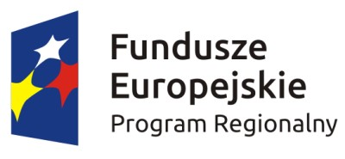

Wniosek o dofinansowanie projektu
Regionalny Program Operacyjny Województwa Świętokrzyskiego 2014-2020
Europejski Fundusz Społeczny

Informacje wypełniane przez instytucję przyjmującą wniosek
Data przyjęcia wniosku:
Numer kancelaryjny wniosku:
Numer wniosku w centralnym systemie informatycznym SL2014:
Imię i nazwisko osoby przyjmującej wniosek:

I. INFORMACJE O PROJEKCIE
1.1 Numer i nazwa Osi priorytetowej: [wybór z listy]
1.2 Numer i nazwa Działania: [wybór z listy]
1.3 Numer i nazwa Poddziałania: [wybór z listy]
1.4 Instytucja, w której wniosek zostanie złożony: [wybór z listy]
1.5 Numer naboru: [tekst]
1.6 Typ operacji w ramach naboru: [wybór z listy wielokrotnego wyboru]
1.7 Tytuł projektu: [tekst]
1.8 Okres realizacji projektu: od: do: [wybór dat z kalendarza]
1.9 Obszar realizacji projektu: [wybór z listy - cała Polska, województwo, powiat, gmina]
1.10 Projekt w ramach inżynierii finansowej: [‘TAK’ – ‘NIE’]
1.11 Powiązanie ze strategiami [wybór z listy wielokrotnego wyboru]
1.12 Typ projektu [wybór z listy wielokrotnego wyboru]
1.13 Grupa projektów [‘TAK’ – ‘NIE’]
1.14 Duży projekt [‘TAK’ – ‘NIE’]
1.15 Zakres interwencji (dominujący) [wybór z listy]
1.16 Zakres interwencji (uzupełniający) [wybór z listy wielokrotnego wyboru]
1.17 Forma finansowania [wybór z listy]
1.18 Typ obszaru realizacji [wybór z listy]
1.19 Rodzaj działalności gospodarczej [wybór z listy]
1.20 Temat uzupełniający [wybór z listy]
1.21 Projekt generujący dochód [wybór z listy]
1.22 Zryczałtowana stawka (%) [wybór z listy]
1.23 Luka w finansowaniu (%)
1.24 Czy projekt należy do wyjątku zgodnie ze standardem minimum [‘TAK’ – ‘NIE’]
1.25 Wyjątki, co do których nie stosuje się standardu minimum [w przypadku zaznaczenia punktu
1.24 wybór z listy wielokrotnego wyboru]

II. WNIOSKODAWCA (BENEFICJENT)
2.1 Nazwa wnioskodawcy: [tekst]
2.2 Forma prawna: [wybór z listy]
2.3 Forma własności: [wybór z listy]
2.4 NIP: [tekst oraz check-box: ‘PL’ – ‘Inny’]
2.5 REGON: [tekst]
2.6 PKD: [wybór z listy]
2.7 Adres siedziby:
Ulica:
Nr budynku:
Nr lokalu:
Kod pocztowy: [tekst oraz check-box: ‘PL’ – ‘Inny’]
Miejscowość:
Kraj:
Telefon:
Fax:
Adres e-mail:
Adres strony www:
2.8 Osoba/y uprawniona/e do podejmowania decyzji wiążących w imieniu wnioskodawcy: [tekst]
2.9 Osoba do kontaktów roboczych: [tekst]
2.9.1 Numer telefonu: [tekst]
2.9.2 Adres e-mail: [tekst]
2.9.3 Numer faksu: [tekst]
2.9.4 Adres:
Ulica:
Nr budynku:
Nr lokalu:
Kod pocztowy: [tekst oraz check-box: ‘PL’ – ‘Inny’]
Miejscowość:
2.10 Partnerzy: [check-box: ‘TAK’ – ‘NIE’]
2.10.1.1 Nazwa organizacji/instytucji: [tekst]
2.10.1.2 Forma prawna: [wybór z listy]
2.10.1.3 Forma własności: [wybór z listy]
2.10.1.4 NIP: [tekst oraz check-box: ‘PL’ – ‘Inny’]
2.10.1.5 REGON: [tekst]
2.10.1.6 PKD: [wybór z listy]
2.10.1.7 Adres siedziby:
Ulica:
Nr budynku:
Nr lokalu:
Kod pocztowy: [tekst oraz check-box: ‘PL’ – ‘Inny’]
Miejscowość:
Kraj:
Telefon:
Fax:
Adres e-mail:

Adres strony www:
2.10.1.8 Osoba/y uprawniona/e do podejmowania decyzji wiążących w imieniu partnera: [tekst]
2.10.1.9 Symbol partnera:[tekst]
2.11 Partnerstwo publiczno-prywatne: [check-box: ‘TAK’ – ‘NIE’]

W projektach realizowanych bez partnerów nie występuje kolumna ‘Symbol partnera’ i wiersze ‘Projekt ogółem’ w ramach wskaźnika realizacji celu.
III. OPIS PROJEKTU W KONTEKŚCIE WŁAŚCIWEGO CELU SZCZEGÓŁOWEGO PRIORYTETU INWESTYCYJNEGO
(maksymalnie 20 000 znaków)
3.1 Zgodność projektu z właściwym celem szczegółowym Priorytetu Inwestycyjnego
3.1.1 Wskaźniki realizacji celu
- Wskaż cel szczegółowy Priorytetu Inwestycyjnego, do którego osiągnięcia przyczyni się realizacja projektu
- Określ, w jaki sposób mierzona będzie realizacja wskazanego celu – ustal wskaźniki realizacji celu – wskaźniki rezultatu i produktu
- Określ jednostkę pomiaru wskaźników
- Określ wartość bazową wskaźnika rezultatu (stan wyjściowy projektu) i jego wartość docelową (której osiągnięcie będzie uznane za zrealizowanie wskazanego celu) - Określ wartość docelową wskaźnika produktu, powiązanego ze wskaźnikiem rezultatu
- Określ, w jaki sposób i na jakiej podstawie mierzone będą wskaźniki realizacji celu (ustal źródło weryfikacji/pozyskania danych do pomiaru wskaźnika oraz częstotliwość pomiaru)
Wskaźnik realizacji celu |  | Symbol partnera | Jednostka miary | Wartość bazowa wskaźnika |  |  | Wartość docelowa wskaźnika
 |  |  |  | K | M | O | K | M | O
Cel szczegółowy Priorytetu Inwestycyjnego [lista rozwijana]
Nr | Wskaźniki rezultatu
1 | 1. tekst lub wybór z listy rozwijanej
 | 1. tekst lub wybór z listy rozwijanej | Projekt ogółem
Źródło danych do pomiaru wskaźnika |  | tekst
Sposób pomiaru wskaźnika |  | tekst
… | 2. tekst lub wybór z listy rozwijanej |  |  |  |  | □ |  |  | □
 | 2. tekst lub wybór z listy rozwijanej | Projekt ogółem
Źródło danych do pomiaru wskaźnika |  | tekst
Sposób pomiaru wskaźnika |  | Tekst
Nr | Wskaźniki produktu
1 | 1. tekst lub wybór z listy rozwijanej
 | 1. tekst lub wybór z listy rozwijanej | Projekt ogółem
Źródło danych do pomiaru wskaźnika |  | tekst
Sposób pomiaru wskaźnika |  | tekst
… | 2. tekst lub wybór z listy rozwijanej |  |  |  |  |  |  |  | □
 | 2. tekst lub wybór z listy rozwijanej | Projekt ogółem
Źródło danych do pomiaru wskaźnika |  | tekst
Sposób pomiaru wskaźnika |  | tekst
3.1.2 Wskaż cel główny projektu i opisz, w jaki sposób projekt przyczyni się do osiągnięcia celu szczegółowego Priorytetu Inwestycyjnego
Tekst

3.2 Grupy docelowe
Opisz kogo obejmiesz wsparciem w ramach projektu - wskaż istotne cechy uczestników (osób lub podmiotów), którzy zostaną objęci wsparciem z uwzględnieniem zasady równości szans i niedyskryminacji, w tym dostępności dla osób z niepełnosprawnościami.
Tekst

- Opisz, jakie są potrzeby i oczekiwania uczestników w kontekście wsparcia, które ma być udzielane w ramach projektu
- Opisz bariery, na które napotykają uczestnicy projektu z uwzględnieniem zasady równości szans i niedyskryminacji, w tym dostępności dla osób z niepełnosprawnościami.
Tekst
- Opisz, w jaki sposób zrekrutujesz uczestników projektu, w tym jakimi kryteriami posłużysz się rekrutując ich, uwzględniając podział K/M i kwestię zapewnienia dostępności dla osób z niepełnosprawnościami
Tekst
Grupa docelowa |  | Wielkość grupy docelowej
 |  | K | M | O
[wybór z listy]
[wybór z listy]
Przewidywana liczba osób objętych wsparciem | Ogółem wartość liczbowa
Przewidywana liczba podmiotów objętych wsparciem | wartość liczbowa

3.3 Ryzyko nieosiągnięcia założeń projektu (dotyczy projektów, których wnioskowana kwota dofinansowania jest równa albo przekracza
2 mln zł)
- Zidentyfikuj sytuacje, których wystąpienie utrudni lub uniemożliwi osiągnięcie wartości docelowej wskaźników rezultatu wskazanych w pkt 3.1.1 wniosku - Wskaż, w jaki sposób zidentyfikujesz wystąpienie takich sytuacji (zajścia ryzyka)
- Opisz działania, które zostaną podjęte, aby zapobiec wystąpieniu ryzyka i jakie będą mogły zostać podjęte, aby zminimalizować skutki wystąpienia ryzyka
Wskaźnik rezultatu | 1. słownik (lista rozwijana ze wskaźników rezultatu wymienionych w pkt 3.1.1)
Sytuacja, której wystąpienie może uniemożliwić lub utrudnić osiągnięcie wartości docelowej wskaźnika rezultatu oraz sposób identyfikacji wystąpienia sytuacji ryzyka |  | Opis działań, które zostaną podjęte w celu uniknięcia wystąpienia sytuacji ryzyka (zapobieganie) oraz w przypadku wystąpienia sytuacji ryzyka (minimalizowanie)
Sytuacja |  | Zapobieganie
1.tekst  2.tekst |  | 1.tekst  2.tekst
Sposób |  | Minimalizowanie
1.tekst  2.tekst |  | 1.tekst  2.tekst
Wskaźnik rezultatu | … słownik (lista rozwijana ze wskaźników rezultatu wymienionych w pkt 3.1.1)
Sytuacja, której wystąpienie może uniemożliwić lub utrudnić osiągnięcie wartości docelowej wskaźnika rezultatu oraz sposób identyfikacji wystąpienia sytuacji ryzyka |  | Opis działań, które zostaną podjęte w celu uniknięcia wystąpienia sytuacji ryzyka (zapobieganie) oraz w przypadku wystąpienia sytuacji ryzyka (minimalizowanie)
Sytuacja |  | Zapobieganie
1.tekst  2.tekst |  | 1.tekst  2.tekst
Sposób |  | Minimalizowanie
1.tekst  2.tekst |  | 1.tekst  2.tekst

3.4 Opis projektu
- Podaj krótki opis projektu
Tekst
IV. SPOSÓB REALIZACJI PROJEKTU ORAZ POTENCJAŁ I DOŚWIADCZENIE WNIOSKODAWCY I PARTNERÓW
(maksymalnie 20 000 znaków)
4.1 Zadania
- | Wskaż zadania, które będą realizowane w projekcie  Opisz szczegółowo zadania, które będą realizowane w projekcie i uzasadnij potrzebę ich realizacji  Wskaż zadanie/zadania, w którym/których będą prowadzone działania na rzecz wyrównywania szans płci w projekcie  Wskaż, w jaki sposób projekt realizuje zasadę równości szans i dostępności dla osób z niepełnosprawnościami  Przyporządkuj poszczególne zadania do odpowiednich wskaźników wskazanych w pkt 3.1.1 wniosku (o ile dotyczy)  Wskaż wartość wskaźnika, która zostanie osiągnięta w ramach zadania  Opisz, w jaki sposób zostanie zachowana trwałość rezultatów i trwałość projektu (o ile dotyczy) zgodnie z wymogami Regulaminu konkursu oraz zobowiązującymiWytycznymi  Przypisz partnerów do zadań, za których wykonanie będą oni odpowiedzialni w ramach projektu (o ile dotyczy) Uzasadnij wybór partnerów do realizacji poszczególnych zadań (o ile dotyczy)
-
-
-
-
-
-
-
-
Nr | Nazwa zadania |  |  |  |  |  | Partner realizujący zadanie
1 | Tekst |  |  |  |  |  | słownik (lista rozwijana z partnerów wymienionych w pkt 2.10.1.1)  Pole widoczne, gdy są partnerzy w projekcie.
Wskaźnik realizacji celu |  |  |  |  |  |  | Wartość ogółem wskaźnika dla zadania
1. słownik (lista rozwijana ze wskaźników wymienionych w punkcie 3.1.1 )
Szczegółowy opis zadania |  | Tekst
Forma wsparcia/rodzaj zajęć |  |  | Liczba osób biorących udział w formie wsparcia/rodzaju zajęć |  |  |  |  |  |  | Ilość godzin
wybór z listy rozwijanej |  |  | Kobiety |  | Mężczyźni |  |  | Ogółem
Nazwa partnera |  |  | Uzasadnienie wyboru partnera dla zadania
słownik (lista rozwijana z partnerów wymienionych w pkt  2.10.1.1)  Pole widoczne, gdy są partnerzy w projekcie. |  |  | Tekst  Pole widoczne, gdy są partnerzy w projekcie.
Trwałość rezultatów i trwałość projektu
[tekst]

4.2 Kwoty ryczałtowe
- | Wskaż kwoty ryczałtowe, które będą realizowane w projekcie i wskaż, których zadań dotyczą (zgodnie z tabelą w pkt 4.1)  Wskaż wskaźniki produktu i rezultatu, które będą wytworzone w ramach realizacji poszczególnych kwot ryczałtowych oraz dokumenty potwierdzające realizację wskaźników
-
Nr | Nazwa zadania | Dokumenty potwierdzające realizację wskaźników załączane do wniosku o płatność | Dokumenty potwierdzające realizację wskaźników dostępne do kontroli na miejscu u Beneficjenta
1 | lista rozwijana zgodnie z nazwami zadań w pkt 4.1 | Tekst | Tekst
Wskaźnik dla rozliczenia kwoty ryczałtowej dla zadania …
Nazwa |  | Wartość
Tekst
… | lista rozwijana zgodnie z nazwami zadań w pkt 4.1 | Tekst | Tekst
Wskaźnik dla rozliczenia kwoty ryczałtowej dla zadania …
Nazwa |  | Wartość
Tekst

4.3 Potencjał wnioskodawcy i partnerów
4.3.1 Potencjał finansowy wnioskodawcy i partnerów
Opisz potencjał finansowy Wnioskodawcy i/lub partnerów, tj.: 1) ich zdolność do dysponowania środkami projektu, oraz 2) środki finansowe, które wnioskodawca i/lub partnerzy mogą wykorzystać w ramach projektu.

Opisz czy podmiot, o którym mowa w art. 3, ust. 1 ustawy Prawo zamówień publicznych, inicjujący projekt partnerski dokonał wyboru Partnerów spośród podmiotów innych niż wymienione w art. 3, ust. 1, pkt 1-3a ustawy Pzp z zachowaniem zasady przejrzystości i równego traktowania (o ile dotyczy);

Tekst
4.3.2 Potencjał kadrowy wnioskodawcy i partnerów
Opisz potencjał kadrowy wnioskodawcy i/lub partnerów i wskaż sposób jego wykorzystania w ramach projektu (wskaż kluczowe osoby, które zaangażujesz do realizacji projektu, wymiar czasu pracy, zakres obowiązków).
Imię i nazwisko |  | Posiadane kompetencje i doświadczenie |  | Sposób wykorzystania w ramach projektu |  | Wymiar czasu pracy w przeliczeniu na etat
tekst |  | tekst |  | tekst |  | [lista rozwijana]
tekst |  | tekst |  | tekst |  | [lista rozwijana]
tekst |  | tekst |  | tekst |  | [lista rozwijana]
4.3.3 Potencjał techniczny wnioskodawcy i partnerów
Opisz zasoby, jakie zostaną zaangażowane do realizacji poszczególnych zadań, w tym np.: sprzęt, zasoby lokalowe w podziale na źródła pochodzenia zaangażowanych zasobów.
Nr | Nazwa zadanie |  | Potencjał techniczny do wykorzystania w projekcie |  | Sposób wykorzystania wkładu w ramach projektu
1 | [lista rozwijana] |  | tekst |  | tekst
2 | [lista rozwijana] |  | tekst |  | tekst

4.4 Doświadczenie wnioskodawcy i partnerów
Wskaż doświadczenie wnioskodawcy i partnerów, które przełoży się realizację projektu, w odniesieniu do:
- obszaru, w którym będzie realizowany projekt,
- grupy docelowej, do której kierowane będzie wsparcie oraz 3) terytorium, którego będzie dotyczyć realizacja projektu.
I. Wskaż instytucje, które mogą potwierdzić prowadzenie tej działalności.
Tekst

4.5 Sposób zarządzania projektem
Opisz, w jaki sposób projekt będzie zarządzany, w tym wskaż, w jaki sposób w zarządzaniu projektem uwzględniona zostanie zasada równości szans kobiet i mężczyzn
Tekst

- 68 -

4.6 Uzasadnienie spełnienia kryteriów wyboru projektów
Opisz w jaki sposób projekt spełnia kryteria wyboru projektów określone w Regulaminie konkursu
4.6.1 Kryteria dostępu
Nr |  |  | Nazwa kryterium
1 |  |  | [lista rozwijana]
Uzasadnienie:
tekst
Nr |  |  | Nazwa kryterium
2 |  |  | [lista rozwijana] tekst
Uzasadnienie: tekst
4.6.2 Kryteria premiujące
 |  | Nie dotyczy [w przypadku zaznaczenia tabela nie rozwija się]
Nr |  |  | Nazwa kryterium
1 |  |  | [lista rozwijana]
Uzasadnienie: tekst
4.6.3 Kryteria zgodności ze Strategią Zintegrowanych Inwestycji Terytorialnych Kieleckiego Obszaru Funkcjonalnego na lata
2014-2020
Nie dotyczy [w przypadku zaznaczenia tabela nie rozwija się]
Nr |  |  | Nazwa kryterium
1 |  |  | [lista rozwijana]
Uzasadnienie: tekst

- 69 -

V. BUDŻET PROJEKTU

Kategoria wydatku | 2014 | 2015 | … | 2022 | 2023 | Ogółem kolumna o | Kwalifik.  kolumna k
5.1 Koszty ogółem (5.1.1 + 5.1.2)
5.1.1 Koszty bezpośrednie
Zadanie 1 [Kwota ryczałtowa 1]
Zadanie 2 [tekst]
5.1.2 Koszty pośrednie (ryczałt)
jako % kosztów bezpośrednich (5.1.2/5.1.1)

5.2 Kwoty ryczałtowe
jako % wartości projektu ogółem (5.2/5.1)
5.3 Stawki jednostkowe
jako % wartości projektu ogółem (5.3/5.1)

5.4 Personel projektu w kosztach ogółem
jako % wartości projektu ogółem (5.4/5.1)
5.5 Zadania zlecone w kosztach ogółem
jako % wartości projektu ogółem (5.5/5.1)
5.6 Limity kosztów środków trwałych i cross-finansingu ogółem
jako % wartości projektu ogółem (5.6/5.1)
5.6.1 Środki trwałe w kosztach ogółem
jako % wartości projektu ogółem (5.6.1/5.1)
5.6.2 Cross-financing w kosztach ogółem
jako % wartości projektu ogółem (5.6.2/5.1)
5.7 Wydatki poniesione poza terytorium UE
jako % wartości projektu ogółem (5.7/5.1)
- 70 -

5.8 Wkład własny
jako % wartości projektu ogółem (5.8/5.1)
5.8.1 w tym wkład prywatny
5.8.2 w tym wkład prywatny wymagany przepisami pomocy publicznej
5.9 Dochód
[w rozumieniu art. 61 rozporządzenia CPR; nie dotyczy dochodu incydentalnego]

5.10 Wnioskowane dofinansowanie [5.1 – 5.8 – 5.9]

5.11 Koszt przypadający na jednego uczestnika
w tym bez cross-financingu, środków trwałych i kosztów pośrednich
5.12 Koszt przypadający na jeden podmiot objęty wsparciem
- 71 -

VI. SZCZEGÓŁOWY BUDŻET PROJEKTU

W projektach realizowanych bez partnerów nie występuje kolumna ‘Symbol partnera’

Kategoria | Symbol partnera | Personel projektu  (  )  T/N | Zadanie zlecone (T/N) | Cross  -  financing (T/N) | Środki trwałe (T/N) | Wydatki ponoszone poza  teryt. UE (T/N) | Pomoc publiczna (T/  N) | Pomoc  de minimis  (  )  T/N | Stawka  jednostkowa  (  )  T/N | Wkład niepieniężny  (  )  T/N |  | j.m. | 20... 6. |  | 0 | 20... |  |  | RAZEM
 |  |  |  |  |  |  |  |  |  |  | Wkład własny  (  )  T/N |  | Liczba | Cena jednostkowa | Łącznie | Liczba | Cena jednostkowa | Łącznie
KOSZTY OGÓŁEM (6.1)
KOSZTY BEZPOŚREDNIE (6.1.1)
Zadanie 1 –
[Kwota ryczałtowa 1]
Lp. [tekst]
Lp. [tekst]
Zadanie 2
Lp. [stawka jednostkowa]
Lp. [tekst]

KOSZTY POŚREDNIE (6.1.2)
jako % kosztów bezpośrednich (6.1.2/6.1.1)
w tym wkład własny
Wkład własny (6.1.3)
w tym wkład prywatny
w tym wkład prywatny wymagany przepisami pomocy publicznej
Dochód [w rozumieniu art. 61 rozporządzenia CPR; nie dotyczy dochodu incydentalnego]
Wydatki bez pomocy publicznej/de minimis
Wydatki objęte pomocą publiczną
Wydatki objęte pomocą de minimis

Oświadczam, iż ww. kwoty są kwotami zawierającymi/niezawierającymi VAT/częściowo zawierającymi VAT [combo-box ‘zawierającymi’ – ‘niezawierającymi’ – ‘częściowo zawierającymi] – OSOBNE OŚWIADCZENIE DLA KAŻDEGO Z PARTNERÓW
- 72 -
Suma Kontrolna X-X-X-X-X-X-X-X-X-X

L.p. | Uzasadnienie kosztów:
1 | Uzasadnienie zlecania zadań w projekcie
[tekst]
2 | Uzasadnienie przyjętych sposobów pozyskania środków trwałych i wartości niematerialnych i prawnych
[tekst]
3 | Uzasadnienie dla cross-financing’u
[tekst]
4 | Uzasadnienie dla przewidzianego w projekcie wkładu własnego, w tym informacja o wkładzie rzeczowym i wszelkich opłatach pobieranych od uczestników
[tekst]
5 | Uzasadnienie dla sposobu wyliczenia dochodu
[tekst]
6 | Uzasadnienie dla wydatków ponoszonych poza terytorium kraju lub PO
[tekst]
7 | Uzasadnienie dla wydatków ponoszonych poza terytorium UE
[tekst]
8 | Uzasadnienie dla źródeł finansowania przedsięwzięcia (dotyczy projektów, które wpisują się w większe przedsięwzięcie finansowane lub planowane do finansowania z kilku źródeł)
[tekst]
9 | Uzasadnienie dla częściowej kwalifikowalności VAT
[tekst]
10 | Opis działań planowanych do realizacji w ramach kosztów pośrednich
[tekst]
L.p. | Dodatkowe uzasadnienie wydatków wykazanych w szczegółowym budżecie (pole nieobowiązkowe)
… | [tekst]

Metodologia wyliczenia wartości wydatków objętych pomocą publiczną (w tym wnoszonego wkładu prywatnego) oraz pomocą de minimis
[tekst]

VII. ZAKRES RZECZOWO-FINANSOWY
W projektach realizowanych w partnerstwie wydruk dla każdego partnera osobno plus zbiorcze zestawienie oraz przed każdą pierwszą tabelą wiersz z symbolem partnera i nazwą partnera.
Uwaga: Partner oznacza zarówno Wnioskodawcę/ Beneficjenta jak i partnera zwykłego.
Zakres finansowy
WYDATKI RZECZYWIŚCIE PONIESIONE
Lp. | Kategoria kosztów | Opis kosztu w danej kategorii/podkategoria kosztów | Wydatki ogółem | Wydatki kwalifikowalne | Dofinansowanie
Zadanie 1 Nazwa zadania
Suma

Zakres rzeczowy
Lp. | Zadanie | Nazwa zadania | Opis działań planowanych do realizacji w ramach wskazanych zadań/czas realizacji/podmiot działania | Wydatki rzeczywiście poniesione | Wydatki rozliczane ryczałtowo
1 | Zadanie 1
 | Zadanie 2
 | (…)
 | Koszty pośrednie

Zadanie 2 Nazwa zadania
Suma
Ogółem wydatki rzeczywiście poniesione

 |  |  |  | WYDATKI ROZLICZANE RYCZAŁTOWO
Lp. | Rodzaj ryczałtu |  |  | Nazwa ryczałtu | Wydatki ogółem | Wydatki kwalifikowalne | Dofinansowanie
Zadanie 1 Nazwa zadania
1 | Kwota ryczałtowa
 |  |  |  | Informacje dotyczące ryczałtów
 |  |  |  | Nazwa wskaźnika | Wartość wskaźnika
 |  |  |  | Informacje dotyczące ryczałtów
 |  |  |  | Nazwa wskaźnika | Wartość wskaźnika
 |  |  |  | Suma
Zadanie 1 Nazwa zadania
1 | Stawka jednostkowa
 |  |  |  | Informacje dotyczące ryczałtów
 |  |  |  | Wysokość stawki | Liczba stawek
 |  |  |  | Informacje dotyczące ryczałtów
 |  |  |  | Wysokość stawki | Liczba stawek
 |  |  |  | Suma

Koszty pośrednie
 | Stawka ryczałtowa | Stawka ryczałtowa (%)
Suma
Ogółem wydatki rozliczne ryczałtowo
Ogółem w projekcie
w tym koszty bezpośrednie
w ramach zadań
Nazwa zadania |  |  |  | Wydatki ogółem | Wydatki kwalifikowalne | Dofinansowani e
Zadanie 1 Nazwa zadania
Zadanie 2 Nazwa zadania
Koszty pośrednie
w ramach kategorii kosztów
Kategoria kosztów |  |  |  | Wydatki ogółem | Wydatki kwalifikowalne | Udział %
w ramach kategorii kosztów podlegających limitom
Kategoria kosztów podlegająca limitom |  |  |  | Wydatki ogółem | Wydatki kwalifikowalne | Udział %
cross-financing
środki trwałe

VIII. ŹRÓDŁA FINANSOWANIA WYDATKÓW

Wzór dla projektu realizowanego bez partnerów:
Nazwa źródła finansowania wydatków |  | Wydatki kwalifikowalne
Środki wspólnotowe
Krajowe środki publiczne, w tym:
- budżet państwa
- budżet jednostek samorządu terytorialnego
- inne krajowe środki publiczne, w tym
- Fundusz Pracy
- Państwowy Fundusz Rehabilitacji Osób Niepełnosprawnych
- inne
Prywatne
 | Suma
w tym EBI

Wzór dla projektu realizowanego z partnerami:
Nazwa źródła finansowania wydatków | Wydatki kwalifikowalne
 | Wnioskodawca/ Partner 1 | Partner 2 | … | Projekt ogółem
Środki wspólnotowe
Krajowe środki publiczne, w tym:
- budżet państwa
- budżet jednostek samorządu terytorialnego
- inne krajowe środki publiczne, w tym
- Fundusz Pracy
- Państwowy Fundusz Rehabilitacji Osób Niepełnosprawnych
- inne
Prywatne
Suma
w tym EBI
- 77 -
Suma Kontrolna X-X-X-X-X-X-X-X-X-X

IX. HARMONOGRAM REALIZACJI PROJEKTU

Rok
Kwartał
Miesiąc (pierwsze 12 miesięcy realizacji)
Zadanie 1 – [tekst] [Kwota ryczałtowa 1]
Etap 1 -
Etap 2 -
…
Zadanie 2 – [tekst]
Etap 1 -
Etap 2 -
…

- 78 -
Suma Kontrolna X-X-X-X-X-X-X-X-X-X

X. OŚWIADCZENIA

- Oświadczam, że dane zawarte w niniejszym wniosku są zgodne z prawdą.
- Oświadczam, że instytucja, którą reprezentuję nie zalega z uiszczaniem podatków, jak również z opłacaniem składek na ubezpieczenie społeczne i zdrowotne, Fundusz Pracy, Państwowy Fundusz Rehabilitacji Osób Niepełnosprawnych lub innych należności wymaganych odrębnymi przepisami.
- Oświadczam, że jestem uprawniony do reprezentowania beneficjenta w zakresie objętym niniejszym wnioskiem.
- Oświadczam, że podmiot, który reprezentuję nie podlega wykluczeniu z możliwości otrzymania dofinansowania, w tym wykluczeniu, o którym mowa w art. 207 ust. 4 ustawy z dnia 27 sierpnia 2009 r. o finansach publicznych.
- Oświadczam, że projekt jest zgodny z właściwymi przepisami prawa unijnego i krajowego, w tym dotyczącymi zamówień publicznych, pomocy publicznej oraz ochrony środowiska.
- Oświadczam, że zadania zaplanowane do realizacji oraz wydatki przewidziane do poniesienia w ramach projektu nie są i nie będą współfinansowane z innych wspólnotowych instrumentów finansowych, w tym z innych funduszy strukturalnych Unii Europejskiej, krajowych środków finansowych np.: subwencja oświatowa lub innych.
- Oświadczam, że informacje zawarte w niniejszym wniosku dotyczące pomocy publicznej w żądanej wysokości, w tym pomocy de minimis, o którą ubiega się beneficjent pomocy, są zgodne z przepisami ustawy z dnia 30 kwietnia 2004 r. o postępowaniu w sprawach dotyczących pomocy publicznej oraz z przepisami właściwego programu pomocowego.
- Oświadczam, że projekt nie został fizycznie zakończony lub w pełni zrealizowany przed dniem złożenia wniosku o dofinansowanie w rozumieniu art. 65 ust.6 Rozporządzenia ogólnego 1303/2013 z dnia 17 grudnia 2013 r.
- Oświadczam, że zapoznałem się ze wskazaną w regulaminie konkursu formą komunikacji z Instytucją Organizującą Konkurs i jestem świadomy skutków niezachowania wskazanej formy komunikacji.

10. Oświadczam, że przyjmuję do wiadomości, iż:
- Administratorem moich danych osobowych w odniesieniu do zbioru „Regionalny Program Operacyjny Województwa Świętokrzyskiego na lata 2014-2020” jest Zarząd Województwa Świętokrzyskiego będący Instytucją Zarządzającą Regionalnym Programem Operacyjnym Województwa Świętokrzyskiego na lata 2014-2020 (dalej: Instytucja Zarządzająca), z siedzibą przy Alei IX Wieków Kielc 3, 25-516 Kielce.
- Administratorem moich danych osobowych w odniesieniu do zbioru „Centralny system teleinformatyczny wspierający realizację programów operacyjnych” jest Minister właściwy do spraw rozwoju regionalnego.
- Instytucja Zarządzająca powołała Inspektora Ochrony Danych, z którym kontakt jest możliwy pod adresem email: iod@sejmik.kielce.pl. Z Inspektorem ochrony danych może się Pani/Pan skontaktować we wszystkich sprawach związanych z przetwarzaniem Pani/Pana danych osobowych oraz z wykonywaniem praw przysługujących Pani/Panu na mocy RODO.
- Moje dane osobowe przetwarzane są na podstawie art. 6 ust. 1 lit. c oraz art. 9 ust. 2 lit. g) Rozporządzenia Parlamentu Europejskiego i Rady (UE) 2016/679 z dnia 27 kwietnia 2016 r. w sprawie ochrony osób fizycznych w związku z przetwarzaniem danych osobowych i w sprawie swobodnego przepływu takich danych oraz uchylenia dyrektywy 95/46/WE (ogólne rozporządzenie o ochronie danych) (Dz.U.UE.L.2016.119.1). Oznacza to, że moje dane osobowe są niezbędne do wypełnienia przez Instytucję Zarządzającą obowiązków prawnych ciążących na niej w związku z realizacją Regionalnego Programu Operacyjnego Województwa Świętokrzyskiego na lata 2014-2020 (dalej: RPO WŚ 2014-2020).
Wspomniane obowiązki prawne ciążące na Instytucji Zarządzającej w związku z realizacją RPO WŚ 2014-2020 określone zostały przepisami m.in. niżej wymienionych aktach prawnych:
- Rozporządzenia Parlamentu Europejskiego i Rady (UE) nr 1303/2013 z dnia 17 grudnia 2013 r. ustanawiającego wspólne przepisy dotyczące Europejskiego Funduszu Rozwoju Regionalnego, Europejskiego Funduszu Społecznego, Funduszu Spójności, Europejskiego Funduszu Rolnego na rzecz Rozwoju Obszarów Wiejskich oraz Europejskiego Funduszu Morskiego i Rybackiego oraz ustanawiającego przepisy ogólne dotyczące Europejskiego Funduszu Rozwoju Regionalnego, Europejskiego Funduszu Społecznego, Funduszu Spójności i Europejskiego Funduszu Morskiego i Rybackiego oraz uchylającego rozporządzenie Rady (WE) nr 1083/2006;
- Rozporządzenia wykonawczego Komisji (UE) nr 1011/2014 z dnia 22 września 2014 r. ustanawiającego szczegółowe przepisy wykonawcze do rozporządzenia Parlamentu Europejskiego i Rady (UE) nr 1303/2013 w odniesieniu do wzorów służących do przekazywania Komisji określonych informacji oraz szczegółowe przepisy dotyczące wymiany informacji między beneficjentami a instytucjami zarządzającymi, certyfikującymi, audytowymi i pośredniczącymi;
- Rozporządzenia Parlamentu Europejskiego i Rady (UE) nr 1304/2013 z dnia 17 grudnia 2013 r. w sprawie Europejskiego
Funduszu Społecznego i uchylającego rozporządzenie Rady (WE) nr 1081/2006;
- Ustawy z dnia 11 lipca 2014 r. o zasadach realizacji programów w zakresie polityki spójności finansowanych w perspektywie finansowej 2014–2020.
- Moje dane osobowe będą przetwarzane wyłącznie w celu wykonania przez IZ RPO WŚ określonych prawem obowiązków w celu przeprowadzenia postępowania mającego na celu wybór podmiotu realizującego projekt w ramach RPO WŚ 2014-2020 oraz zawarcia umowy dotyczącej realizacji projektu.
- Moje dane osobowe, zgodnie z obowiązującymi przepisami prawa, są udostępniane uprawnionym podmiotom i instytucjom, w tym Ministrowi właściwemu do spraw rozwoju regionalnego.
- Moje dane osobowe mogą zostać powierzone lub udostępnione także specjalistycznym podmiotom realizującym badania ewaluacyjne, kontrole i audyt w ramach RPO WŚ 2014-2020 na zlecenie Instytucji Zarządzającej.
- Moje dane osobowe będą przechowywane do czasu akceptacji sprawozdania końcowego z realizacji Regionalnego Programu Operacyjnego Województwa Świętokrzyskiego na lata 2014-2020 przez Komisję Europejską.
- W każdym czasie przysługuje mi prawo dostępu do moich danych osobowych, jak również prawo żądania ich sprostowania. Natomiast prawo do usunięcia danych, prawo do ograniczenia przetwarzania danych, prawo do przenoszenia danych oraz prawo do sprzeciwu, przysługuje mi w przypadkach i na zasadach określonych odpowiednio w art. 17-22 RODO.
- Jeżeli uznam, że przetwarzanie moich danych osobowych narusza przepisy o ochronie danych osobowych, mam prawo wnieść skargę do organu nadzorczego, tj. Prezesa Urzędu Ochrony Danych Osobowych.
Podanie przez Panią/Pana danych osobowych jest wymogiem ustawowym. Podanie danych jest obowiązkowe, a konsekwencją niepodania danych osobowych będzie brak możliwości obsługi cyklu życia projektu, złożenia wniosku o dofinansowanie, a w przypadku wyboru do dofinansowania zawarcia umowy i realizacji praw i obowiązków z niej wynikających.
Wnioskuję/nie wnioskuję o zagwarantowanie przez właściwą instytucję ochrony informacji i tajemnic zawartych w niniejszym wniosku:
[Pole opisowe z limitem 3000 znaków]
Podstawa prawna ochrony ww. informacji i tajemnic ze względu na status wnioskodawcy:
[Pole opisowe z limitem 1000 znaków]
Jestem świadomy odpowiedzialności karnej za podanie fałszywych danych lub złożenie fałszywych oświadczeń.

Data wypełnienia wniosku: [wybór dat z kalendarza]
Pieczęć i podpis osoby/ób uprawnionej/nych do podejmowania decyzji wiążących w stosunku do beneficjenta.*

- obowiązek opatrzenia wniosku pieczęcią i podpisem nie dotyczy wniosków składanych jedynie w formie elektronicznej za pośrednictwem elektronicznej platformy usług administracji publicznej (ePUAP) lub w inny równoważny sposób.

OŚWIADCZENIE PARTNERA/ÓW PROJEKTU
Ja/my niżej podpisany/a/i oświadczam/y, że

- zapoznałem/łam/liśmy się z informacjami zawartymi w niniejszym wniosku o dofinansowanie;
- zobowiązuję/emy się do realizowania projektu zgodnie z informacjami zawartymi w niniejszym wniosku o dofinansowanie,
- spełniam/my wymagania określone w części X. Oświadczenia.

Data złożenia  oświadczenia  . . . . . . . . . . . . . | 1. NAZWA PARTNERA, IMIĘ I NAZWISKKO OSOBY/ÓB UPRAWNIONEJ/NYCH DO PODEJMOWANIA DECYZJI WIĄŻĄCYCH W STOSUNKU DO PARTNERA PROJEKTU  Pieczęć i podpis osoby/ób uprawnionej/nych do podejmowania decyzji wiążących w stosunku do partnera projektu*
Data złożenia  oświadczenia  . . . . . . . . . . . . . | 2. NAZWA PARTNERA, IMIĘ I NAZWISKKO OSOBY/ÓB UPRAWNIONEJ/NYCH DO PODEJMOWANIA DECYZJI WIĄŻĄCYCH W STOSUNKU DO PARTNERA PROJEKTU Pieczęć i podpis osoby/ób uprawnionej/nych do podejmowania decyzji wiążących w stosunku do partnera projektu*
- obowiązek opatrzenia wniosku pieczęcią i podpisem nie dotyczy wniosków składanych jedynie w formie elektronicznej za pośrednictwem elektronicznej platformy usług administracji publicznej (ePUAP) lub w inny równoważny sposób

O naborze wniosków dowiedziałem/am się z/w: [check-box]
□ ogłoszenia w prasie
□ strony internetowej…………………………
□ Punkcie Informacyjnym Funduszy Europejskich ………………………
□ Punkcie Kontaktowym Instytucji Ogłaszającej Konkurs □ Mapy Dotacji
□ inne ………………………………….

W przygotowaniu wniosku korzystałem/am z: [check-box]
□ szkolenia, doradztwa Punktu Informacyjnego Funduszy Europejskich w ……………..
□ pomocy Punktu Kontaktowego Instytucji Ogłaszającej Konkurs
□ pomocy prywatnego konsultanta/płatnych szkoleń, doradztwa □ inne ………………………………….
□ nie korzystałem/am z pomocy

Definicje Dużego Projektu określają Wytyczne w zakresie kwalifikowalności wydatków w ramach Europejskiego Funduszu Rozwoju Regionalnego, Europejskiego Funduszu Społecznego oraz Funduszu Spójności na lata 2014-2020.
Standard minimum realizacji zasady równości szans kobiet i mężczyzn w ramach projektów współfinansowanych z EFS – określają Wytyczne w zakresie realizacji zasady równości szans ii niedyskryminacji, w tym dostępności dla osób z niepełnosprawnościami oraz zasady równości szans kobiet i mężczyzn w ramach funduszy unijnych na lata 2014-2020.
Należy postępować zgodnie z Wytycznymi w zakresie monitorowania i postępu rzeczowego realizacji programów operacyjnych na lata 2014-2020.
Do przeliczenia ww. kwoty na PLN należy stosować miesięczny obrachunkowy kurs wymiany stosowany przez KE aktualny na dzień ogłoszenia konkursu w przypadku projektów konkursowych lub dzień złożenia wniosku o dofinansowanie projektu w przypadku projektów pozakonkursowych.
Dotyczy tylko i wyłącznie działań i poddziałań dedykowanych dla Zintegrowanych Inwestycji Terytorialnych Kieleckiego Obszaru Funkcjonalnego na lata 2014-2020.
Np. ustawa Karta Nauczyciela – w przypadku nauczycieli szkół.
Przykładowo, zadaniem merytorycznym w projekcie EFS w ramach kosztów bezpośrednich będzie: realizacja szkoleń, studia podyplomowe, staże, przyznanie dotacji na rozpoczęcie działalności gospodarczej. Zadania merytorycznego nie stanowią pojedyncze wydatki, np. usługa cateringowa, hotelowa czy trenerska.
Nie dotyczy działań informacyjno-promocyjnych projektu ujętych w kosztach pośrednich.
W rozumieniu zgodnym z art. 9 § Kodeksu pracy, i innych ustaw i aktów wykonawczych regulujących prawa i obowiązki pracowników i pracodawców, układów zbiorowych pracy, innych opartych na ustawie porozumieniach zbiorowych, regulaminach i statutach określających prawa i obowiązki stron stosunku pracy.
Konflikt interesów jest rozumiany jako naruszenie zasady bezinteresowności i bezstronności, tj. w szczególności: przyjmowanie jakiejkolwiek formy zapłaty za wykonywanie zadań mających związek lub kolidujących ze stanowiskiem służbowym, podejmowanie dodatkowego zatrudnienia lub zajęcia zarobkowego mogącego mieć negatywny wpływ na sprawy prowadzone w ramach obowiązków służbowych, prowadzenie szkoleń, o ile mogłoby to mieć negatywny wpływ na bezstronność prowadzenia spraw służbowych.
Przez system informatyczny rozumie się centralny system informatyczny (SL 2014) lub lokalny system informatyczny (LSI). W przypadku stosowania LSI, właściwa instytucja będąca stroną umowy jest zobowiązana do transferu danych wprowadzanych przez beneficjenta do centralnego systemu informatycznego (SL 2014) w terminach wynikających z Wytycznych w zakresie warunków gromadzenia i przekazywania danych w postaci elektronicznej.
Dotyczy wyłącznie projektów objętych zasadami pomocy publicznej. - 79 - Suma Kontrolna X-X-X-X-X-X-X-X-X-X
Niewłaściwe skreślić.

